MỤC LỤC
BÀI 1: KHẢO SÁT VÙNG LÀM VIỆC VÀ MENU FILE 1
1. Sử dụng panel 1
1.1. Các panel cơ bản 1
1.2. Thao tác chung 3
1.3. Tổ chức các panel 4
2. Sử dụng các công cụ 5
2.1. Ẩn hiện thanh công cụ 5
2.2. Menu Flyout 6
2.3. Menu Tearoff 7
3. Làm việc với File 7
3.1. Tạo File mới 7
3.2. Mở file có sẵn 9
3.3. Lưu và xuất File 10
4. Thêm ảnh vào Illustrator 12
BÀI 2: VẼ VỚI ILLUSTRATOR 14
1. Vẽ các đường 14
1.1. Công cụ line Segment 14
1.2. Công cụ Arc 14
1.3. Công cụ Spiral 15
1.4. Công cụ Rectangular Gdid 17
2. Vẽ các hình shape 18
2.1. Công cụ Rectangle 18
2.2. Công cụ Rounded Rectangle 19
2.3. Công cụ Ellipse và Polygon 20
2.4. Công cụ Star và Flare 20
3. Vẽ bằng viết chì 23
4. Sử dụng Eraser 23
5. Vẽ với công cụ pen 25
5.1. Giới thiệu về pen 25
5.2. Biên tập đường Path 32
6. Làm việc với các biểu tượng 34
6.1. Panel Symbol 34
6.2. Sử dụng Symbol 36
6.3. Ánh xạ 3D 38
BÀI 3: LÀM VIỆC VỚI VÙNG CHỌN 42
1. Công cụ Selection 42
2. Công cụ Direct Selection 43
3. Công cụ Group Selection 44
4. Công cụ Magic wand 44
5. Công cụ Lasso 45
6. Công cụ Eyedropper 45
BÀI 4: BIẾN ĐỔI VÀ HOÀ TRỘN 47
1. Các công cụ Transformation 47
1.1. Công cụ Rotate 47
1.2. Công cụ Reflect 48
1.3. Công cụ Scale và shear 48
2. Panel Transform 50
3. Các lệnh menu Transform 50
4. Tạo các Blend 50
4.1. Sử dụng lệnh blend 50
4.2. Công cụ blend 51
5. Biên tập tuỳ chọn Blend 51
5.1. Sử dụng tuỳ chọn blend 51
5.2. Biên tập kiểu hoà trộn 53
BÀI 5: SỬ DỤNG LỚP VÀ MÀU SẮC 56
1. Tìm hiểu các Layer 56
1.1. Tạo và đổi tên Layer 56
1.2. Thiết lập tuỳ chọn Layer 57
2. Sử dụng Panel Layers 58
2.1. Hiện, ẩn Panel layer 58
2.2. Các nút trên Panel layer 59
2.3. Menu options 60
3. Tổ chức lại các Layer 62
3.1. Thao tác rê và thả 62
3.2. Chọn từng layer 63
4. Sử dụng Panel Color 64
4.1. Các chế độ màu 64
4.2. Tạo mẫu màu Swatch 65
4.3. Áp dụng màu từ Panel color 66
5. Sử dụng Panel Guide 67
5.1. Giới thiệu 67
5.2. Hộp thoại Edit color 67
6. Sử dụng Panel Swatches 69
6.1. Giới thiệu 69
6.2. Áp dụng màu 70
6.3. Tạo mẫu màu mới 70
BÀI 6: SỬ DỤNG CÔNG CỤ TYPE VÀ CLIPPING MASK 72
1. Công cụ Type 72
1.1. Giới thiệu 72
1.2. Import type 72
1.3. Type point 74
1.4. Type Area 75
2. Định dạng Type 77
2.1. Panel character 77
2.2. Panel paragraph 79
2.3. Panel Open Type 80
3. Công cụ Area Type 81
4. Công cụ Type on A path 81
4.1. Giới thiệu 81
4.2. Các công cụ biên tập 82
5. Clipping 84
5.1. Giới thiệu 84
5.2. Tạo mặt nạ 85
5.3. Tạo từ hình phức hợp 86
Tài liệu tham khảo 87

CHƯƠNG TRÌNH MÔ ĐUN
Tên Mô đun: Sử dụng phần mền ILLUSTRATOR
Mã Mô đun: MĐ 23
Thời gian thực hiện Mô đun: 45 giờ; (Lý thuyết: 15 giờ; Thực hành, thí nghiệm, thảo luận, bài tập: 29 giờ; kiểm tra: 1 giờ; tự học: 45 giờ)
I. VỊ TRÍ, TÍNH CHẤT CỦA MÔ ĐUN:
- Vị trí: là Mô đun chuyên ngành của ngành Tin học ứng dụng, học sinh cần học trước các môn cơ sở ngành.
- Tính chất: là Mô đun chính; thuộc Mô đun đào tạo nghề bắt buộc
II. MỤC TIÊU MÔ ĐUN:
- Về kiến thức:
Trình bày được các kiến thức cơ bản về tạo các hình cơ bản, tô màu, vẽ bằng công cụ PEN, thay đổi các đối tượng, pha hình và màu sắc, làm việc với lớp, kết hợp đồ hoạ Illustrator và hình ảnh photoshop;
- Kỹ năng:
Thiết kế được các tranh ảnh, ứng dụng vector trong in ấn, đa phương tiện và đồ hoạ trực tuyến.
- Về năng lực tự chủ và trách nhiệm:
Bố trí việc làm phù hợp, an toàn cho người và phương tiện
III. NỘI DUNG MÔ ĐUN:
1. Nội dung tổng quát và phân bổ thời gian:
Số TT | Tên bài, mục | Thời gian (giờ) |  |  |  | Thời gian  tự học  (giờ)
Số TT | Tên bài, mục | Tổng số | Lý thuyết | Thực hành, thảo luận, bài tập | Kiểm tra | Thời gian  tự học  (giờ)
1 | Bài 1: Khảo sát vùng làm việc và menu File  1. Sử dụng panel  2. Sử dụng các công cụ  3. Thao tác với file  4. Thêm ảnh vào Illustrator | 8 | 2 | 6 |  | 7
2 | Bài 2: Vẽ với Illustrator  1. Vẽ các đường  2. Vẽ các hình shape  3. Vẽ bằng viết chì  4. Sử dụng Eraser  5. Vẽ với công cụ pen  6. Làm việc với các biểu tượng | 12 | 3 | 9 |  | 10,5
6 | Bài 3: Làm việc với vùng chọn  1. Công cụ Selection  2. Công cụ Direct Selection  3. Công cụ Group Selection  4. Công cụ Magic wand  5. Công cụ Lasso  6. Công cụ Eyedropper | 4 | 2 | 2 |  | 5
 | Bài 4: Biến đổi và hoà trộn  1. Các công cụ Transformation  2. Panel Transform  3. Các lệnh menu Transform  4. Tạo các Blend  5. Biên tập tuỳ chọn Blend | 4 | 2 | 2 |  | 5
 | Bài 5: Sử dụng lớp và màu sắc  1. Tìm hiểu các Layer  2. Sử dụng Panel Layers  3. Tổ chức lại các Layer  4. Sử dụng Panel Color  5. Sử dụng Panel Guide  6. Sử dụng Panel Swatches | 8 | 3 | 5 |  | 8,5
 | Bài 6: Sử dụng công cụ Type và Clipping Mask  1. Công cụ Type  2. Định dạng Type  3. Công cụ Area Type  4. Công cụ Type on A path  5. Clipping Mask  Kiểm tra | 9 | 3 | 5 | 1 | 9
 | Cộng | 45 | 15 | 29 | 1 | 45
2. Nội dung chi tiết:
Bài 1: Khảo sát vùng làm việc và menu File
Thời gian: 8 giờ (Lý thuyết: 2 giờ; Thực hành, thí nghiệm, thảo luận, bài tập: 6 giờ; kiểm tra: 0 giờ; tự học: 7 giờ)
1. Mục tiêu:
- Biết cách sử dụng chương trình illustrator, thao tác cơ bản trong chương trình illustrator
- Sử dụng được chương trình Illustrator cơ bản
- Thực hiện các thao tác an toàn với máy tính
2. Nội dung Bài:
2.1. Sử dụng panel
2.1.1. Các panel cơ bản
2.1.2. Thao tác chung
2.1.3. Tổ chức các panel
2.2. Sử dụng các công cụ
2.2.1. Ẩn hiện thanh công cụ
2.2.2. Menu Flyout
2.2.3. Menu Tearoff
2.3. Thao tác với file
2.3.1. Tạo mới
2.3.2. Mở file có sẵn
2.3.3. Lưu và xuất file
2.4. Thêm ảnh vào Illustrator
Bài 2: Vẽ với Illustrator
Thời gian: 12 giờ (Lý thuyết: 3 giờ; Thực hành, thí nghiệm, thảo luận, bài tập: 9 giờ; kiểm tra: 0 giờ; tự học: 10,5 giờ)
1. Mục tiêu:
- Trình bày được cách sử dụng các công cụ vẽ trong Illustrator
- Vẽ được bằng các công cụ có sẵn trong Illustrator
- Thực hiện các thao tác an toàn với máy tính
2. Nội dung Bài:
2.1. Vẽ các đường
2.1.1. Công cụ line Segment
2.1.2. Công cụ Arc
2.1.3. Công cụ Spiral
2.1.4. Công cụ Rectangular Gdid
2.2. Vẽ các hình shape
2.2.1. Công cụ Rectangle
2.2.2. Công cụ Rounded Rectangle
2.2.3. Công cụ Ellipse và Polygon
2.2.4. Công cụ Star và Flare
2.3. Vẽ bằng viết chì
2.4. Sử dụng Eraser
2.5. Vẽ với công cụ pen
2.5.1. Giới thiệu về pen
2.5.2. Biên tập đường Path
2.6. Làm việc với các biểu tượng
2.6.1. Panel Symbol
2.6.2. Sử dụng Symbol
2.6.3. Ánh xạ 3D
Bài 3: Làm việc với vùng chọn
Thời gian: 4 giờ (Lý thuyết: 2 giờ; Thực hành, thí nghiệm, thảo luận, bài tập: 2 giờ; kiểm tra: 0 giờ; tự học: 5 giờ)
1. Mục tiêu:
- Biết cách sử dụng các công cụ vùng chọn
- Thực hiện chọn hình bằng các công cụ chọn theo yêu cầu
- Thực hiện các thao tác an toàn với máy tính
2. Nội dung Bài:
2.1. Công cụ Selection
2.2. Công cụ Direct Selection
2.3. Công cụ Group Selection
2.4. Công cụ Magic wand
2.5. Công cụ Lasso
2.6. Công cụ Eyedropper
Bài 4: Biến đổi và hoà trộn
Thời gian: 4 giờ (Lý thuyết: 2 giờ; Thực hành, thí nghiệm, thảo luận, bài tập: 2 giờ; kiểm tra: 0 giờ; tự học: 5 giờ)
1. Mục tiêu
- Biết sử dụng các lệnh để làm biến dạng trong Illustrator
- Làm biến dạng được các đối tượng, thực hiện blend giữa các đối tượng
- Thực hiện thao tác an toàn với máy tính
2. Nội dung Bài:
2.1. Các công cụ Transformation
2.1.1. Công cụ Rotate
2.1.2. Công cụ Reflect
2.1.3. Công cụ Scale và shear
2.2. Panel Transform
2.3. Các lệnh menu Transform
2.4. Tạo các Blend
2.4.1. Sử dụng lệnh blend
2.4.2. Công cụ blend
2.5. Biên tập tuỳ chọn Blend
2.5.1. Sử dụng tuỳ chọn blend
2.5.2. Biên tập kiểu hoà trộn
Bài 5: Sử dụng lớp và màu sắc
Thời gian: 8 giờ (Lý thuyết: 3 giờ; Thực hành, thí nghiệm, thảo luận, bài tập: 5 giờ; kiểm tra: 0 giờ; tự học: 8,5 giờ)
1. Mục tiêu:
- Biết sử dụng các lớp và màu sắc trong Illustrator
- Tạo và thao tác trên lớp, thực hiện tô màu nền và màu viền cho đối tượng vẽ trong Illustrator
- Thực hiện các thao tác an toàn với máy tính
2. Nội dung Bài:
2.1. Tìm hiểu các Layer
2.1.1. Tạo và đổi tên Layer
2.1.2. Thiết lập tuỳ chọn Layer
2.2. Sử dụng Panel Layers
2.2.1. Hiện, ẩn Panel layer
2.2.2. Các nút trên Panel layer
2.2.3. Menu options
2.3. Tổ chức lại các Layer
2.3.1. Thao tác rê và thả
2.3.2. Chọn từng layer
2.4. Sử dụng Panel Color
2.4.1. Các chế độ màu
2.4.2. Tạo mẫu màu Swatch
2.4.3. Áp dụng màu từ Panel color
2.5. Sử dụng Panel Guide
2.5.1. Giới thiệu
2.5.2. Hộp thoại Edit color
2.6. Sử dụng Panel Swatches
2.6.1. Giới thiệu
2.6.2. Áp dụng màu
2.6.3. Tạo mẫu màu mới
Bài 6: Sử dụng công cụ Type và Clipping Mask
Thời gian: 9 giờ (Lý thuyết: 3 giờ; Thực hành, thí nghiệm, thảo luận, bài tập: 5 giờ; kiểm tra: 1 giờ; tự học: 9 giờ)
1. Mục tiêu:
- Biết các sử dụng công cụ Type và Clipping Mask
- Tạo được chữ bằng công cụ Type và áp dụng được hiệu ứng Clipping Mask
- Thực hiện các thao tác an toàn với máy tính
2. Nội dung Bài:
2.1. Công cụ Type
2.1.1. Giới thiệu
2.1.2. Import type
2.1.3. Type point
2.1.4. Type Area
2.2. Định dạng Type
2.2.1. Panel character
2.2.2. Panel paragraph
2.2.3. Panel Open Type
2.3. Công cụ Area Type
2.4. Công cụ Type on A path
2.4.1. Giới thiệu
2.4.2. Các công cụ biên tập
2.5. Clipping
2.5.1. Giới thiệu
2.5.2. Tạo mặt nạ
2.5.3. Tạo từ hình phức hợp
Kiểm tra
IV. ĐIỀU KIỆN THỰC HIỆN MÔ ĐUN:
1. Phòng học chuyên môn hóa/nhà xưởng: phòng thực hành máy vi tính
2. Trang thiết bị máy móc: máy tính, máy chiếu
3. Học liệu, dụng cụ, nguyên vật liệu:
- Dụng cụ: Giấy A4, các loại giấy. Các hình vẽ ví dụ minh hoạ. Đĩa phần mềm Illustrator
- Học liệu: Tài liệu hướng dẫn bài học và bài tập thực hành Mô đun sử dụng phần mềm Illustrator
- Giáo trình Mô đun Sử dụng phần mềm Illustrator
4. Các điều kiện khác: phòng học lý thuyết và phòng thực hành đủ điều kiện thực hiện Mô đun.
V. NỘI DUNG VÀ PHƯƠNG PHÁP, ĐÁNH GIÁ:
1. Nội dung:
+ Kiến thức:
- Những kiến thức chung cơ bản về illustrator
- Làm việc với các đối tượng trong illustrator
- Biến đổi và làm biến dạng các hình
- Sử dụng các thuộc tính, các style và các hiệu ứng
- Trình bày trang
+ Kỹ năng:
+ Thực hiện được các bài tập thiết kế đồ họa trong illustrator
+ Năng lực tự chủ và trách nhiệm
+ Có ý thức học tập tích cực, tham gia học đầy đủ thời lượng mô đun;
+ Nghiêm túc, kỷ luật trong quá trình học tập.
+ Đánh giá tính tự giác, tích cực tham gia phát biểu, góp ý xây dựng bài, có ý chí vươn lên trong học tập;
+ Đoàn kết, có ý thức giữ gìn thiết bị dạy học.
2. Phương pháp:
- Kiểm tra thực hành các bài tập Illustrator ;
- Thực hành: làm các bài tập Illustrator
- Đánh giá trong quá trình học: Kiểm tra thực hành; đánh giá sự tham gia tích cực phát biểu xây dựng bài.
- Đánh giá cuối Mô đun: Kiểm tra thực hành
VI. HƯỚNG DẪN THỰC HIỆN MÔ ĐUN:
1. Phạm vi áp dụng chương trình:
Chương trình Mô đun được xây dựng và sử dụng để giảng dạy cho người học nghành tin học ứng dụng
2. Hướng dẫn một số điểm chính về phương pháp giảng dạy Mô đun:
* Đối với giáo viên, giảng viên:
- Hình thức giảng dạy chính của Mô đun: Giảng dạy theo phương pháp tích cực, trực quan, lý thuyết trên lớp kết hợp với thảo luận nhóm nhằm rèn luyện kỹ năng cho người học;
- Giáo viên trước khi giảng dạy cần phải căn cứ vào nội dung của từng bài học chuẩn bị đầy đủ các điều kiện thực hiện bài học để đảm bảo chất lượng giảng dạy;
- Vận dụng các kiến thức liên quan để phân tích, giải thích các sự kiện;
- Để giúp người học nắm vững những kiến thức cơ bản cần thiết, sau mỗi bài cần giao bài tập đến từng người học. Các bài tập chỉ cần ở mức độ đơn giản, trung bình phù hợp với phần lý thuyết đã học. Kiểm tra đánh giá và công bố kết quả công khai;
- Tăng cường sử dụng thiết bị, đồ dùng dạy học để tăng hiệu quả dạy học.
* Đối với người học:
Có tinh thần cầu tiến, tìm tòi, học hỏi, sáng tạo, tuân theo nội qui, qui định của nhà trường, nhất. Tuân theo sự hướng dẫn của giáo viên.
3. Những trọng tâm chương trình cần chú ý:
- Sử dụng thành thạo các công cụ để thiết kế Logo, Poster, Brochure, Business Card, Bảng hiệu, Hộp đèn, Tờ rơi, Nhãn đĩa, Bộ ấn phẩm văn phòng, Nhận dạng thương hiệu và nhiều sản phẩm truyền thông khác.
4. Tài liệu tham khảo:
[1] Sách hướng dẫn sử dụng Illustrator 10 bằng hình của NXB Thống kê
[2] Giáo trình Illustrator của Nguyễn Thị Phương Lan NXB ĐH Quốc Gia
[3] Các wesbsite: dohoa.vn, Tài liệu – Thư viện tài liệu trực tuyến – Tài liệu.vn
[4] Giáo trình Inllustrantor CS6 Phần 1- Đại học Kinh tế
[5] Giáo trình Inllustrantor CS6 (Tài liệu VnDoc.com)

BÀI 1: KHẢO SÁT VÙNG LÀM VIỆC VÀ MENU FILE
Giới thiệu
- Cung cấp những khái niệm cơ bản về vùng làm việc, vị trí bố trí các thanh công cụ thanh chức năng trong phần mềm.
- Những kiến thức liên quan đến menu File như lưu trữ, tạo file mới và xuất ra file kết quả sau khi thiết kế hoàn chỉnh.
Mục tiêu
- Trình bày được khái niệm cơ bản về vùng làm việc trong Illustrator
- Sử dụng được các công cụ trên thanh công cụ một cách cơ bản
- Sử dụng được menu File để lưu trữ và xuất file kết quả
- Bố trí làm việc khoa học, an toàn cho người và phương tiện học tập.
Nội dung chính

1. Sử dụng panel

1.1. Các panel cơ bản
Sử dụng các Panel của Illustrator được đặt trong “dock” dọc theo phía phải của màn hình để biên tập tài liệu, tùy biến các xác lập công cụ, hoàn thành các tác vụ cụ thể và cụ thể dòng làm việc. Theo mặc định dock được thu gọn. Để mở rộng nó, nhấp các mũi tên kép nhỏ hướng sang trái một lần ở phần trên cùng của dock. Các pancel được nhóm lại thành các họ của các công cụ tương tự. Ví dụ Panel Swatches được nhóm với brusches và Symbols như hình dưới đây:
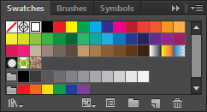
Hình 1: Panel Swatches
Hầu hết các Panel chia sẻ các tính năng nhất định chẳng hạn như một thanh nút (button bar) ở cuối, menu các tùy chọn Flyout, khả năng mở rộng, thu gọn và được neo ở mép phải của Workspace sau đây là một tổng quan sơ lược về mỗi Panel:
- Actions: Sử dụng Panel này để ghi và phát một loại các bước hoặc thao tác.
- Align: Panel này cho phép chúng ta căn chỉnh các đối tượng.
- Appearance: Panel này cho chúng ta xem, tạo và áp dụng các thuộc tính và những đối tượng chẳng hạn như nhiều vùng tô (fill), nhiều nét (Strokes), độ trong suốt (transparency),và các hiệu ứng (effects).
- Attdibutrs: Sử dụng Panel này để xem thông tin in đè và bất kì URL web được kết hợp với một đối tượng được chọn.
- Brusches: Panel cho chúng ta chọn một loại cọ.
- Color: Sử dụng Panel này để chọn và áp dụng mầu vào tài liệu.
- Color guide: Panel này cho chúng ta truy cập nội dung hướng dẫn live Color.
- Control: Đây là Panel control nơi chúng ta có thể tùy biến các xác lập công cụ riêng lẻ.
- Document info: Sử dụng Panel này để xem thông tin File chẳng hạn như kích cỡ mầu (Artboard, chế độ Color mode), các chi tiêt Font và các đơn vị thước đo.
- Flattener Preview : Panel này cho chúng ta thấy ảnh (artwork), được làm phẳng và điều chỉnh các xác lập flattener.
- Gradient: Panel cho chúng ta áp dụng và xác lập các Gradient.
- Graphbic styles: Sử dụng Panel này để xem, tạo áp dụng các kiểu đồ họa (graphbic style) tùy ý.
- Info: Panel hiển thị thông tin về các đối tượng được chọn chẳng hạn như các tọa độ X / Y, chiều rộng và chiều cao, các giá trị mầu cho Stroke (nét) và fill (vùng tô).
- Layers: Sử dụng Panel này để tổ chức tài liệu trên các Layer (lớp) khác nhau.
- Links: Panel hiển thị một danh sách tất cả đối tượng được dặt được liên kết với tài liệu hiện hành.
- Magic wand: Sử dụng Panel này để điều chỉnh các xác lập công cụ Magic wand.
- Navigator: Sử dụng Panel này để xem và điều chỉnh mức phóng đại của một tài liệu.
- Pathfinder: Panel này cho phép chúng ta áp dụng các kiểu biến đổi để thêm (add), bớt đi (subtract), xén (tdim), làm giao nhau (intersecrt) loại trừ (exclude)và trộn (merge)các đối tượng.
- Separations Preview : Panel này cho chúng ta trước việc in đè các bản tách mầu của tài liệu.
- Stroke: Sử dụng Panel này để điều chỉnh các xác lập Stroke chẳng hạn như weight (bề dày) miter limit (giới hạn mông vuông góc), Alignment (canh chỉnh) Dashed line (đường gạch gạch) và hình dạng mũ (cap) và đầu nối (foin).
- SVG interactivity: Panel này cho phép liên kết các chức năng javascdipt với các ảnh vector từ các File javascdipt bên ngoài.
- Swatches: Panel này hiển thị các mầu, mầu Gradient, và mẫm hoa văn (Pattern) xác lập sẵn, các Swatch (mẫu mầu) tùy ý và các thư viện Swatch.
- Symbol: Panel hiển thị ký hiệu (sywbol) vector xác lập sẵn và các thư viện sywbol. Nó cũng cho chúng ta định nghĩa và làm việc với các Symbol tùy ý mới.
- Tools: Đây là Panel Tools nơi chúng ta có thể truy cập và sử dụng các công cụ của chương trình để tạo và xử lý các đường Path,và hình dạng (Shape) trên Artboard.
- Transform: Sử dụng Panel này để áp dụng các kiểu biến đổi chẳng hạn như định tỷ lệ, xoay và làm nghiêng ảnh được chọn.
- Transparency: Panel này cho chúng ta điều chỉnh độ mờ đục của các đối tượng được chọn, áp dụng các chế độ hòa trộn (blending mode) và áp dụng các xác lập opacity đặc biệt vào các đối tượng được kết nhóm.
- Type: Sử dụng Panel này để ập các Panel liên quan đến text bao gồm Character, styles, flash text, glyphs, OpenType, paragraph, paragraph styles và tabs.
- Vadiables: Sử dụng Panel này để xác lập các tùy chọn cơ sở dữ liệu khi tạo đồ họa được điều khiển bằng dữ liệu.

1.2. Thao tác chung
- Để mở một Panel, chọn Panel bằng tên của nó từ Windows (hoặc sử dụng phím tắt được liệt kê kế bên tên Panel trong menu Windows). Khi một Panel được mở, dấu kiểm sẽ xuất hiện kế bên tên Panel trong menu Windows.
- Để đóng một Panel, nhấp X nhỏ ở góc phải trên cùng cùng Panel hoặc nhấp phải trong vùng xám của tab Panel để hiển thị menu ngữ cảnh và sau đó chọn close Panel hoặc close Group.
- Để neo (dock) và mở neo (undock) các Panel, nhấp và rê Panel bằng tab của nó đến vị trí mới mà chúng ta muốn, vị trí này có thể trong nhóm Panel hiện có. Vào một nhóm Panel khác, vào dock dưới dạng nhóm Panel riêng của nó hoặc bên ngoài dock.
- Để điều chỉnh chiều cao của mọt số Panel bên trong dock đặt Cursor ở trên vạch chia xám đậm giữa hai nhóm Panel bất kỳ, sau đó nhấp và rê khi chúng ta thấy mũi tên hai đầu thẳng đứng.
- Để xác lập lại các vị trí Panel trở về các vị trí layout mặc định nhấn nút worksace mới trên Panel control (hoặc chọn Window | Workspace) và chọn Layout basic hoặc essentials từ menu con như hình dưới đây:
Hình 2: Thiết lập Layout

1.3. Tổ chức các panel
Có lẽ chúng ta thích Layout có tổ chức của các Panel được neo dọc theo mép phải của Workspace, nhưng có những lúc chúng ta thật sự cần một Panel nằm gần vùng làm việc hơn, chúng ta không chỉ có thể mở neo bất kỳ Panel hoặc nhóm Panel ra khỏi vùng neo và đặt chúng trở lại mà chúng ta còn hoàn toàn có thể đóng và mở lại các Panel khi cần thiết, điều chỉnh chiều rộng, chiều cao và diện mạo của bất kỳ Panel từ bên trong và bên ngoài dock và rê trên các tab bên trong một nhóm Panel để thay đổi thứ tự hiển thị của chúng bên trong nhóm.
Bất kể các điểm khác biệt riêng lẻ, hều hết các Panel có nhiều tính năng tương tự nhau bao gồm tab tên pane, một nút làm ẩn / hiển thị các tính năng Panel, một menu Option, và nhiều nút thanh trượt, menu và trường nhập liệu như được thể hiện trong Panel Stroke của hình dưới đây:
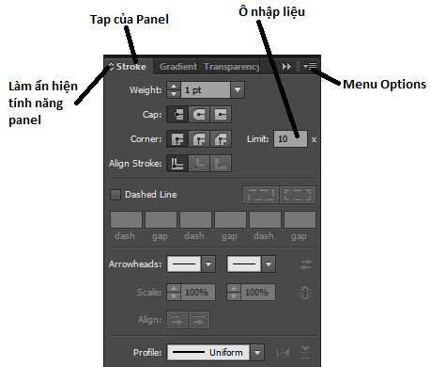
Hình 3: Tổ chức Panel

2. Sử dụng các công cụ

2.1. Ẩn hiện thanh công cụ
Panel Tools có thể được mở rộng, được thu gọn, được làm ẩn, hiển thị, được neo và được mở để đặt trôi nổi tự do trong Workspace. Để thấy một tooltip hiển thị tên và phím tắt của một công cụ (chẳng hạn như P cho công cụ Pen), đặt chuột lên trên bất kỳ biểu tượng công cụ.
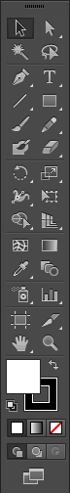
Hình 4: Panel Tool
Với Panel Tools chúng ta có thể thực hiện các thao tác sau:
- Để làm ẩn hoặc hiển thị Panel Tools, chọn Windows | Tools.
Hình 5: Ẩn hoặc hiện Menu
- Để sử dụng một công cụ, nhấp biểu tượng của nó để chọn nó.
- Để mở neo và di chuyển Panel Tools vào Workspace, nhấp và rê nó từ tab trên cùng của nó.
- Để chọn đổi giữa sự hiển thị một cột hai cột, nhấp mũi tên kép trong thanh tab ở phần trên cùng của Panel Tools.
- Để mở hộp thoại Option của một công cụ, nhấp đôi biểu tượng của công cụ.

2.2. Menu Flyout
Từng công cụ có một tam giác đen nhỏ kế bên nó có một menu Flyout ngay bên dưới chứa các công cụ tương tự, để thấy menu flyuot, nhấp giữ chuột trên công cụ đó. Khi menu Flyout xuất hiện, chọn bất kỳ công cụ khác bằng cách nhả chuột Cursor nằm lơ lửng trên công cụ mà chúng ta muốn.
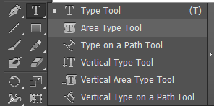
Hình 6: Dạng menu Flyout
- Để duyệt qua các công cụ được ẩn mà khong cần mở menu Flyout, nhấn giữ phím Alt trong khi nhấp công cụ mà chúng ta muốn.
- Với menu Flyout hiển thị, rê con trỏ lên trên mũi tên đen nhỏ tại mép phải của menu tearoff để tách rời menu Flyout lên trên Artboard.
- Để đóng một Panel menu Flyout được tách rời, nhấp nút close trong thanh tiêu đề của Panel.

2.3. Menu Tearoff
Một bản sao của menu Flyout có thể được (tách rời) ra khỏi Panel Tools chính và được di chuyển ở bất kỳ nơi nào trên Artboard mà không loại bỏ vĩnh viễn các công cụ đó từ Panel Tools. Để tách rời bất kỳ menu Flyout, rê chuột đến thanh tearoff trên mép phải của menu Flyout.
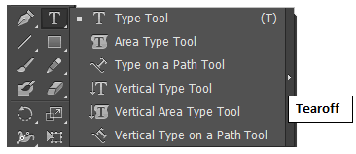
Hình 7: Panel dạng Teaoff
Sau khi chúng ta nhả chuột, menu tearoff sẽ xuất hiện dưới dạng Panel Tools mini di động và có thể đóng riêng của nó.
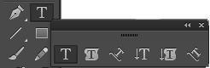
Hình 8: Teaoff dạng ngang

3. Làm việc với File

3.1. Tạo File mới
Để chọn một tài liệu mới, chọn File | New từ menu chính, nhấn Ctrl + N.
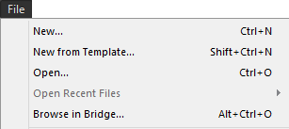
Hình 9: Menu tạo file mới
Hội thoại New document
Trong hộp thoại document thiết lập loại tài liệu mà chúng ta cân bằng cách chọn một trong các proFile tài liệu xác lập sẵn của Illustrtor hoặc bằng cách tạo proFile tùy ý riêng của chúng ta. để thay đổi xác lập tài liệu sau khi chúng ta bắt đầu làm việc,chọn File | Document setup.
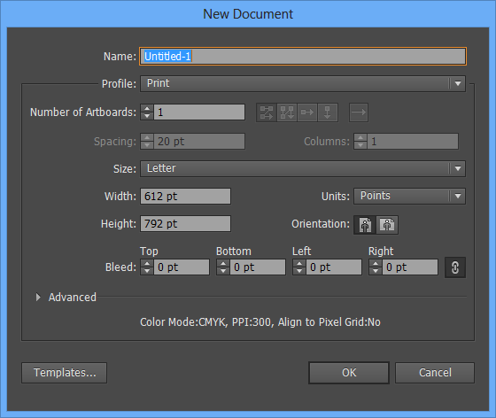
Hình 10: Chọn kích thước và đặt tên file
Thiết lập tài liệu bằng cách sử dụng các tùy chọn hộp thoại New document:
- Name: Gõ nhập một tên cho tài liệu ở đây. Nếu chúng ta dự dịnh chia sẻ các File qua internet. Hãy tập thói quen đặt tên cho các File sử dụng tất cả chữ thường, không có khoảng trống và không có các ký tự lạ mặc dù có thể sử dụng các dấu nổi hoặc dấu gạch dưới như trong “luckychair logo” và gymkids _ tshirt”
- Document proFile: Menu xổ xuống này bao gồm các proFile được tùy biến cho các tài liệu được chỉ định cho Print, web, mobile và devices, video và Film, basic RGB. Sử dụng mỗi proFile y nguyên hoặc làm một điểm khởi đầu cho việc tạo một proFile tùy ý. Chọn tùy chọn browse để chọn và sử dụng các proFile tùy ý riêng của chúng ta và các proFile bên thứ ba.
- Number of Artboards: Tạo các File có nhiều Artboard bằng cách gõ nhập một số ngoại trừ 1 trong trường number of Artboard. Sau đó các trường spacing và rows được kích hoạt cũng như các nút để xác định dòng chảy của lưới và hướng Layout.
- Size: Chọn một kích cỡ tài liệu mặc định chẳng hạn như letter, legal, tabloid hoặc các phong bì (envelope) A4,A3, A5 hoặc B4.
- Width / height: Nhập chiều rộng chiều cao tùy ý của tài liệu ở đây bao gồm chữ viết tắt cho đơn vị đo mong muốn chẳng hạn như px, pt hoặc in.
- Units: Chọn một đơn vị đo cho File và các thước đo tài liệu. Các tùy chọn bao gồm points, picas, inches, centimet, milimet hoặc pixel.
- Odientation: Chọn một Layout tài liệu portrait (thẳng đứng) hoặc Landscape (nằm ngang).
- Blend: Các tùy chọn bleed mặc định thường được xác định sang zero, điều này tốt cho hầu hết các tình huống. Tuy nhiên, khi thiết kế một dự án in đòi hỏi màu để mở rộng hoặc “bleed” (in chồm) sang mép của giấy (như chúng ta thường thấy với một tạp chí màu), xác lập một bleed ở đây. Các xác lập điển hình tối thiểu 0,25 inch. Các Profect có các link được in trên giấy quá khổ và sau đó được xén đi. Khi được xác lập. Các đường hướng dẫn bleed xuất hiện bên ngoài các mép của Artboard để hỗ trợ trong quá trình Layout.
- Advanced: Nhấp biểu tượng mũi tên kép hướng xuống để thấy các xác lập nâng cao.
+ Color mode: Xác lập này quyết định vùng màu xuất của tài liệu chọn CMYK cho tất cả Profect Print và RGB cho bất kỳ web, mobile and devicas và video and Film.
+ Raster efects raster efects: Là các hiệu ứng bitmap đặc biệt (như một bóng đổ) được vẽ bằng pixel thay vì các vector. Chọn high (300 ppi) cho tất cả Profect Print, medium (150 ppi) cho các Profect trên màn hình và low (72 ppi) cho Profect web, mobile and devices và video and Fiml.
+ Transparency Gdid: Tùy chọn xuất hiện khi proFile video and Film được chọn để chúng ta có thể tạo tài liệu trên một nền trong suốt. Mở hoặc tắt lưới (Gdid) ở đây hoặc chọn một tùy chọn để chỉnh sửa độ trong hoặc màu của lưới trong suốt.
+ Preview mode: Xác lập này quyết định ảnh xuất hiện trong wrOkspace như thế nào. Chúng ta có thể truy cập những tùy chọn này qua menu View. Chọn default để thấy ảnh dưới dạng các vector bằng màu đầy đủ. Chọn pixel để thấy ảnh như nó xuất hiện nếu ảnh đã được chuyênr đổi từ vector thành rastedize (ảnh được pixel hóa). Chọn overPrint để xem trước tài liệu trên màn hình để thầy độ trong suốt, sự hòa trộn và in đè sẽ trông như thế nào trong bảng in được tách màu.
+ Enable oversized canvas: Nhấp hộp kiểm này để bật tính năng oversized nhằm cung cấp một canvas lớn hơn bình thường 29% (lớn hơn 14400 x 14400 pts). Tính năng không tương thích với các PDF.
+ Device central button: Nút này xuất hiện khi chúng ta chọn một proFile cho mobile and devices. Nhấp nó để khởi động devices central để xem trước File trong nhiều thiết kế di động mô phỏng khác nhau.

3.2. Mở file có sẵn
Illustrator cho chúng ta mở các File Illustrator hiện có cũng như các File được tạo bằng những chương trình khác. Chúng ta có thể mở một File bằng một trong 3 cách khác nhau.
- Chọn File | Open, hoặc nhấn Ctrl + O trên bàn phím
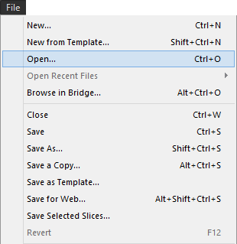
Hình 11: Menu mở file
- Chọn File | Open recent Files và chọn một File được mở gần đây từ danh sách.
- Chọn | Browse in bdidge để khởi động bdidge và từ bên trong bdidge, chọn một File và chọn File | Open with | Adobe Illustrator

3.3. Lưu và xuất File
Khi sẵn sàng lưu tài liệu, sử dụng một trong những lệnh Save sau đây:
- File | Save: Điều này mở hộp thoại Save as mà bên trong đó chúng ta có thể chọn vị trí cho File được lưu, gõ nhập một tên File, chọn một kiểu File từ enu xổ xuống Save as Type và lưu File. Nếu File đã được lưu lệnh Save sẽ cập nhật File hiện có bằng bất kỳ thay đổi gần đây.
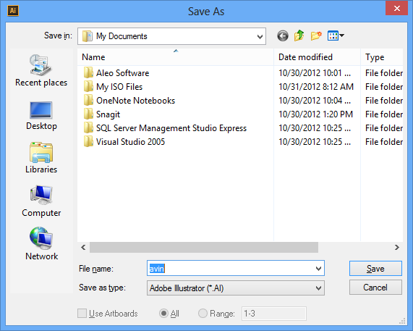
Hình 12: Hộp thoại lưu file
- File | Save as: Tương tự File | Save, trong đó chúng ta sẽ nhìn thấy một hộp thoại Save as, nhưng File được đóng và File Save as trở thành tài liệu hiện hành được mở trong Workspace Illustrator.
- File | Save a copy: Tùy chọn lưu một bản sao của File mở ở vị trí mà chúng ta muốn trong khi để mở File gốc.
- File | Save for microsoft office: Chọn tùy chọn này để lưu một bản sao của tài liệu ở vị trí mong muốn trên máy tính bằng định dạng File micorosft PNG.
Các định dạng File riêng
Chúng ta thường nên xem xét 4 định dạng File khi lưu các File. Nhưng kiểu File này được gọi là các định dạng riêng (native format) bởi vì chúng dữ lại tính năng đặc biệt và dữ liệu của Illustrator để biên tập sau này:
- AI (*.ai): Định dạng File riêng của Illustrator để tạo và lưu các hình minh họa dựa và vector. Cũng được hỗ trợ bởi một số ứng dụng chế bản văn phòng và vẽ.
- PDF (*.PDF): Portable document format. Những File này hỗ trợ các tài liệu chứa ảnh bitmap và ảnh vector, text và Font. Để duy trì khả năng biên tập. Hãy bảo đảm bật tùy chọn Preserve Illustrator editing capabilities trong hộp thoại Save adobe PDF.
- EPS (*.EPS): Định dạng encapsulated postscdipt (EPS) dữ lại hầu hết các phần tử đồ họa được tạo bởi Illustrator và có thể bao gồm cả ảnh bitmap và ảnh vector. Định dạng EPS là một định dạng vector chung chung và tùy chọn mà chúng ta chọn nếu chúng ta dự định đặt File vào các chương trình không phải adobe chẳng hạn như microsoft office hoặc quarkxpres.
- SYG (*.SVG): Sử dụng định dạng vector chất lượng cao này khi tạo đồ họa web và ảnh cho các File web tương tác chẳng hạn như các hoạt họa flash.
Sau khi lưu bằng một trong những định dạng này, chúng ta có thể an toàn xuất hoặc tạo một bản sao của File trong bất kỳ định dạng File được hỗ trợ như được mô tả tiếp theo.
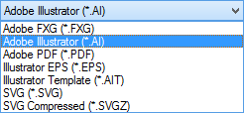
Hình 13: Chọn loại định dạng lưu
Các phiên bản File
Trong khi lưu các File, chúng ta sẽ có tùy chọn để chọn phiên bản Illustrator nào (CS 4 trở về trước) mà File sẽ được lưu với phiên bản đó cùng với những tùy chọn khác liên quan đến các Font, tạo các File PDF và độ trong suốt (trasnparency). Tất cả điều này được thực hiện thông qua hộp thoại Illustrator Option, hộp thoại này mở ra ngay tức thì khi chúng ta lưu File với một tên File và một kiểu File AI. Sử dụng menu xổ xuống để chọn một định dạng CS khác (CS, SC2, CS3, CS5) hoặc một phiên bản “lega format” cũ hơn (Illustrator 10, 9, 8, 3 hoặc Illustrator 3 phiên bản tiếng nhật) có thể không hỗ trợ tất cả tính năng có sẵn trong phiên bản gần đây nhất, dẫn đến việc làm mất dữ liệu một phần.
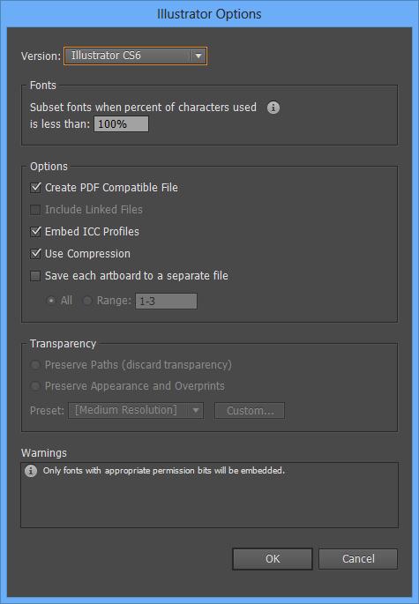
Hình 14: Xác nhận lưu
Xuất các File
Khi chúng ta cần một bản sao của một File Illustrator riêng ở một định dạng chung, sử dụng lệnh File | Export. Menu đổ xuống trong hộp thoại export liệt kê tất cả kiểu File được xuất.

4. Thêm ảnh vào Illustrator
Place (import) ảnh từ một File khác vào một tài liệu Illutrator mở khác với việc dán ảnh được sao chép vào một File. Illutrator hỗ trợ việc import nhiều kiểu File khác nhau xuất hiện trong menu xổ xuống Files of Type trong hộp thoại Place. Sử dụng lệnh File | Place, ảnh được import trở nên “được liên kết” với hoặc “được nhúng” trong tài liệu:
- Linked art: Cho chúng ta một khung xem độ phân giải thấp của ảnh được liên kết và duy trì một nố kết với File gốc. Khi in File, ảnh sẽ được liên kết in với độ phân giải đầy đủ.
- Embedded art: Nhúng một bản sao độ phân giải đầy đủ của ảnh gốc vào File, điều này có thể dẫn đến một kích cỡ File cao hơn.
Panel links
Các File được Place (import) cho dù được liên kết (link) hay nhúng (embed) thì dễ nhận dạng trong Panel control (khi đối tượng được chọn) và trong Panel links được mở bằng việc chọn Window | links. Sử dụng Panel links để xem một danh sách tất cả File liên kết và nhúng và để chọn, cập nhật, nhúng và truy cập ảnh nguồn. Các biểu tượng khác có thể xuất hiện trong Panel bao gồm một dấu chấm than biểu thị File liên kết cần được cập nhật (do những thay đổi trong ảnh gốc) và một dấu hỏi biểu thị File liên kết hoặc đã được di chuyển vào vị trí đường dẫn đi đến File cần được cập nhật.
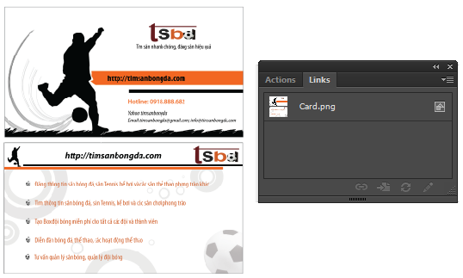
Hình 15: Place ảnh trong Illustrator

Câu hỏi ôn tập
- Hãy cho biết chức năng của các panel cơ bản trong Illustrator ?
- Trình bày các thao tác thường dùng trên panel ?
- Trình bày đặc điểm của menu Flyout và Tearoff ?
- Có mấy cách để lưu file trong Illustrator ?

Bài tập thực hành
- Tạo một file thiết kế mới với kích thước 80 cm x 120cm và lưu với tên là banghieu.ai trong ổ đỉa D.
- Thao tác với các Panel sau đó phục hồi lại như mặc định.
- Mở 1 file ảnh có sẳn trong máy tính bằng Illustrator.
- Xuất file ảnh vừa mở thành một định dạng ảnh khác với định dạng ban đầu.

BÀI 2: VẼ VỚI ILLUSTRATOR
Giới thiệu
- Bài này cung cấp kiến thức liên quan đến công cụ vẽ Pen đây là công cụ quan trọng nhất và được sử dụng xuyên suốt trong thiết kế với Illustrator.
- Thực hiện vẽ tự do, vẽ các hình dạng có sẵn và sử dụng công cụ xóa khi thao tác không đúng ý định.
Mục tiêu
- Trình bày được cách sử dụng các công cụ vẽ trong Illustrator
- Vẽ được bằng các công cụ có sẵn trong Illustrator
- Bố trí làm việc khoa học, an toàn cho người và phương tiện học tập.
Nội dung chính

1. Vẽ các đường

1.1. Công cụ line Segment
Để tạo một đường thẳng nằm ngang, thẳng đứng hoặc chéo, chọn công cụ line Segment, nhấp và rê trên Artboard, sau đó nhả chuột để thêm đoạn đường có các kích thước chính xác, chọn công cụ line Segment và nhấp Artboard để đặt điểm gốc cho đường và mở hộp thoại line Segment tool Option. Nhập chiều dài và góc mong muốn cho đường. Nếu màu nét (Stroke Color) không được xác định trong Panel Tools nhưng một màu tô (fill Color) được xác định, nhập hộp kiểm fill line để tô đường bằng màu tô hiện hành. Để nó được xóa dấu kiểm để tô đường bằng màu được xác định cho mép. Nhấp Ok để thêm đoạn đường vào Artboard.

1.2. Công cụ Arc
Sử dụng công cụ arc để vẽ các đường cong. Để vẽ một cung, chọn công cụ arc từ Panel Tools. Nhấp Artboard, và rê sang chiều dài mong muốn.trước khi chúng ta nhả chuột, chúng ta có thể điều khiển góc và hướng của cung bằng cách nhấn các mũi tên UP và DOWN trên bàn phím. Sau khi chúng ta nhả chuột, cung sẽ được thêm vào Artboard.
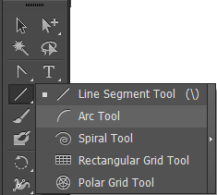
Hình 16: Công cụ Arc
Để tạo một cung có độ chính xác cao hơn, chọn công cụ arc và nhấp mà không rê trên Artboard để mở hộp thoại của công cụ. Nhấp các thuộc tính cung mong muốn.
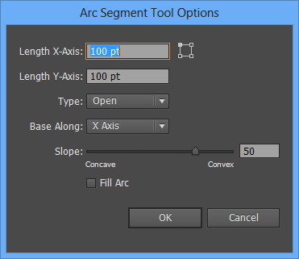
Hình 17: Tùy chọn Arc
- Length X-Axis: Nhấp một số để xác lập chiều dài cung.
- Length Y-Axis: Nhấp một số để xác lập chiều cao cung.
- Reference point: Nhấp một hình vuông góc trong bộ định vi điểm tham chiếu để xác lập điểm góc cho cung.
- Type: Chọn Open hoặc closed để tạo một hình dạng cung mở hoặc một hình dạng cung đóng.
- Base along: Xác lập hướng của cung dọc theo trục nằm ngang (x) hoặc trục thẳng đứng (y).
- Slope: Xác lập độ dốc của cung bằng cách điều chỉnh thanh trượt cho một cung lồi hoặc một cung lõm.
- Fill arc: Tô đầy cung (cho dù Opened hoặc closed) bằng màu tô hiện hành.
Khi hài lòng, nhấp Ok để thêm cung vào Artboard
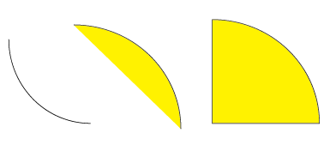
Hình 18: Kết quả Arc

1.3. Công cụ Spiral
Để tạo các đường xoắn ốc một cách nhanh chóng và dễ dàng, chọn công cụ Spiral và làm một trong những điều sau đây:
- Nhấp và rê trên Artboard để vẽ và xoay đường xoắn ốc: Trước khi chúng ta nhả chuột, sử dụng các phím mũi tên UP và DOWN trên bàn phím để tăng hoặc giảm số đoạn đường xoắn ốc. Để điều khiển khi chúng ta rê, nhấn giữ phím CTRL. Nhả chuột để thêm đường xoắn ốc vào Artboard.
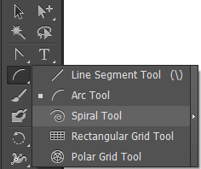
Hình 19: Công cụ Spiral
- Nhấp mà không rê để đặt điểm gốc cho đường xoắn ốc trong khi mở hộp thoại Spiral: Nhấp các tùy chọn đường xoắn ốc mong muốn và nhấp Ok để thêm đường xoắn ốc vào Artboard.
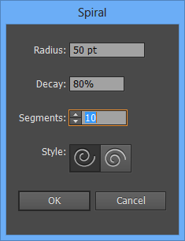
Hình 20: Tùy chọn Spiral
- Radius: Xác lập khoảng cách giữa tâm và điểm ngoài của đường xoắn ốc.
- Decay: Xác lập sự giảm khoảng cách giữa một đường xoắn ốc kế tiếp.
- Segments: Xác lập số đoạn đường xoắn ốc, mỗi vòng xoắn ốc gồm 4 đoạn.
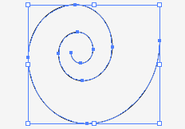
Hình 21: Kết quả Spiral
- Style: Xác lập đường xoắn ốc theo chiều kim đồng hồ hoặc chiều kim đồng hồ.

1.4. Công cụ Rectangular Gdid
Với công cụ Rectangular Gdid, chúng ta có thể tạo các lưới nằm ngang và thẳng đứng với bất kỳ số hàng và số cột. Để vẽ một lưới, chọn công cụ Rectngular Gdid, nhấp Artboard, và rê ra hình dạng lưới mong muốn.
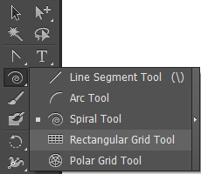
Hình 22: Công cụ Rectangular Grid
Trước khi nhả chuột, điều chỉnh số hàng và số cột sử dụng các pím mũi tên. Nhấn UP hoặc DOWN để thêm hoặc bớt đi các hàng. Nhấn các phím mũi tên RIGHT hoặc LEFT để thêm hoặc bớt đi các cột. Để tạo các lưới hình chữ nhật có tỉ lệ chính xác, chọn công cụ Rectangular Gdid và nhấp Artboard để đặt điểm gốc cho lưới và mở hộp thoại Rectangular Gdid tool Option. Nhấp các xác lập Gdid monh muốn và hài lòng nhấp Ok để thêm lưới vào Artboard:
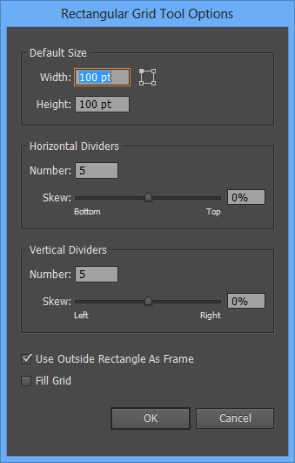
Hình 23: Các tùy chọn
- Default: Nhấp chiều rộng (wich) và chiều cao (beight), chẳng hạn như 2.5 in hoặc 72pt.
- Reference point: Nhấp một hình vuông để đặt điểm gốc cho lưới.
- Hodizontal dividers: Xác lập số vạch chia nằm ngang để tạo các bảng, nhấp một số skew để làm nghiêng các vạch chia hướng sang trái hoặc phải lưới.
- Use outside Rectangle as frame: Tùy chọn này vẽ khung lưới với một hình dạng chữ nhật riêng biệt thay vì với các đường phân chia riêng lẻ.
Fill Gdid: Tô đầy lưới bằng màu tô hiện hành, hủy chọn để không sử dụng màu tô.

2. Vẽ các hình shape

2.1. Công cụ Rectangle
Sử dụng công cụ Rectangle để vẽ một hình chữ nhật và hình vuông có các góc mép cứng. một khi chúng ta hiểu cách vẽ hình dạng này, chúng ta có thể áp dụng những kỹ thuật tương tự để vẽ hình dạng bằng những công cụ khác. sau đây là cách tạo một hình chữ nhật.
Bước 1: Chọn công cụ Rectangle trên Panel Tools.
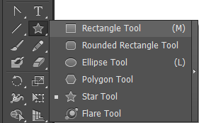
Hình 24: Công cụ Rectangle
Bước 2: Nhấp và rê Cursor theo đường chéo trên Artboard để ạo hình dạng mà chúng ta muốn.
Bước 3: Nhả chuột để thêm hình dạng vào ảnh Artboard.
Các hình dạng sẽ mang bất kỳ màu nét và màu tô nào hiển thị ở đáy Panel Tools. Trong các tài liệu trông mới, các màu nét và màu tô được xác lập sang một vùng tô màu trắng mặc định với một nét 1pt màu đen.
Khi chúng ta cần tạo một hình chữ nhật hoặc hình vuông sử dụng các số đo chiều cao và chiều rộng chính xác, chọn công cụ Rectangle và nhấp một lần trên Artboard mà không rê, ở chúng ta muốn góc trái phía trên (điểm gốc) của hình chữ nhật xuất hiện. Điều này mở ra hộp thoại Option của công cụ, bên trong hộp thoại này, các số đo của hình chữ nhật sau cùng được tạo sẽ tự động lấp đầy các trường width và height. Nhấp width và height mới mà chúng ta muốn cùng với cùng với chữ viết tắt đơn vị đo mà chúng ta muốn chẳng hạn như 3.12 in, 250 px, hoặc 72. Nhấp nút Ok. Hình dạng mới sẽ được thêm vào Artboard với những thuộc tính stOke và fill y như thể hiển thị trong các hộp fill và Stroke ở cuối Panel Tools.

2.2. Công cụ Rounded Rectangle
Công cụ Rounded Rectangle tạo các hình dạng chữ nhật có các góc bo tròn. Chúng ta có thể điều chỉnh góc này. Được gọi là bán kính góc bằng việc điều chỉnh bằng tay khi chúng ta rê và vẽ một hình dạng, bằng cách nhấp một số bán kính góc vào hộp thoại của Rounded Rectangle hoặc bằng cách điều chỉnh Corner radius mặc định cho các hình chữ nhật được bo tròn (mà theo mặc định được xác lập sang 12 pt) trong generl preferencess.
Để tạo một hình chữ nhật được bo tròn, chọn công cụ Rounded Rectangle trên Panel Tools nhấp rồi rê Cursor theo đường chéo trên Artboard để tạo hình dạng mà chúng ta muốn, trước khi chúng ta nhả chuột, điều chỉnh bán kính góc của hình dạng nếu muốn bằng cách nhấn các phím mũi tên trên bàn phím: UP tăng bán kính góc, DOWN giảm bán kính góc, LEFT loại bỏ bán kính góc để tạo các góc vuông và DIGHT thêm lượng độ phóng tối đa để tạo các góc siêu bo tròn. Nhả chuột để thêm hình dạng vào Artboard.

Hình 25: Thể hiện Round Rectangle
Để tạo một hình bo tròn có bán kính góc được định kích cỡ chính xác, chọn công cụ Rounded Rectangle và nhấp Artboard mà không rê để mở hộp thoại Rounded Rectangle. Gõ nhập width và height mong muốn với đơn vị đo viết tắt, chẳng hạn như 1 in, sau đó nhấp kích cỡ Corner radius mong muốn với đơn vị đo, chẳng hạn như 12 pt hoặc 0,25 in. nhấp nút Ok để thêm hình dạng mới vào Artboard.
Khi đã tạo một hình dạng, tuy chúng ta có thể bên tập nó bằng những công cụ khác nhau nhưng không có cách nào để mở lại hộp thoại Rounded Rectangle radius để điều chỉnh chính xác bán kính góc. Thay vào đó, các tùy chọn bao gồm tạo một hình dạng mới có các kích thước và bán kính góc mong muốn (và xóa hình dạng cũ) hoặc sử dụng một hiệu ứng Convert to Shape để chỉnh sửa các hình dạng thành một hình chữ nhật, hình chữ nhật bo tròn hay hình elip
Để chỉnh sửa một hình dạng sử dụng hiệu ứng Convert to Shape, chọn đối tượng để chỉnh sửa và mở hộp thoại Shape Option bằng cách chọn Effect | Convert to Shape. Sau đó chọn một hình dạng (chẳng hạn như Rounded Rectangle) từ menu con. Khi hộp thoại mở, chọn Absolute để định lại kích cỡ hình dạng một cách chính xác hoặc chọn Relative để chỉnh sửa kích cỡ của hình dạng bằng việc thêm chiều rộng và chiều cao, khi thích hợp nhấp Corner radius mong muốn.
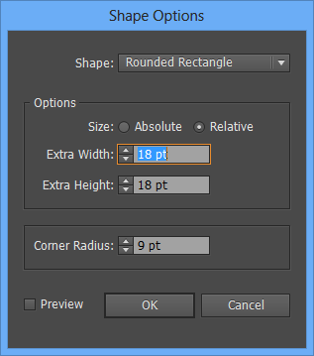
Hình 26: Các tùy chọn
Để nhận việc biến đổi, nhấp nút Ok. Để loại bỏ nó, nhấp cancel. Các hiệu ứng như hiệu ứng này mà chúng ta sẽ học thêm trong các phần sau được xem là không mang tiếng hủy diệt nghĩa là hiệu ứng có thể được biên tập hoặc bị xóa mà không thay đổi đối tượng gốc.

2.3. Công cụ Ellipse và Polygon
Khi chúng ta cần vẽ một hình tròn hoặc hình dạng oval, chọn công cụ Ellipse và nhấp rồi rê trên Artboard để tạo các hình dạng mà chúng ta muốn. Sau đó nhả chuột để thêm hình dạng vào Artboard.
Để vẽ các hình đa giác có ba hoặc nhiều cạnh, chọn công cụ Polygon và sau đó nhấp rồi rê trên Artboard để tạo hình dạng mong muốn. Trước khi nhả chuột, chúng ta có thể thêm hoặc bớt đi các cạnh ra khỏi hình đa giác bằng cách nhấn các mũi tên UP và DOWN trên bàn phím. Khi hình đa dạng đáp ứng nhu cầu của chúng ta, nhả chuột để thêm hình đa giác vào Artboard.
Để tạo các hình đa giác có các số đo chính xác, kể cả số cạnh mong muốn, chọn công cụ Polygon. Sau đó nhấp, mà không rê, trên Artboard để mở hộp thoại Polygon. Nhấp một bán kính có số đo mong muốn chẳng hạn như 2 in, nhập số cạnh cho hình đa giác trong trường sides, và nhấp Ok để thêm hình đa giác vào Artboard.

2.4. Công cụ Star và Flare
Với công cụ Star chúng ta có thể vẽ các hình sao có từ ba cạnh trở lên. Để tạo một hình soa, chọn công cụ Star, sau đó nhấp và rê trên Artboard để tạo một hình sao. Trước khi chúng ta nhả chuột, sử dụng các phím tắt sau đây để thêm hoặc bớt đi các điểm cũng như tăng hoặc giảm chiều dài của các điểm và tâm của hình sao:
- Để thêm hoặc bớt các điểm: Nhấp mũi tên up hoặc down.
- Để tăng bán kính trong của hình sao: Nhấn giữ phím ALT trên bàn phím khi chúng ta rê và sau khi chúng ta nhả chuột.
- Để tăng bán kính ngoài của sao: Nhấn giữ phím CTRL khi chúng ta rê, sau đó nhả khi chúng ta nhả chuột.
Khi ngôi sao có hình dạng mà chúng ta muốn, nhả chuột để thêm hình dạng vào Artboard.
Để vẽ một hình sao có kích cỡ hoàn hảo với một số điểm chính xác chọn công cụ Star và nhấp và không rê trên Artboard để mở hộp thoại Star. Nhập các đơn vị mong muốn và số đo trong các trường radius 1 (bán kính trong), radius 2 (bán kính ngoài) và points (số điểm). Sau đó, nhấp Ok để thêm hình sao vào Artboard.
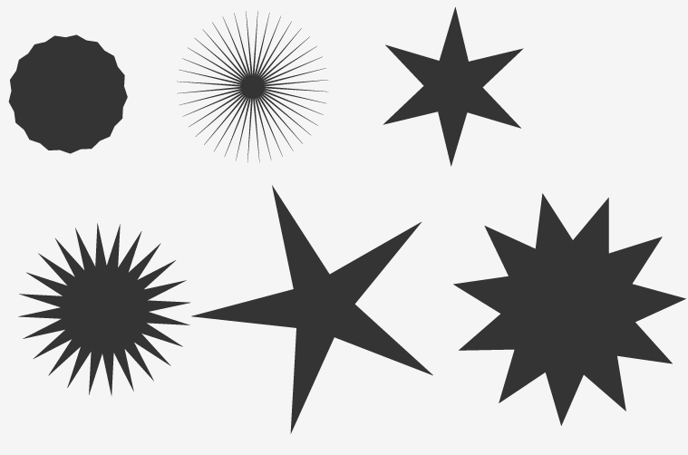
Hình 27: Công cụ Star
Công cụ Flare: là công cụ tạo một ánh sáng lóe của ống kính. Khi đối tượng ánh sáng lóe được đặt lên trên một đối tượng khác, ánh sáng lóe mang một số thuộc tính của đối tượng bên dưới. Để sử dụng công cụ Flare, chọn nó từ Panel Tools, và sau đó nhấp và rê trên Artboard. Chúng ta sẽ thấy một đường biên (outline) của hình dạng ánh sáng lóe trên Artboard khi chúng ta rê. Nhả chuột để thêm hình dạng vào Artboard.
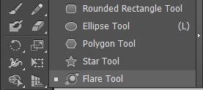
Hình 28: Chọn công cụ Flare
Với công cụ Selection chúng ta có thể di chuyển đối tượng Flare vào đúng vị trí lên trên các đối tượng khác để xem các thuộc tính của đối tượng Flare thay đổi như thế nào.
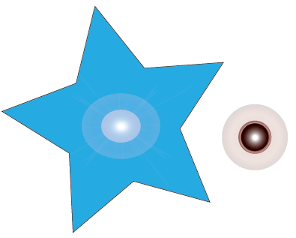
Hình 29: Kết quả sử dụng Flare
Để tùy biến các thuộc tính của hình dạng Flare và nhấp mà không rê trên Artboard để mở hộp thoại Flare tool Option. Nhập các xác lập mong muốn vào các trường Center, halo, Rays và dings. Để có các kết quả tốt nhất, bật hộp kiểm Preview để thấy các điều chỉnh trước khi chúng ta áp dụng chúng. Khi hài lòng, nhấp nút Ok để thêm đối tượng Flare vào Artboard sau đó dịnh lại vị trí đối tượng khi cần thiết bằng cách sử dụng Selection.
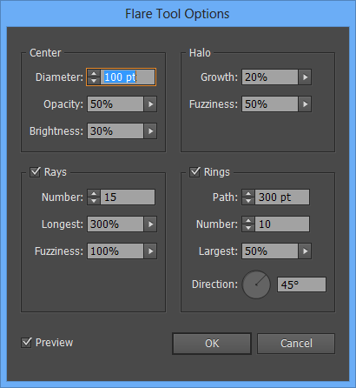
Hình 30: Tùy chọn Flare

3. Vẽ bằng viết chì
Công cụ Pencil làm việc giống như có một bút chì trong tay, ngoại trừ chúng ta điều khiển nó bằng chuột (hoặc bằng một bút của bản vẽ đồ họa nếu chúng ta ngẫu nhiên có một bản vẽ đồ họa tiện lợi chẳng hạn như Graphire của Wacom). Bút có thể vẽ các đường Path (mở) và các hình dạng đóng dạng tự do, cả hai có thể có các thuộc tính Stroke và / hoặc fill.
Khi chúng ta vẽ bằng Pencil, trước khi nhả chuột, chúng ta sẽ nhận thấy một đường chấm chấm tạm thời xuất hiện trên Artboard để biểu thị hình dạng của đường Path. Sau khi nhả chuột, đường Path được vẽ với các điểm neo ở điểm đầu và điểm cuối cùng cũng như dọc theo các đường cong của đường Path. Số điểm thực sự trên đường Path phụ thuộc vào tính phức tạp và chiều dài của đường và các xác lập trong hộp thoại Pencil Tool Option, hộp thoại này có thể được mở bằng cách nhấp đôi công cụ Pencil trong Panel Tools.
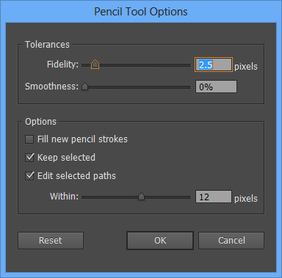
Hình 31: Tùy chọn sử dụng Pencil
Các đường Path tự động mang nét vào vùng tô được sử dụng sau cùng mặc dù một khi được vẽ, màu và những thuộc tính khác của các đường Path có thể được thay đổi và được tinh chỉnh và những công cụ khác.

4. Sử dụng Eraser
Không giống như công cụ Path Eraser, thực sự giới hạn chỉ trong việc xóa các đường Path của các đối tượng được chọn, công cụ Eraser có thể xóa hầu như bất cứ thứ gì bao gồm các đường Path, vùng tô, các đối tượng gồm các đường Path phức hợp hoặc bên trong các đường Path xén và thậm chí các đường Path bên trong các nhóm Live Paint.
Eraser làm việc hơi khác nhau khi các đối tượng được chọn so với khi không có các đối tượng được chọn trên Artboard.
- Xóa không có các vùng chọn: Để xóa bất cứ thứ gì trên Artboard, bất kể thứ tự xếp tầng hoặc vị trí trên các Layer riêng lẻ, đầu tiên hãy chắc chắn các đối tượng trên Artboard không được chọn, sau đó chọn công cụ Eraser và rê qua vùng cần xóa.
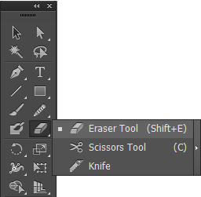
Hình 32: Chọn Eraser
- Xóa với các vùng chọn: Để xóa một đối tượng cụ thể hoặc tập hợp đối tượng trong khi để nguyên vẹn tất cả đối tượng khác trên Artboard, chọn đối tượng trước khi chọn công cụ Eraser, sau đó rê qua chúng để xóa các phần mong muốn.
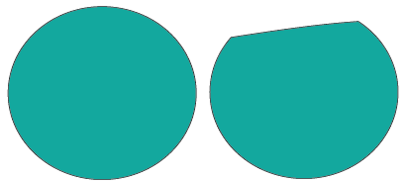
Hình 33: Sử dụng Eraser tool
Ngoài việc xóa bằng tay bằng các phương pháp trước, chúng ta cũng có thể xóa một cách sáng tạo sử dụng các phím tắt sau đây:
- Nhấn giữ phím SHIFT: Trong khi rê để ràng buộc đường xóa chỉ trong một góc 45 độ hoặc 90 độ. Hình dưới minh họa một đường xóa góc 45 độ được ràng buộc.
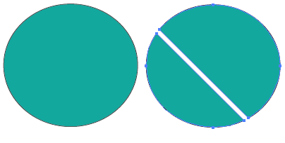
Hình 34: Eraser tool với đường chéo
- Nhấn giữ phím ALT trong khi rê để tạo một Marquee xung quanh vùng mong muốn như được minh họa trong hình dưới đây. Khi chúng ta nhả chuột, mọi thứ bên trong Marquee biến mất.

Hình 35: Eraser tool cắt một phần
Để điều chỉnh góc, độ tròn, và đường kính của "đầu" công cụ eraser (cục tẩy), nhấp đôi công cụ Eraser để mở Tool Option của Eraser. Nếu chúng ta ngẫu nhiên sử dụng một bút của bản vẽ đồ họa, chúng ta cũng có thể điều chỉnh thêm các xác lập eraser, bao gồm fixed, random, presure, stylus wheel, tilt, beading, và rotation.

5. Vẽ với công cụ pen

5.1. Giới thiệu về pen
Công cụ Pen tạo các đường Path gồm các điểm neo (Anchor point) và đoạn đường. Tất cả đường Path chứa tối thiểu hai điểm neo ở cuối - mặc dù các đường Path có thể bao gồm bao nhiêu điểm neo và đường Path tùy mức cần thiết để tạo hình dạng được chọn. Để tạo các đường Path có thể mở (như một đường thẳng), đóng (như một hình tròn), hoặc phức hợp (như một đối tượng gồm hai hoặc nhiều đường Path mở hoặc đóng - ví dụ hình bánh rán được tạo bằng hình dạng ngoài của hình tròn đóng, không có hình dạng trong của hình dạng đóng).
Trên các đường thẳng, các điểm neo xuất hiện dưới dạng một hộp nhỏ dọc theo đường Path. Trái lại các điểm neo trên các đường cong (đôi khi được gọi là các đường cong bezier được đặt theo tên kỹ sư người pháp pierre bezier, đã phát minh mô hình toán học để vẽ đồ họa vector cong) bao gồm các đường chỉ hướng (Direction lines), nhằm giúp quyết định hướng và cung của đường Path trên một trong hai phía của điểm neo.
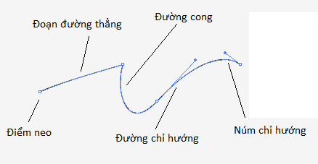
Hình 36: Các dạng đường và nút khi vẽ Pen
Các điểm neo, như được minh họa cho các chữ T, S, B, và Đ trong hình dưới đây giống như các góc hỗ trợ các đường Path nhẵn (thẳng) và các đường Path cong.
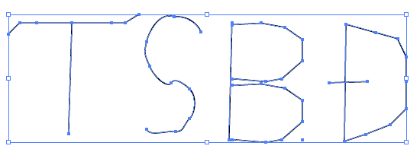
Có ba loại điểm neo cơ bản xác định một đoạn đường Path và các loại điểm sau đây phân tích như sau:
- Corner: Các đoạn đường Path chảy từ các điểm neo này thì thẳng. các đường Path nối qua các điểm neo góc không có bất kỳ đường chỉ hướng hoặc "nút" kéo dài từ điểm neo, chữ L trong hình trên minh họa các đường Path thẳng có các điểm góc.
- Smooth: Các đoạn đường Path nối qua các điểm neo này thường là các đường cong nhẵn (smooth) (như với tên gọi) và bao gồm một tập hợp chỉ hướng hoặc "núm" (có thể nhìn thấy trên mọi phía của điểm) định hướng đường Path trên cả hai phía của điểm cùng một lúc. Chữ O trong hình trên minh họa các đường Path cong được nối với các điểm góc nhẵn nối như thế nào.
- Cusp: Các đoạn đường Path nối qua những điểm neo nào có thể có các đường cong thay đổi hướng đột ngột, do đó các đường hoặc các núm chỉ hướng điều khiển đoạn đường Path hoạt động độc lập trên mỗi phía của điểm. Nói cách khác núm trên mỗi phía của điểm chỉ ảnh hưởng đến đường Path đoạn trong phía đó (và không ảnh hưởng đế đường Path hoặc di chuyển của núm trên phía của điểm). Các chữ V và E trong hình trên minh họa các đường Path thẳng và cong tổ hợp với điểm góc và điểm nhẵn, và các đường Path cong với các điểm góc nhẵn và các điểm góc lùi (cursp).
Một khi được vẽ, các đường có thể được biên tập một cách vô hạn bằng nhiều công cụ khác nhau Illustrator, như chúng ta sẽ học trong một phần sau của bài này, ở đây, chúng ta sẽ tập chung vào họ công cụ Pen được đặt trong menu Flyout của công cụ Pen hữu dụng cho việc chỉnh sửa và tinh chỉnh các đường Path.
- Công cụ Pen: Tạo đường thẳng và đường cong việc đặt các điểm neo trên Artboard để tạo đường Path mong muốn.
- Add anchor: Thêm một điểm neo ở vị trí mong muốn vào bất kỳ đường Path thêm các điểm một cách giới hạn vì ít điểm các đường sẽ xuất hiện càng nhẵn trên cả màn hình và trong bản in.
- Delete anchor point: Loại bỏ các điểm neo cụ thể ra khỏi đường Path được chọn một khi được loại bỏ đường Path được vẽ theo cấu hình mới của các đoạn và điểm neo.
- Convert anchor point: Chuyển đổi một điểm góc thành một điểm nhẵn, và ngược lại. Công cụ Convert anchor point cũng có thể chuyển đổi một điểm nhẵn thành một điểm lùi bằng cách di chuyển núm của một điểm nhẵn - một hành động tự động chuyển đổi núm thành một núm vốn hoạt động một cách độc lập.
Vẽ các đường thẳng
Các đường thẳng có thể được sử dụng để tạo các đường Path mở các hình dạng đóng có thể ngắn hoặc dài, đơn giản hoặc phức tạp khi cần thiết, các đường Path có thể bắt chéo lên nhau. Tuy nhiên, hình dạng vừa tạo ra có thể có các vùng tô trông khác lạ vì các vùng tô được tạo giữa cách hai điểm cuối bất kể hình dạng mở hoặc đóng như được minh họa trong hình dưới đây:
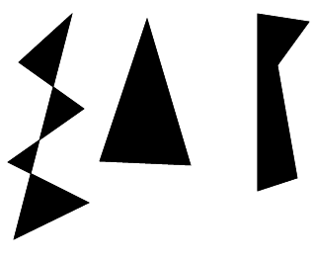
Hình 37: Vẽ đường thẳng
Khi tạo một đường thẳng chúng ta sẽ đặt một loạt các điểm neo giữa các đường Path nào sẽ tự động được vẽ. Hướng và vị trí của các điểm neo hoàn toàn tùy thuộc vào chúng ta.
Để vẽ các đường Path thẳng và các hình dạng đóng băng công cụ Pen, làm theo những bước sau đây:
Bước 1: Nhấp một lần trên Artboard để đặt một điểm neo. Điểm này sẽ được tượng trưng trên Artboard dưới dạng một điểm neo màu xanh dương "ẩn" trong đó nó không phải là một "chấm mực" thực sự.
Bước 2: Nhấp một điểm khác trên Artboard để đặt điểm neo thứ hai. Bây giờ điểm Path giữa hai điểm xuất hiện.
Bước 3: Lập lại bước hai để chèn thêm các đường Path thẳng giữa các điểm neo.
Bước 4: Để đóng hình dạng, đặt Cursor trực tiếp lên trên điểm neo mở đầu (đầu tiên). Khi chúng ta thấy một chữ o nhỏ xuất hiện trên Cursor, nhấp trực tiếp trên điểm neo hình dưới đây minh họa cách đóng một đường Path được tạo thành các đường thẳng.
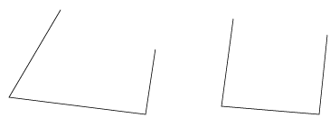
Hình 38: Vẽ nhiều đường thẳng
Hủy chọn một đường Path hiện hành
Theo sau mỗi cú nhấp bằng công cụ Pen, các điểm neo và các đường Path vừa có được vẫn được chọn. Để hủy chọn đường Path hiện hành và bắt đầu vẽ một đường mới, CTRL + nhấp bất cứ nơi nào trên Artboard cách xa đường Path hiện hành để hủy chọn nó. Thao tác bàn phín này tạm thời chuyển Cursor sang công cụ Selection hoặc công cụ Direct Selection (được quyết định bằng bất kỳ công cụ nào trong những công cụ đã được chuy cập gần đây nhất trước khi sử dụng công cụ Pen). Một khi phím tắt được nhả, Cursor chuyển trở lại công cụ Pen và sẵn sàng để chúng ta vẽ một đường Path mới, các đường Path cũng có thể được hủy chọn bằng việc chọn Select | Deselect hoặc bằng cách chọn bất kỳ công cụ khác Panel Tools.
Di chuyển các điểm neo khi chúng ta vẽ
Để định lại một điểm neo khi chúng ta vẽ, giữ chuột và nhấn giữ SPACEBAR để rê và định lại vị trí điểm neo. Nhả SPACEBAR và sau đó nhả chuột để đặt điểm neo.
Vẽ các đường cong
Thoạt đầu tạo các đường cong bằng công cụ Pen đòi hỏi sự tập trung bới vì chúng ta phải nghỉ về việc vẽ trước một bước những gì chúng ta thực sự thấy trên Monitor. Nói cách khác chúng ta phải học dự đoán trước hướng của đường cong kế tiếp khi chúng ta đặt xuống điểm neo. Để làm điều đó chúng ta sẽ tạo các đoạn đường cong bằng cách nhấp và rê khi chúng ta đặt xuống mỗi điểm neo thay vì chỉ nhấp để vẽ các đường thẳng khi chúng ta rê, chúng ta sẽ tạo các đường chuyển hướng từ mỗi điểm neo mà sẽ được sử dụng để quyết định hình dạng cung và chiều cao của mỗi đường Path cong.
Để vẽ một đường cong hình sóng đơn giản, làm theo các bước sau đây:
Bước 1: Nhấp Artboard bằng công cụ Pen và rê hướng lên khoảng một inch. Khi chúng ta rê, các đường chỉ hướng cho đường cong về cơ bản được kéo ra khỏi điểm neo.
Bước 2: Nhả chuột, chú ý rằng các đầu của các đường chỉ hướng chứa các núm chỉ hướng. Chúng ta sẽ sử dụng các núm này sau đó để điều chỉnh các đường cong, nếu cần thiết.
Bước 3: Ở bên một điểm neo đầu tiên, nhấp và rê lại trên Artboard để đặt điểm neo, lần này rê hướng xuống khoảng một inch. Các đường Path được vẽ giữa hai điểm neo.
Bước 4: Nhả chuột, đoạn đường giữa điểm neo thứ nhất và điểm neo thứ hai bây giờ được vẽ như được xác định chiều dài và hướng của các đường chỉ hướng.
Bước 5: Lặp lại các hướng 1 - 4 để tạo một đường cong như ví dụ được hình minh họa trong hình dưới đây:
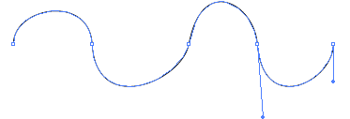
Hình 39: Vẽ các đường cong
Để hủy chọn đường này, CTRL + nhấp cách xa đường Path hiện hành.
Để thay đổi hình dạng của các đường cong, chuyển sang công cụ Direct Selection và thử rê các núm tại các góc khác nhau. Cũng chú ý hành động lắc lư của các núm khi chúng ta rê và thay đổi hình dạng đoạn đường Path.
Để hiểu khái niệm về điểm lùi (cusp point), nơi các điểm neo có thể có các đường cong thay đổi hướng đột ngột, hãy xem đường có hình đăng ten trong hình dưới đây:
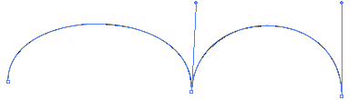
Hình 40: Vẽ đường gấp khúc
Chú ý các đường cong trong đường Path này lặp lại theo cùng một hướng như thế nào. Để vẽ hình dạng có hình ăng ten, chúng ta sẽ cần hướng chuyển đổi của các núm sử dụng dụng cụ Convert anchor point. Sau đây là cách thực hiện điều này.
Cách 1: Nhấp Artboard bằng công cụ Pen và rê hướng lên khoảng một inch và nhả chuột.
Bước 2: ở bên phải điểm neo thứ nhât, nhấp và rê hướng xuống khoảng một nich để đặt điểm neo thứ hai.
Bước 3: Kế tiếp, trước khi hoặc sau khi chúng ta nhả chuột và nhấn giữ phím ALT, đặt công cụ Pen lên trên các núm chỉ hướng của đường chỉ hướng quay mặt xuống dưới khi Cursor Pen đang biến thành biểu tượng Convert anchor point tool, nhấp núm chỉ hướng và rê nó sao cho đường chỉ hướng quay hướng lên và rơi ngay lên trên hoặc gần đường chỉ hướng quay mặt lên khác từ đường cong trước như được minh họa trong hình dưới đây:
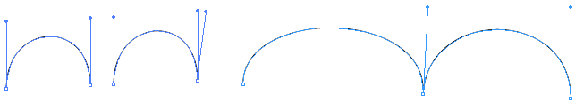
Hình 41: Chuyển đổi hướng khi vẽ
Bước 4: Nhả chuột và sau đó nhả phím ALT.
Bước 5: Lập các bước 2 - 4 để thêm đường cong có hình đăng ten vào đường và sau đó nhấn CTRL khi nhấp ra xa đường Path hiện hành để hủy chọn nó.
Định lại vị trí các đường chỉ hướng
Các đường chỉ hướng có thể được định lại vị trí bất cứ lúc nào trong khi đường được vẽ bằng cách rê một trong các núm chỉ hướng bằng công cụ Convert anchor point để tạo một điểm lùi hoặc rê bằng công cụ Direction Selection để di chuyển một điểm nhẵn.
Kết hợp các đường thẳng và đường cong
Một số hình dạng (như một nón kem) được tạo bằng sự kết hợp các đường thẳng và đường cong. Bây giờ chúng ta hiểu những quy tắc của ba loại điểm neo, chúng ta xem xét các điểm góc tổ hợp với một điểm nhẵn hoặc điểm lùi nơi một phía chứa một đường chỉ hướng với một nút, trong khi phía kia thì không có. Chúng ta có thể chuyển đổi bất kỳ điểm gốc dễ hỗ trợ các đường thằng và các đường cong nhanh khi chúng ta vẽ các hình dạng hoặc điều chỉnh chúng sau khi chúng ta đặt các điểm neo và đường Path của hình dạng mong muốn.
Bí mật thực sự trong việc đi từ các đường sang các đường cong và ngược lại là sử dụng công cụ Pen khá hiệu quả. Khi chúng ta đặt chuột lên trên điểm neo được vẽ sau cùng, biểu tượng Convert - point xuất hiện kế bên công cụ Pen, cho phép chúng ta biến đổi các thuộc tính của điểm neo đó một cách nhanh chóng và dễ dàng.
Straight to curved lines: Nhấp (mà không rê) để đặt một vài điểm neo và đoạn thẳng.
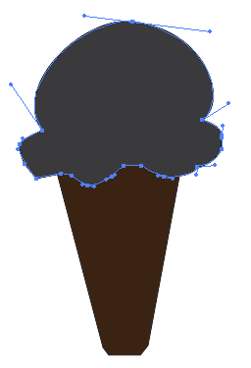
Hình 42: Vẽ đối tượng
Để chuyển đổi điểm neo sau cùng từ một điểm góc nhẵn thành một điểm góc cong, đặt con trỏ chuột lên trên điểm sau cùng và khi chúng ta thấy một biểu tượng Convert xuất hiện kế bên Cursor (A), nhấp và rê điểm neo để kéo ra một đường chỉ hướng (B) và đặt nó sao cho nó quay về hướng của đường cong mong muốn kế tiếp (C). Điểm neo kế tiếp mà chúng ta đặt tạo một đường Path vốn sẽ cong.
Curved to Straight lines: Nhấp và rê trên Artboard để đặt một vài điểm với một đoạn đường cong.
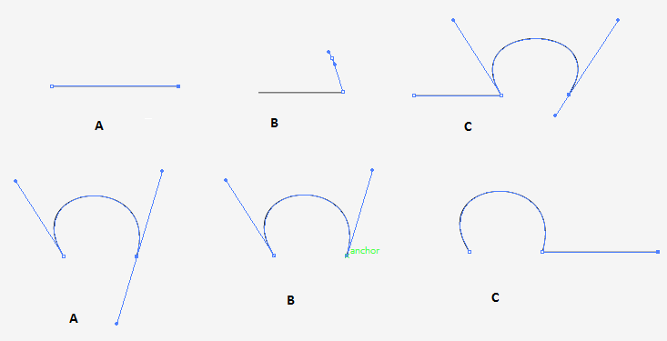
Hình 43: Vẽ nhiều hình rời rạc
Để chuyển đổi điểm neo sau cùng một điểm góc nhẵn và nhấp một lần công cụ Pen trên điểm neo sau cùng đã tạo (A). Ngay lập tức, một trong hai đường chỉ hướng cho điểm neo biến mất (B), chuẩn bị giai đoạn cho việc vẽ một đường thẳng giữa điểm neo này và điểm neo kế tiếp (C).

5.2. Biên tập đường Path
Việc có một hình dạng tốt khởi đầu để làm việc giúp chúng ta hoàn thành công việc một cách hiệu quả hơn, do đó hãy sử dụng thủ thuật sau đây với công cụ Pen.
- Khi vẽ các đoạn đường và các hình dạng bằng công cụ Pen, cố tập trung vào việc định vị trí các điểm neo hơn là góc hoặc đường cong của các đoạn đường giã chúng. Chúng ta luôn có thể quay trở về đường Path bằng những công cụ khác để canh chỉnh đường sau khi nó được vẽ.
- Sử dụng ít điểm neo nhất. Càng ít điểm neo, đường sẽ càng nhẵn trên cả màn hình và trên bản in.
- Đặt các điểm neo ở đầu của một vòng xoắn trong đường Path nơi đường Path trở nên lớn hơn hoặc nhỏ hơn, thay đổi thẳng thành cong hoặc ngược lại, hoặc chảy theo một hướng khác.
- Khi vẽ các đoạn cong đặc biệt khi vẽ các đường cong, rê núm đường chỉ hướng theo hướng mà chúng ta muốn đường cong kế tiếp đi theo, rê núm đường chỉ hướng khoảng 1/3 xa hơn chiều cao của đường cong mong muốn và đặt các điểm neo nơi chúng ta cần và không bận tâm quá nhiều về góc, chiều cao, và hướng các đường cong (chúng ta có thể sửa chữa những đố tượng này sau khi đường Path được vẽ)
Thêm các điểm neo
Để thêm các đường neo trên các đường Path vốn cần cong hơn hoặc dài hơn đường vẽ lúc đầu, chọn đường Path, chọn công cụ add anchor point và nhấp tại vị trí mong muốn dọc theo đường Path.
Xóa các điểm neo
Để loại bỏ các điểm neo ra khỏi các đường Path để làm cho chúng ít cong hơn hoặc có hình dạng khác so với đường vẽ ban đầu, chọn đường Path, chọn công cụ delete anchor point, và nhấp điểm neo mà chúng ta muốn.
Thêm và bớt đi các điểm neo
Khi vẽ bằng cong cụ Pen, chúng ta có thể nhanh chóng thêm và bớt đi các điểm neo mà không cần phải thêm bằng các công cụ trong Panel Tools. Để thêm một điểm neo vào một điểm Path được chọn, đặt công cụ Pen lên trên một đoạn đường Path và nhấp khi chúng ta thấy biểu tượng Delete anchor point tool. Để loại bỏ một điểm neo ra khỏi đường Path được chọn, đặt công cụ Pen lên trên một điểm neo và nhấp khi chúng ta thấy công cụ Delete anchor point.
Biên tập bằng công cụ Direct Selection
Công cụ Direct Selection không chỉ đơn thuần chọn các phần của một đối tượng hoặc nhóm. Sử dụng nó để chọn và dịnh lại vị trí các điểm neo, di chuyển các đường Path, và điều chỉnh các núm của các điểm neo nhẵn hoặc lùi.
Định lại vị trí một điểm neo
Định lại vị trí một điểm neo, chỉ việc nhấp và rê điểm đến vị trí mong muốn. Để định lại nhiều điểm neo trên một đường Path, chọn điểm neo đầu tiên và sau đó SHIFT + nhấp để chọn các điểm. Một khi được chọn, nhấp và rê trên bất kỳ đoạn đường Path được chọn để di chuyển chúng vào vị trí mới. Chúng ta cũng có thể điều chỉnh vị trí của chúng theo giá số sau khi chọn chúng bằng cách nhấp các phím mũi tên trên bàn phím.
Định lại vị trí một đường Path.
Để đặt lại vị trí một hoặc nhiều đoạn đường trên một đường Path, bất kể chúng cong hay thẳng, xóa đường Path đầu tiên, sau đó SHIFT + nhấp để chọn thêm các đường Path. Một khi được chọn, chúng ta có thể nhấp và rê bất kỳ đường Path được chọn để di chuyển chúng cùng một lúc hoặc thay đổi vị trí của chúng theo giá số bằng cách nhấn các phí mũi tên trên bàn phím. Hãy nhớ rằng điều này sẽ di chuyển các đoạn đường Path được chọn chỉ xung quanh các điểm neo, mà sẽ vẫn cố định nếu chúng không được chọn.
Điều chỉnh các đường chỉ hướng của một đường cong
Để điều chỉnh các đường chỉ hướng của một điểm cong nhẵn hoặc lùi, chọn điểm neo bằng công cụ Direct Selection để kích hoạt các đường chỉ hướng, sau đó nhấp và rê núm đường chỉ hướng đến vị trí mong muốn mới.
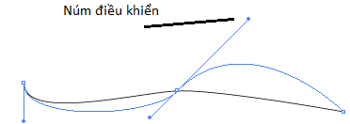
Hình 44: Sử dụng Direct Selection
Chuyển đổi các điểm neo bằng Pen control.
Khi công cụ chỉnh các Pen được kích hoạt (và cũng khi các điểm neo cụ thể của một đối tượng được chọn bằng công cụ Direct Selection), Panel control có các công cụ để chuyển đổi các điểm neo để chọn các đường Path được minh họa như hình dưới đây:
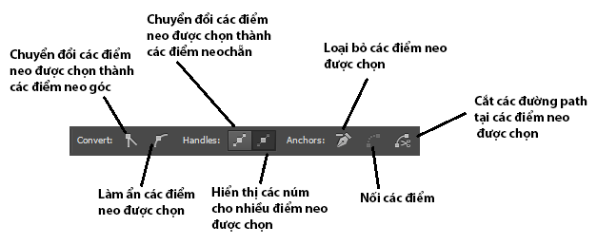
Hình 45: Các công cụ Pen
Các công cụ này sẽ không xuất hiện khi chúng ta nhấp một đối tượng được chọn, do đó hãy chắc chắn chọn chỉ các điểm neo cần được chuyển đổi,
Để sử dụng các công cụ này, đầu tiên chọn các điểm neo cần được chuyển đổi và sau đó làm bất kỳ điều sau đây:
- Để chuyển đổi một hoặc nhiều điểm neo thành các điểm nhẵn nhấp nút Convert Selection anchor points to Corner.
- Để chuyển đổi một hoặc nhiều điểm nhẵn thành các điểm góc, nhấp nút Convert Selected anchor points to Corner.
- Để loại bỏ các điểm neo được chọn ra khỏi một đường Path, nhấp nút remove Selected anchor points.
- Để hiển thị các núm điểm neo cho nhiều điểm neo được chọn, nhấp nút show handles for multiple Selected anchor points.
- Để làm ẩn một núm điểm neo cho những điểm chọn, nhấp nút hide handles for multiple Selected anchor points.
- Để nối bất kỳ hai điểm neo được chọn, nhấp nút connect Selected anchor poins.
- Để cát một đường Path cho dù mở hoặc đóng tại bất kỳ một hoặc nhiều điểm neo được chọn, nhấp nút Cut Path at Selected anchor points.

6. Làm việc với các biểu tượng

6.1. Panel Symbol
Panel Symbols (Window | Symbols) chứa một tập hợp sáu Symbol mặc định được minh họa trong hình dưới đây:
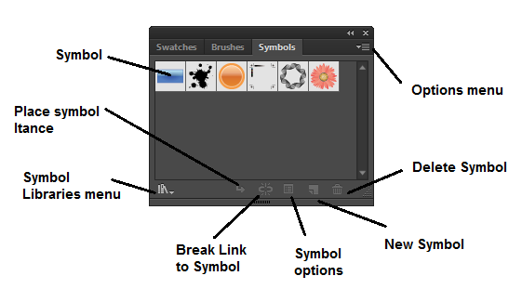
Hình 46: Panel Symbol
Sử dụng các nút ở cuối panel Symbols và lệnh trong pane options của menu để thực hiện các hành động sau đây:
- Symbol libradies menu: Cho phép truy cập tất cả các thư viện miễn phí cuẩ Illustrator.
- Place Symbol instance: Đặt một instance của Symbol được chọn trên Artboard.
- Break link to Symbol: Phá vỡ sự liên kết giữa Symbol và instance Symbol và chuyển đổi giữa instance thành ảnh vector có thể biên tập không có sự kết nối trực tiếp với Symbol nguồn.
- Symbol options: Mở hộp thoại Symbol options, bên trong hộp thoại này, chúng ta có thể đặt ten cho Symbol, chọn một loại Symbol, xác lập regitration flash và bật các guide cho việc định tỷ lệ 9-slice.
- New Symbol: Tạo một Symbol mới từ ảnh được chọn trên Artboard.
- Delete Symbol: Xóa Symbol được chọn ra khỏi panel Symbol.
- Edit Symbol: Mở Symbol được chọn trong chế dộ islation mode. Các phần biên tập được thực hiện ở đây sẽ được tự động áp dụng vào tất cả instance của Symbol trên Artboard.
- Redefine Symbol: Thay thế Symbol được chọ trong panel Symbols bằng ảnh được chọn trên Artboard, do đó định nghĩa lại Symbol đó và tất cả các instance của trên Artboard.
- Duplicate Symbol: Tạo một bản sao chính xác của Symbol được chọn trong panel sSymbols. Để đổi tên bản sao, chọn nó và nhấp nút Symbol options ở cuối panel. Để biên tập bản sao, nhấp nút edit Symbol ở cuối panel.
- Replace Symbol: Thay thế bất kỳ instance Symbol được chọn trên Artboard bằng một instance của Symbol được chọn trong panel Symbols.
- Select All Unused: Chọn tất cả Symbol trong panel Symbols đã không được sử dụng trong tài liệu hiện hành.
- Select All Instance: Chọn tất cả instance Artboard cuẩ Symbol được chọn trong papel Symbols.
Ngoài tất cả nút và lệnh này, chúng ta cũng có thẻ sử dụng panel control để đặt tên cho các instance Symbol, biên tập Symbol gốc được liên kết chặt chẽ vào instance Symbol được chọn, phá vỡ sự liên kết giữa instance Symbol được chọn và Symbol gốc, tạo một bản sao của instance Symbol được chọn và thay đổi dộ mờ đục instance Symbol được chọn. Chúng ta có thể hoán đổi instance Symbol được chọn bằng instance của một Symbol khác.

6.2. Sử dụng Symbol
Để đặt một Symbol trên trang, tất cả những gì chúng ta phải làm là rê và thả một trong các Symbol từ panel Symbols bên trong Artboard hoặc chọn Symbol mong muốn nhấp nút place Symbol Instance ở cuối panel. Nếu chúng ta cần ba instance của một Symbol cụ thể, rê nó lên trên hoặc nhấp nút place Symbol Instance ba lần. Hoặc rê một instance mới của một Symbol ra khỏi một instance hiện có một Symbol trên Artboard – như chúng ta thường rê một bản sao ra khỏi một đối tượng thông thường, hoặc bằng cách sử dụng phương pháp Alt + rê copy.
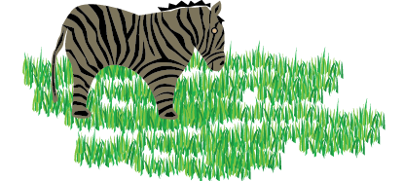
Hình 47: Sử dụng Symbol
Tạo các Symbol riêng của chúng ta
Để tạo Symbol tùy ý riêng của chúng ta, trước tiên hãy tạo hình vẽ, các Symbol có thể bao gồm bất kỳ tổ hợp đối tượng và đường path mở và đóng, text và các đường path phức hợp, đối tượng mạng lưới (mesh0, các đối tượng được kết nhóm và thậm chí các raster. Khi ảnh sẵn sàng được chuyển đổi thành một Symbol, chọn nó và rê rồi thả vùng chọn nó vào panel Symbols. Chúng ta cũng có thể tạo nó từ panel Symbols bằn cách chọn các ảnh và F8, bằng cách nhấp nút new Symbol ở cuối panel Symbols và bằng cách chọn new Symbol từ menu options của panel Symbols.
Khi hộp thoại Symbol options mở ra, đặt tên cho Symbol mới, chọn một loai Symbol và nếu cần, xác lập các tùy chọn cho việc sử dụng các Symbol với flash mà chúng ta học sau trong bài này, nếu chúng ta sẽ chỉ sử dụng ảnh trong Illustrator, chúng ta sẽ để ý y nguyên các xác lập mặc định và nhấp Ok để thêm Symbol mới vào panel Symbols.
Ngay sau khi tạo Symbol mới, ảnh gốc được định vị lại vào Symbol trong panel Symbols và ảnh được chọn trên Artboard trở thành một instance của Symbol mới. Để tạo một Symbol nhưng giữ nguyên vẹn ảnh gốc, nhấn phím Shift khi chúng ta tạo Symbol mới.
Biên tập các Symbol
Khi chúng ta biên tập một Symbol, những gì chúng ta thật sự biên tập là ảnh gốc đã được sử dụng để tạo nó. Điều này có nghĩa rằng nếu tài liệu của chúng ta chứa nhiều instance của Symbol, các instance đó sẽ được cập nhật tức thì sau khi lưu các thay đổi sang Symbol gốc.
Để biên tập một Symbol, nhấp đôi chính Symbol trên panel Symbols và cho chúng ta biết rằng chúng ta sắp biên tập Symbol. Hoặc chúng ta có thể chọn Symbol trên Artboard và chọn Edit Symbol từ panel option của panel Symbol hoặc nhấp đôi một instance Symbol trên Artboard.
Sau đó Symbol xuất hiện trong Insolation Mode nơi chúng ta có thể thực hiện các điều chỉnh mà chúng ta muốn. Ví dụ, tập hợp cây phía trên hộp cây trên cùng trong hình minh họa dưới đây đã được tạo từ một Symbol.
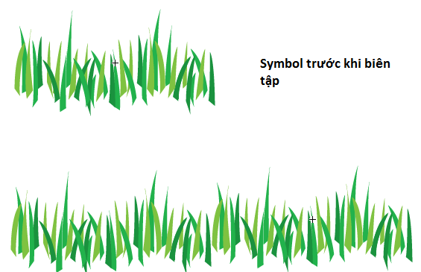
Hình 48: Biên tập nhiều Symbol
Sau đó Symbol gốc được biên tập trong Insolation mode và ngay sau khi lưu các phần biên tập đó, tất cả instance của Symbol gốc được cập nhật như được minh họa trong tập hợp cây dưới cùng.
Biên tập và tái định nghĩa các instance Symbol
Biên tập các instance của các Symbol giống như làm việc với các đối tượng thông thường hơn. Chúng ta có thể định tỷ lệ, xoay, làm nghiêng, tạo đối sướn và di chuyển các instance Symbol cũng như áp dụng hiệu ứng từ panel Effects và các xác lập từ panel Appearance, Graphic Styles và Transparency. Nếu chúng ta muốn điều chỉnh chỉ một phần của một instance Symbol mà không chỉnh sửa Symbol gốc, chúng ta sẽ cần mở rộng instance bằng cách nhấp nút Break link to Symbol trên panel control hoặc panel Symbols hoặc bằng cách chọn object | Expand.
Sau khi biên tập ảnh được mở rộng, chúng ta có thể tạo một Symbol mới hoặc tái định nghĩa một Symbol hiện có với ảnh mới. Để tái định nghĩa một Symbol hiện có, chọn ảnh mới trên Artboard, nhấp Symbol cần được tái định nghiex trên panel Symbols và chọn Redefine Symbol từ menu option của panel Symbols.
Xóa các Symbol
Để xóa bất lỳ Symbol không được sử dụng hoặc không cần thiết ra khỏi panel Symbol, chọn Symbol cần xóa và nhấp biểu tượng Delete Symbol (thùng rác nhỏ). Chúng ta cũng có thể xóa bằng cách rê và thả các Symbol mong muốn lên biểu tượng Delete Symbol của panel hoặc bằng cách chọn Symbol cần xóa và chọn Delete Symbol từ menu options của panel.
Trong một số trường hợp, một hộp thoại báo động có thể xuất hiện cho biết một hoặc nhiều Symbol mà chúng ta đang cố xóa đang được sử dụng và không thể cho đến khi các instance của nó được mở rộng (được tách) hoặc bị xóa. Sau đó chúng ta có thể chọn Expand Instances, Delete Instance hoặc Cancel việc xóa Symbol được chọn.

6.3. Ánh xạ 3D
Tạo các đối tượng 3D trong Illustrator chưa bao giờ dễ dàng hơn thế. Chúng ta có thể tạo các đối tượng 3D từ bất kỳ hình dạng và sau đó xác lập các tùy chọn rotation, extrude, bevel, revolve, surface shading và lighting để làm nổi bật thêm nữa hiệu ứng 3D. Thậm chí, chúng ta có thể ánh xạ các Symbol lên trên các ảnh 3D để đạt được các ảnh kết xuất hiện thực hơn.
Để minh họa việc chuyển đổi một hình dạng bình thường thành 3D và ánh xạ ảnh lên trên nó một cách đơn giản như thế nào, hãy xem hai đối tượng trong hình dưới đây:

Hình 49: Ánh xạ symbol 3D
Một đối tượng đã được biến thành đối tượng 3D sử dụng hiệu ứng Extrude & Bevel, đối tượng kia trở thành 3D nhờ hiệu ứng Revolve và cả hai đối tượng đã được ánh xạ bằng các Symbol tùy ý.
Extrude & Bevel, Revolve và Map art
Để biến một đối tượng 2D thành đối tượng 3D sử dụng hiệu ứng Extrude & Bevel, hiệu ứng này kéo dài đối tượng dọc theo trục Z của nó hoặc hiệu ứng Revolve xoay đối ượng theo một hình tròn thẳng đứng dọc theo trục Y của nó và sau đó ánh xạ Symbol lên trên nó, làm theo những bước sau đây:
- Chọn đối tượng trên Artboard.
1. Chọn Effect | 3D | Extrude & Bevel hoặc Effect | 3D | Revolve.
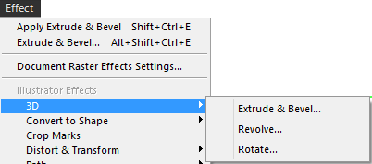
Hình 50: Chọn từ menu
2. Chọn các xác lập mong muốn trong hộp thoại. Để xem trước đối tượng trước khi chấp nhận hiệu ứng Extrude & Bevel, nhấp hộp Preview. Nhấp nút More Options để thấy một tập hợp đầy đủ các tùy chọn 3D.
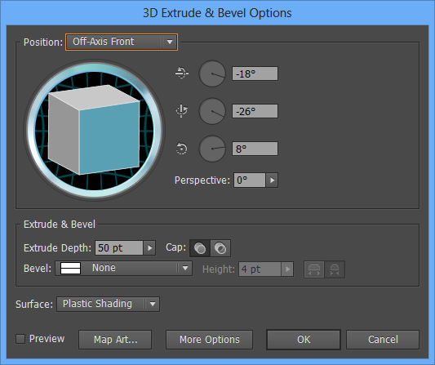
Hình 51: Thiết lập 3D
+ Position: Quyết định góc xoay và phối cảnh của đối tượng. Xem qua từng tùy chọn để thấy hình khối xem trước 3D thay đổi như thế nào. Xác lập các thay đổi x, y và z giữa -180⁰ và 180⁰ nếu chúng ta biết chúng hoặc nhấp và rê trên hình khối 3D cho đến khi đối tượng trông phù hợp. Nếu muốn, điều chỉnh tỉ lệ phần trăm phối cảnh.
+ Extrude & Bevel: Xác lập chiều sâu đùn xuất, múi (cap) và mặt vát (bevel) của đối tượng.
+ Revolve: Xác lập góc đối tượng (cố độ xoay giữa 0 và 360), cap (đặc hoặc rỗng), offset (khoảng cách giữa trục xoay và đường path) và từ mép trái hoặc mép phải dưới dạng trục.
+ Surface: Thêm một mẫu kết cấu bề mặt đối tượng từ mờ (matte) đến bóng lán (shiny). Các tùy chọn bao gồm wireframe, No Shading, Diffuse Shading và Plastic Shading. Chọn Plastic Shading để đạt được hiệu ứng 3D hiện thực nhất.
+ Lighting: Áp dụng ánh sáng vào đối tượng cũng như thay đổi màu tô bóng của đối tượng. Nhấp biểu tượng ánh sáng trên hình cầu ánh sáng để định lại vị trí ánh sáng. Nhấp nút New Light để bổ xung thêm các nguồn ánh sáng hoặc nút Delete Light để loại bỏ các nguồn ánh sáng được chọn không mong muốn. Màu tô bóng mặc định là màu đen, nhưng chúng ta có thể thay đổi nó thành bất kỳ màu trong panel Sưatches bằng cách chọn Custom từ menu Shading Color.
3. Để ánh xạ ảnh Symbol lên các bề mặt của đối tượng 3D, nhấp nút Map Art.
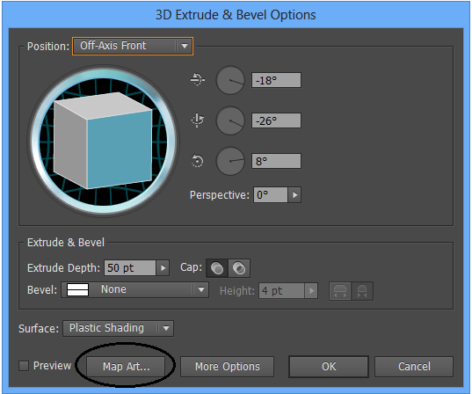
Hình 52: Chức năng Map Art
Trong hộp Map Art, chọn một Symbol từ menu xổ xuống Symbol cho từng bề mặt của đối tượng. Nhấp các nút Next và Previous Surface để chuyển đổi giữa các bề mặt khác nhau của đối tượng mà sẽ được tạo đường nét bao quanh bằng màu đỏ để hỗ trợ cho việc chúng ta chọn đúng các Symbol để hỗ trợ bề mặt. Để tô bóng ảnh bằng một màu tô bóng, nhấp tùy chọn Shade Artwork. Khi hoàn tất, nhấp OK.
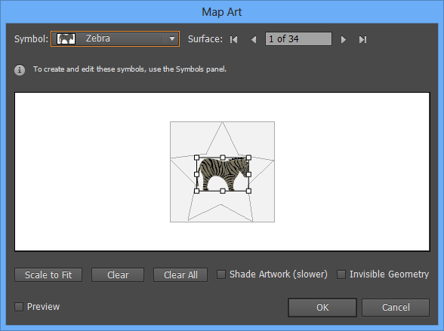
Hình 53: Chức năng Shade Artwork

Câu hỏi ôn tập
- Trình bày đặc điểm các công cụ vẽ với đường ?
- Trình bày đặc điểm của các công cụ vẽ với Shape ?
- Cách sử dụng vẽ bằng viết chì và công cụ xóa ?
- Các yếu tố quan trọng cần lưu ý khi thực hiện vẽ với Pen là gì ?

Bài tập áp dụng
- Vẽ một số hình ảnh có sẵn như hình vuông, tròn, tam giác,…
- Vẽ bằng các công cụ vẽ đường với nhiều chức năng khác nhau.
- Sử dụng công cụ pen để vẽ một số hình ảnh theo mẫu cho trước.
- Vẽ với Pen bằng phím tắc bằng cách thao tác kết hợp giữa chuột và bàn phím
- Biên tập ảnh với Symbol và ánh xạ chúng vào ảnh 3D

BÀI 3: LÀM VIỆC VỚI VÙNG CHỌN
Giới thiệu
- Cung cấp những khái niệm cơ bản về vùng chọn, thực hiện các thao tác trên vùng chọn.
- Sử dụng một số công cụ chuyên dụng để thao tác với vùng chọn.
Mục tiêu
- Biết cách sử dụng các công cụ vùng chọn
- Thực hiện chọn hình bằng các công cụ chọn theo yêu cầu
- Bố trí làm việc khoa học, an toàn cho người và phương tiện học tập.
Nội dung chính

1. Công cụ Selection
Sử dụng công cụ Selection (mũi tên đen) để chọn một đối tượng bằng bất kỳ các cách sau đây.
- Nhấp đối tượng mong muốn
- Nhấp và rê Marquee chọn xung quanh đối tượng hoặc đường Path mong muốn và sau khi nhả chuột.
- SHIFT + nhấp một đối tượng chưa được chọn để thêm nó vào vùng chọn mong muốn.
- Shift + nhấp một đối tượng được chọn để loại bỏ nó khỏi vùng chọn mong muốn.
Khi làm việc với các đối tượng được kết nhóm, sử dụng công cụ Selection chọn toàn bộ các nhóm bằng CTRL + nhấp, hoặc các nhóm bên trong các nhóm bên trong chế độ Isolation mode.
Isolation mode: được đề cập thêm chi tiết trong các bài tiếp theo để sử dụng để chỉnh sửa các đối tượng trong một nhóm, hoặc các đối tượng được kết nhóm xếp lồng bên trong một nhóm khác. Để đi vào chế độ Isolation mode, chế độ này thực sự cô lập các đối tượng được kết nhóm vào một vùng làm việc đặc biệt trong Workspace, nhấp đôi bằng công cụ Selection trên đối tượng được kết nhóm hoặc nhấp phải đối tượng được kết nhóm để truy cập menu ngữ cảnh, sau đó chọn Isolate Selected Group. Thực hiện các thay đổi đối với các đối tượng khi cần thiết, để thoát chế độ Isolation mode, nhấp đôi bằng công cụ Selection trên vùng trống của Artboard, chọn exit Isolation mode từ menu ngữ cảnh, hoặc nhấp mũi tên xám ở phần trên cùng của Workspace tài liệu.
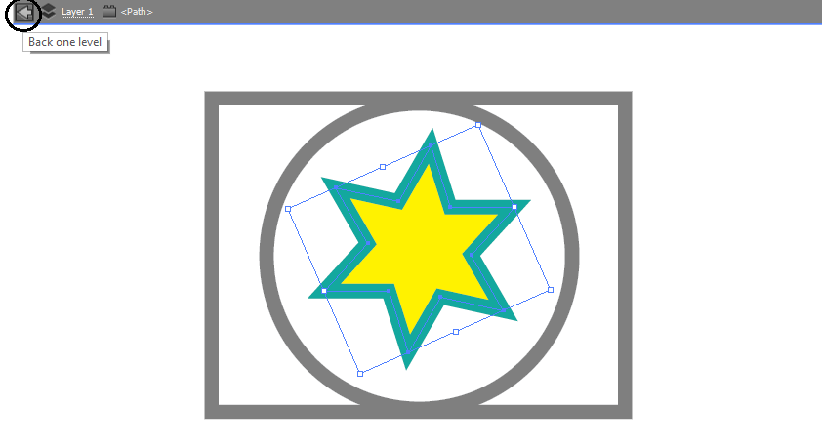
Hình 54: Công cụ Selection

2. Công cụ Direct Selection
Nhấp bằng công cụ Direct Selection sẽ cho chúng ta chọn các điểm neo hoặc các đoạn đường Path của bất kỳ đối tượng. Sau đó chúng ta có thể định lại vị trí các phần đó riêng biệt với phần còn lại của đối tượng. Khi chúng ta nhấp đường Path của một đối tượng, toàn bộ đường Path của đối tượng được chọn, cho chúng ta khả năng nhấp và rê trên bất kỳ điểm neo hoặc đoạn để chỉnh sửa hình dạng, tuy nhiên, khi chúng ta nhấp vùng tô của một đối tượng được tô đầy, toàn bộ đối tượng được chọn. Hình dưới đây minh họa một điểm neo được chọn (trên một hình sao) và một đường Path được chọn (trên một hình tròn) có diện mạo như thế nào trước khi và sau khi được di chuyền bằng công cụ Direct Selection.

Hình 55: Công cụ Direct Selection
Một điểm neo được chọn xuất hiện dưới dạng một hình vuông nhỏ xanh đặc. Trái lại các điểm neo không được chọn trên một đối tượng được chọn xuất hiện dưới dạng các hình vuông xanh rỗng. Khi chọn nhiều đường Path, thật không may có thể không có gì cho thấy rõ trực quan các đường Path nào được chọn, tuy nhiên, sau khi chọn nhiều đường Path, chúng ta vẫn có thể nhấp và rê bất kỳ một trong chúng để di chuyển tất cả cùng một lúc.
Với các đối tượng được kết nhóm, sử dụng công cụ Direct Selection để chọn một hoặc nhiều đối tượng trong một nhóm, để chọn nhiều điểm neo hoặc đoạn dường Path trên một đối tượng, nhấp điểm neo hoặc đoạn đường Path đầu tiên, sau đó SHIFT+ nhấp để thêm hoặc bớt Marquee chọn xung quanh điểm neo hoặc đoạn đượng Path mong muốn và sau đó nhả chuột.

3. Công cụ Group Selection
Công cụ Group Selection chọn các đối tượng bên trong một nhóm, bên trong các nhóm được xếp lồng hoặc nhiều nhóm trong tài liệu mở. chúng ta cũng có thể sử dụng nó để chọn các đối tượng riêng lẻ bên trong một kiểu hòa trộn (blend), mặt nạ xén (clipping mask), hoặc đường path phức tạp.
Để tạo một vùng chọn bằng công cụ này, làm một trông những điều sau đây:
- Nhấp một đối tượng một lần trong một nhóm để chọn chỉ đối tượng đó.
- Nhấp đôi một đối tượng để chọn nhóm bố
- Nhấp ba lần liên tục một đối tượng để chọn nhóm bố của một nhóm xếp lồng.
Hình dưới đây minh họa thao tác nhấp đơn, nhấp đôi và nhấp ba lần liên tục khi chọn một đối tượng, nhóm, và nhóm được xếp lồng bằng công cụ Group Selection. Các lần nhấp tiếp theo sẽ tiếp tục thêm các nhóm vào vùng chọn. Một khi tất cả đối tượng hoặc các nhóm được chọn, xử lý chúng như mong muốn và sau đó nhấp cách xa các đối tượng được kết nhóm và các nhóm được xếp lồng, các dối tượng riêng lẻ vẫn được kết nhóm thậm chí sau khi chúng đã được biên tập hoặc được di chuyển.
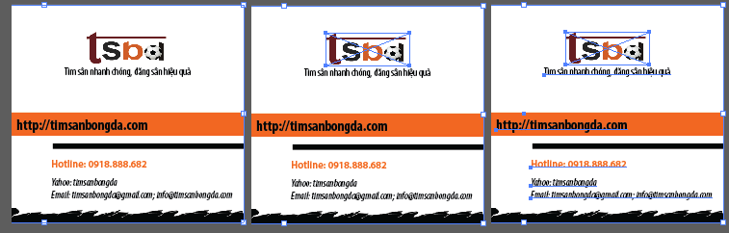
Hình 56: Group Selection

4. Công cụ Magic wand
Magic wand là một công cụ chọn đặc biệt cho chúng ta chọn nhiều đối tượng bằng một cú nhấp đôi dựa vào fill Color, Stroke Color, Stroke weight, opacity, và / hoặc blending mode của đối tượng được nhấp theo mặc định, chỉ thuộc tính fill Color được bật dưới dạng một tham số chọn. Tuy nhiên, chúng ta có thể dễ dàng tùy biến các xác lập thông qua Panel Magic wand.
Để mở Panel, chọn Window | Magic wand hoặc đơn giản nhấp đôi công cụ Magic wand.
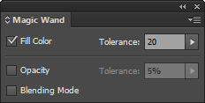
Hình 57: Mở Magic Wand
Nếu Panel mở ở dạng thu nhỏ, với chỉ tùy chọn fill xuất hiện, nhấp mũi tên hai đầu kế bên tên Panel để mở rộng Panel.
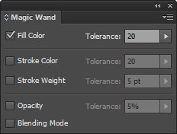
Hình 58: Tùy chọn Magic Wand
Đối với xác lập, xác lập tolerance quyết định các thuộc tính riêng lẻ tương tự hoặc khác biệt như thế nào khi tạo các vùng chọn. Ví dụ, một tolerance cao chọn nhiều đối tượng hơn bên trong dãy các thuộc tính dưới dạng đối tượng gốc, trong khi tolerance thấp chọn ít đối tượng hơn.
Tùy biến các xác lập theo ý muốn và khi hoàn tất, đóng Panel. Cả việc điều chỉnh xác lập vấn cố định cho đến khi chúng ta thay đổi chúng.
Khi chọn bằng công cụ Magic wand, làm bất kỳ điều sau đây:
- Tạo một vùng chọn: Nhấp một đối tượng có các thuộc tính mà chúng ta mong muốn một lần và tất cả đối tượng có các thuộc tính tương ứng sẽ được chọn.
- Thêm vào vùng chọn: SHIFT + nhấp một đối tượng khác có các thuộc tính khác nhau để thêm tất cả đối tượng tương tự vào vùng chọn hiện có.
- Bớt khỏi vùng chọn: ALT+ nhấp trên một đối tượng trong vùng chọn và tất cẩ đối tượng tương tự sẽ được hủy chọn.

5. Công cụ Lasso
Một trong những công cụ chọn đơn giản nhất của Lasso chọn bất kỳ đối tượng nằm bên ngoài một hình dạng chọn ẩn hoặc đường Path chúng ta vẽ bằng công cụ này. Hãy thử nó. Chỉ việc rê ngang qua hoặc xung quanh bất kỳ đối tượng và chúng sẽ được chọn ngay tức thì.

6. Công cụ Eyedropper
Như Magic wand, công cụ eyrdropper làm việc bằng cách xem các thuộc tính của đối tượng được chọn. Tuy nhiên, không giống như Magic wand, Eyedropper có khả năng vừa chọn vừa áp dụng các thuộc tính đối tượng bao gồm các style Character (ký tự) và paragraph (đoạn) cho text.
Để chọn và áp dụng các thuộc tính từ một đối tượng (hoặc text) vào một đối tượng khác bằng công cụ Eyedropper khi các đối tượng trên Artboard không được chọn, nhấp một đối tượng để sao chép các thuộc tính của nó. Khi chúng ta nhấp, biểu tượng công cụ nhỏ mắt (dropper) đột ngột trông giống như có mực bên trong. Khi đặt con chỏ chuột lơ lửng lên trên text, biểu tượng dropper có một chữ T nhỏ. Để áp dụng các thuộc tính được chọn vào một đối tượng khác, ALT + nhấp trên một đối tượng khác. Khi chúng ta nhấp, biểu tượng Eyedropper thay đổi, lần này thành một dropper đầy đảo ngược khi nó “đổi mực”.
Để áp dụng các thuộc tính từ một đối tượng (hoặc text) không được chọn và một đối tượng được chọn, chọn đối tượng mà chúng ta muốn chỉnh sửa và sau đó nhấp đối tượng không được chọn bằng công cụ Eyedropper để áp dụng các thuộc tính của đối tượng không đươc chọn đó vào đối tượng được chọn, hoặc chúng ta có thể ALT + nhấp trên một đối tượng thứ hai để áp dụng các thuộc tính của đối tượng được chọn vào nó.
Theo mặc định, Eyedropper sao chép tất cả thuộc tính trong một vùng chọn. Để canh chỉnh các đặc tính chọn, biên tập các xác lập trong hộp thại Eyedropper Option, vốn có thể được mở bằng cách nhấp đôi công cụ Eyedropper Option, khi hoàn tất, nhấp nút Ok để đóng hộp thoại và bắt đầu sử dụng các tùy chọn Eyedropper mới.

Câu hỏi ôn tập
- Phân biệt giữa Selection và Direct Selection ?
- Trình bày cách sử dụng kết hợp giữa các công cụ Selection ?
- Trình bày các sử dụng công cụ Magic Wand Tool ?
- Trình bày đặc điểm của công cụ Lasso Tool ?

Bài tập áp dụng
- Sử dụng công cụ Selection và Direct Selection để chọn một đối tượng ảnh.
- Cắt nhanh một đối tượng bằng công cụ Magic Wand.
- Chọn và di chuyển các đối tượng bằng công cụ Lasso.
- Sử dụng công cụ Eyedropper để chọn màu và thêm màu mới.

BÀI 4: BIẾN ĐỔI VÀ HOÀ TRỘN
Giới thiệu
- Cung cấp những khái niệm cơ bản về xoay ảnh và biến đổi đối tượng với mục đích phù hợp
- Sử dụng một số công cụ chuyên dụng để thao tác với đối tượng
Mục tiêu
- Biết sử dụng các lệnh để làm biến dạng trong Illustrator
- Làm biến dạng được các đối tượng, thực hiện blend giữa các đối tượng
- Bố trí làm việc khoa học, an toàn cho người và phương tiện học tập.
Nội dung chính

1. Các công cụ Transformation

1.1. Công cụ Rotate
Sử dụng công cụ Rotate để xoay vùng chọn theo chiều kim đồng hồ hoặc ngược chiều kim đồng hồ tương ứng với vị trí cố định của điểm tham chiếu trên Artboard như được minh họa trong hình dưới đây:
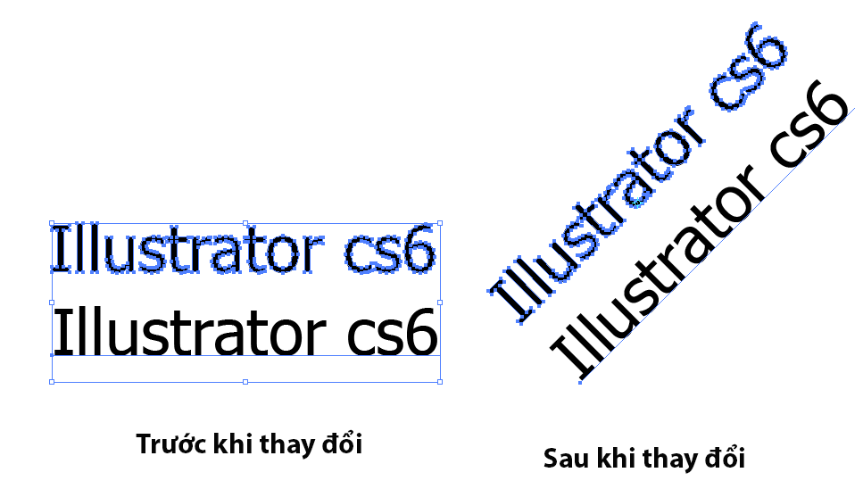
Hình 59: Công cụ Rotate
Khi sử dụng hộp thoại Rotate, nhập một số dương hoặc số âm trong trường Angle chẳng hạn như 36⁰ hoặc -145⁰ và xoay đối tượng hoặc tạo một bản sao của đối tượng tại góc xoay xác định.
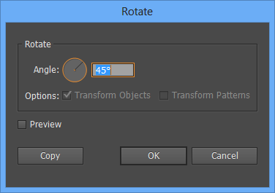
Hình 60: Các tùy chọn Rotate

1.2. Công cụ Reflect
Công cụ Reflect sẽ lật vùng chọn theo chiều ngang hoặc theo chiều dọc hoặc bằng một góc dựa vào vùng chọn của điểm tham chiếu.
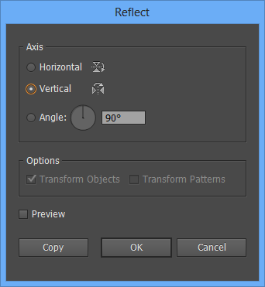
Hình 61: Công cụ Reflect

1.3. Công cụ Scale và shear
Công cụ Scale
Sử dụng công cụ Scale để làm cho các vùng chọn lớn hơn hoặc nhỏ hơn tương ứng với vị trí của điểm tham chiếu. Để ràng buộc việc định tỉ lệ một cách tương xứng, nhấn giữ phím Shift khi chúng ta rê vùng chọn. Khi chúng ta định tỷ lệ sử dụng hộp thoại Scale, chúng ta có thể chọn định tỷ lệ đều vùng chọn bằng tỷ lệ phần trăm hoặc không đều bằng cách nhập một tỷ lệ phần trăm khác trong các trường hodizontal scale và Verticalscale. Ngoài ra, chúng ta có thể xác định việc các nét (Stroke) và hiệu ứng trên đối tượng sẽ được định tỷ lệ trong quá trình biến đổi hay không bằng việc đánh dấu kiểm các tùy chọn Scale Strokes và Effects.
Công cụ Shear
Công cụ Shear làm nghiêng các đối tượng theo một góc nghiêng, và theo chiều ngang, theo chiều dọc hoặc theo một góc xác định tương ừng với vị trí của điểm chèn phụ thuộc vào hướng nào mà chúng ta rê Cursor khi sử dụng công cụ này. Khi Smart Guides được bât, một gợi ý trên màn hình (screen hint) sẽ xuất hiện trong quá trình làm nghiêng để biểu thị rằng góc nghiêng và góc của trục khi có thể áp dụng. Để hiểu việc làm nghiêng xảy ra như thế nào, sử dụng hộp thoại Shear với tùy chọn Preview được bạt và thử điều chỉnh các xác lập khác nhau trước khi nhấp OK hoặc Copy.
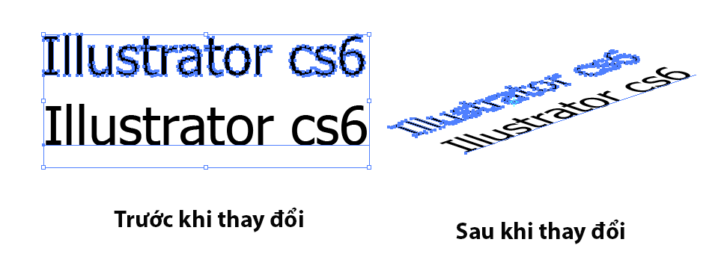
Hình 62: Công cụ Shear
Ví dụ hình chữ nhật trong hình dưới đây sẽ được biến đổi với một Shear Angle (góc nghiêng) 45⁰ và một Vertical Axis (trục thẳng đứng).
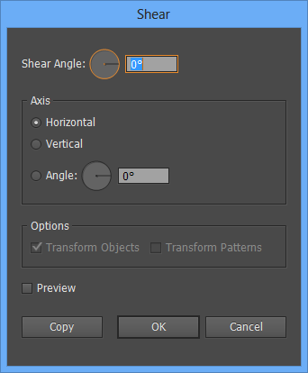
Hình 63: Tùy chọn Shear

2. Panel Transform

3. Các lệnh menu Transform
Panel Transform di động tự do cho chúng ta di chuyển một vùng chọn sang các tọa độ X và Y mặc định, định lại các kích cỡ một vùng chọn theo các số đo chiều rộng và chiều cao chính xác và xoay hoặc làm nghiêng một vùng chọn bằng một góc xác định. Các tọa độ X và Y tương ứng với thước đo trông tài liệu mà theo mặc định được xác lập sang mép trái dưới cùng của Artboard. Mọi sự biến đổi ở đây thự hiện tương ứng với một vùng điểm của vùng chọn mà theo mặc định được xác lập sang tâm của vùng chọn. Tuy nhiên, chúng ta có thể điều chỉnh nó bằng cách nhập bất kỳ ô vuông nhỏ trên dưới Reference point ngay bên dưới tab của panel Transform hoặc trên panel control. Lưới này cũng có thể được sử dụng với bất kỳ công cụ biến đổi và tái định hình dạng khác.
Bên dưới menu object Transform, chúng ta xẽ thấy các cách khác để mở các hộp thoại move, Rotate, Reflect, Scale và Shear để thực hiện các biến đổi trên các vùng chọn. Nhưng tùy chọn khác trong menu object | Transform bao gồm Transform Again, lệnh này lặp lại sự biến đổi được thược hiện sau cùng. Chúng ta cũng có thể sử dụng phím tắt ctrl + D; sử dụng Transform Each mở hộp thoai trasnform Each để định lại kích cỡ và di chuyển vùng chọn theo chiều ngang và chiều dọc, xoay vùng chọn bằng một góc xác định, tạo đối xứng vùng chọn dọc theo trục X và /hoặc trục Y, thay đổi điểm tham chiếu biến đổi và áp dụng một số biến đổi và áp dụng một số biến đổi một số ngẫu nhiên và vùng chọn; và sử dụng Reset Bounding Box để xác lập lại hộp biến thành hình dạng chữ nhật.

4. Tạo các Blend

4.1. Sử dụng lệnh blend
Khi chúng ta sẵn sàng tạo một blend (kiểu hòa trộn) giữa hai hoặc nhiều đối tượng chính, sử dụng công cụ Blend hoặc lệnh Blend (Object | Blend | Make). Chúng ta có thể tạo ba loại kiểu hòa trộn khác nhau như được minh họa trong hình dưới đây:

Hình 64: Chức năng Blend
Kiểu hòa trộn phân phối đều các màu hình dạng và màu hòa trộn giữa các đối tượng chính.
Để tạo một kiểu hòa trộn bằng lệnh Blend thay vì sử dụng công cụ Blend, chọn hai hoặc nhiều đối tượng chính trên arboard và sau đó chọn Object | Blend |Make. Khi chúng ta sử dụng lệnh này, Illustrator quyết định kiểu hòa trộn sẽ xuất hiện ở đâu bên trong mỗi đối tượng chính.

4.2. Công cụ blend
Các kiểu hòa trộn được tạo từ hai hoặc nhiều đối tượng chính bằng công cụ Blend tạo nên các đường path bậc thang nơi các đường path ở giữa kiểu hòa trộn (bao gồm các thuộc tính Stroke và fill của chúng được biến hình. Để tạo một kiểu hòa trộn bằng công cụ Blend, làm theo những bước sau:
1. Đặt các đối tượng chính nơi chúng ta muốn trên Artboard.
2. Chọn công cụ Blend từ panel Tools.
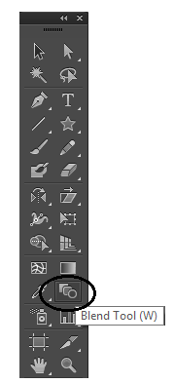
Hình 65: Thanh công cụ có Blend
3. Nhấp vùng tô hoặc mép của đối tượng thứ nhất và sau đó nhấp vùng tô hặc mép của đối tượng thứ hai để tạo kiểu hòa trộn. Để bổ xung thêm các đối tượng chính, chỉ việc nhấp vùng tô hoặc mép của đối tượng tiếp theo. Khi kiểu hòa trộn được tạo Illustrator vẽ một spine giữa các đối tượng chính.

5. Biên tập tuỳ chọn Blend

5.1. Sử dụng tuỳ chọn blend
Các kiểu hòa trộn sẽ được tự động tạo ra với kiểu hòa trộn được sử dụng sau cùng như chỉ định trong hộp thoại Blend Options. Để thay đổi kiểu hòa trộn từ kiểu này sang kiểu khác, chọn các đối tượng được hòa trộn trên Artboard và chọn một kiểu hòa trộn khác từ hộp thoại Blend Options. Để mở hộp thoại Blend Options, nhấp đôi công cụ Blend trên panel Tools hoặc chọn Object | Blend | Blend Options.
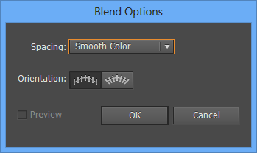
Hình 66: Tùy chọn Blend
- Smooth Color: Tạo một kiểu hòa trộn nhẵn sử dụng nhiều bậc thang tùy mức cần thiết để hào trộn nhẵn hình dạng và màu giữa các đối tượng chính.
- Specified Steps: Tạo các kiểu hòa trộn biến dạng hình và màu của các đối tượng chính trên một số bậc thang xác định như 254 cho một kiểu hòa trộn siêu nhẵn hoặc 8 cho một kiểu hòa trộn kiểu những năm 1970 hợp thời trang có sọc rõ ràng.
- Specified Distance: Tạo kiểu hòa trộn biến dạng hình dạng và màu của các đối tượng chính trên một khoảng cách xác định sử dụng bất kỳ đơn vị đo chẳng hạn như 1 in hoặc 10pt.
- Align to Page: Xác lập hướng của kiểu hòa trộn sang mục x của trang như được minh họa trong hình dưới đây:
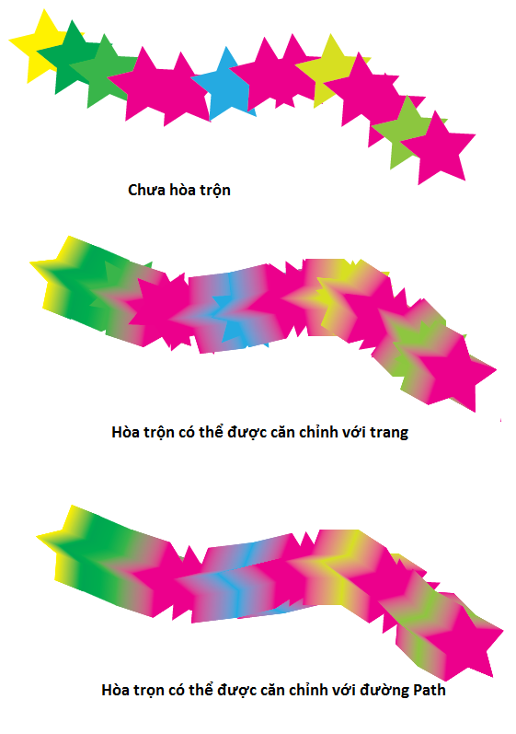
Hình 67: Sử dụng các kiểu Blend
- Align to Path: Dịch chuyển hướng khi hòa trộn từ trang sang đường path hoặc spine của kiểu hào trộn.

5.2. Biên tập kiểu hoà trộn
Các kiểu hòa trộn của Illustrator là những hiệu ứng sống nghĩa là bất cứ khi nào chúng ta thay đổi một trong các đối tượng chính trong kiểu hòa trộn, chọn kiểu hào trộn và tất cả bậc thang giữa các đối tượng chính sẽ cập nhật để phản ánh sự thay đổi đó.
Tất cả kiểu hòa trộn có hai hoặc nhiều đường path được Illustrator xem là một đối tượng đơn có thể biên tập, nghĩa là chúng ta có thể biên tập các đối tượng chính để tạo ngay tức thì các kiểu hào trộn trông khác nhau vì các đường path giữa các đối tượng chính được vẽ lại mỗi lần chúng ta thực hiện một thay đổi.
Để biên tập một kiểu hòa trộn, thử bất kỳ kiểu biên tập trực tiếp sau đây:
- Chọn một đối tượng chính bằng công cụ Direct Selection và biên tập màu tô, màu net, bề dày nét của hình dạng hoặc biên tập hình dạng bằng việc định lại vị trí các đối tượng điểm neo và điều chỉnh các núm chỉ hướng. Nếu cần thiết, thêm hoặc bớt đi các điểm neo sử dụng các công cụ Add Anchor Point và Delete Anchor Point Pen.
- Vẽ lại spine từ tâm của một đối tượng chính đến tâm của đối tượng chính kế tiếp sử dụng công cụ Pencil hoặc điều chỉnh spine bằng cách chọn các điểm neo hoặc đường path bằng công cụ Direct Selection.
- Chọn một đối tượng chính bằng công cụ Direct Selection và biên tập nó sử dụng bất kỳ công cụ Transform và Reshaping.
- Làm cong các kiểu hòa trộn sử dụng lệnh Effect | warp | Arc
- Tạo các kiểu hòa trộn sử dụng các đối tượng 3D
- Tạo một kiểu hòa trộn sử dụng các Symbol
Khi cùng một Symbol được sử dụng, các instance Symbol được bổ xung thêm vào spine. Tuy nhiên khi một Symbol và một đường path bình thường được sử dụng, các đường path thay vì các instance Symbol được vẽ dọc theo spine. Nếu hai Symbol khác nhau được sử dụng, các đường path cũng sẽ được vẽ dọc theo spine.
Để sử dụng bất kỳ tùy chọn menu Blend, chọn đối tượng blend trên Artboard với công cụ Selection và chọn một trong các lệnh sau đây từ menu Object | Blend.
- Make: Chọn tùy chọn này để tạo một kiểu hòa trộn từ bất kỳ hai hoặc nhiều đối tượng được chọn trên Artboard. Chúng ta cũng có thể sử dụng phím tắt để truy cập lệnh này: Alt + Ctrl + B.
- Release: Chọn lệnh này để giải phóng các đối tượng cho kiểu hòa trộn được trộn và đảo ngược các hình dạng chính trở về trạng thái chưa hòa trộn ban đầu của chúng. Truy cập lệnh này bằng cách nhấn Alt + Shift + Ctrl + B
- Blend Options: Mở hộp thoại Blend Options để thay đổi các kiểu và hướng của kiểu hòa trộn được chọn.
- Expand: Khi chúng ta muốn có thể chỉnh sửa bất kỳ đường path riêng lẻ giữa các đối tượng chính trong một kiểu hòa trộn, chọn lệnh này để tạo ra một loạt các hình dạng được kết nhóm giữa và bao hàm các đối tượng chính. Sau đó chúng ta có thể rã nhóm, di chuyển và biên tập các hình dạng riêng lẻ.
- Replace Spine: Sử dụng lệnh này để thay thế spine trên một kiểu hòa trộn được chọn bằng một đường path được chọn khác (như một hình tròn hoặc đường ngệch ngoạc)
Chúng ta phải chọn cả đối tượng được hòa trộn và đường path mới trước khi tùy chọn Replace Spine trở nên có sẵn trong menu Object | Blend.
- Reverse Spine: Đảo ngược spine (hoặc giống như lật vị trí của các đối tượng chính) bên trong một kiểu hào trộn, do đó đảo ngược trình tự của các đối tượng giữa các đối tượng chính
- Reverse Front to Back: Đưa đối tượng phía trước ra đằng sau hoặc đối tượng phía sau ra đằng trước, đảo ngược thứ tự của các đối tượng bên trong kiểu hòa trộn.
Bởi vì chúng ta có thể tạo các kiểu hòa trộn với nhiều đối tượng, hãy thử nghiệm với các đường và hình dạng khác nhau.

Câu hỏi ôn tập
- Trình bày chi tiết các công cụ xoay ảnh Rotate, Reflect ?
- Trình bày chi tiết các công cụ xoay ảnh Share và Scale ?
- Trình bày các lệnh trong menu Transform ?
- Trình bày đặc điểm công cụ Blend ?

Bài tập áp dụng
- Thực hiện xoay ảnh bằng các công cụ Rotate và Reflect
- Thực hiện xoay ảnh bằng các công cụ Share và Scale
- Thực hiện xoay ảnh bằng các công cụ Transform
- Sử dụng chức năng Blend để blend đối tượng theo yêu cầu
- Thực hiện biên tập một số kiểu Blend

BÀI 5: SỬ DỤNG LỚP VÀ MÀU SẮC
Giới thiệu
- Bài này giới thiệu về lớp (Layer) tương tự như trong phần mềm Photoshop để tương tác với đối tượng
- Sử dụng màu sắc và biên tập màu sắc theo yêu cầu và tạo sự tiện ích khi thiết kế sản phẩm
Mục tiêu
- Biết sử dụng các lớp và màu sắc trong Illustrator
- Tạo và thao tác trên lớp, thực hiện tô màu nền và màu viền cho đối tượng vẽ trong Illustrator
- Thực hiện các thao tác an toàn với máy tính
Nội dung chính

1. Tìm hiểu các Layer
Theo một cách đơn giản một Layer trong Illustrator là một cấp độ tổ chức chứa một số đường Path, nhóm (Group) và Layer con không giới hạn (mà cũng có thể chứa một số Layer con, đường Path, và nhóm không xác định). Tạo bao nhiêu Layer tùy thích, ghi nhãn cho mỗi Layer bằng một tên và mã màu khác nhau để giúp tổ chức tài liệu chẳng hạn như một Layer cho text, một Layer cho các đường viền, một Layer cho các nền (background)… các Layer cực kỳ linh hoạt, do đó chúng ta có thể sắp xếp lại các Layer và nội dung của chúng thường xuyên tùy thích cho đến khi mọi thứ được sắp xếp theo thứ tự như chúng ta muốn.

1.1. Tạo và đổi tên Layer
Tạo một Layer mới
Theo mặc định Layer đầu tiên của bất kỳ tài liệu mới được đặt tên là Layer 1. Khi các Layer tiếp theo được tạo, mỗi Layer sẽ được đặt bên dưới Layer hiện được chọn và sẽ được đặt tên chung chung là Layer 2, Layer 3,…. theo trình tự số cho đến khi chúng ta quyết định đổi tên chúng.
Để tạo một Layer mới, chọn Layer bên trong Panel Layers mà chúng ta muốn Layer mới được đặt lên trên và sau đó nhấp nút Create new Layer ở đáy Panel Layer. nút này giống như một trang nhỏ có góc trái đáy xoắn lên. Ngay sau khi nhấp, Layer mới xuất hiện với một tên Layer mặc định, chẳng hạn như Layer 2.
Đổi tên một Layer
Để thay đổi tên mặc định của một Layer thành một tên nào đó có ý nghĩa hơn và có tính mô tả hơn, nhấp đôi Layer để mở hộp thoại Layer Option. gõ nhập một tên mới trong trường name và nhấp nút OK để chấp nhận sự thay đổi.

1.2. Thiết lập tuỳ chọn Layer
Ngoài khả năng thay đổi tên của một Layer trong hộp thoại Layer Option, chúng ta cũng có thể chỉnh sửa nhiều xác lập Layer bao gồm màu được gán cho các thuộc tính diện mạo của các đối tượng được chọn trên Layer, khả năng biên tập của Layer và nhiều hơn nữa. Sau đây là một tổng quan về tất cả các xác lập trong hộp thoại.
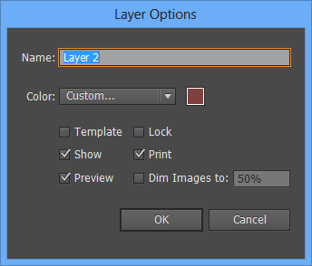
Hình 68: Tạo Layer
- Name: Xác định tên của Layer (hoặc Layer con) hiển thị trong Panel Layer.
- Color: Biểu thi mã màu của Layer. Theo mặc định màu được xác lập nhưng có thay đổi bằng việc chọn một màu khác từ menu xổ xuống Color hoặc bằng cách nhấp đôi mẫu màu nằm bên phải menu để chọn một màu khác.
- Template: Chuyển đổi Template được chọn thành một Layer khuôn mẫu không in, điều này tự động khóa và làm mờ nội dung cùa Layer.
- Lock: Khi được bật nội dung của Layer không thể được biên tập. Khi được tắt, nội dung hoàn toàn có thể biên tập. Chuyển đổi cùng một khóa vốn hiển thị trong cột Edit.
- Show: Khi được bật, nội dung của Layer sẽ được hiển thị trên Artboard. Khi được tắt, nội dung của Layer sẽ được ẩn. Chuyển đổi cùng một biểu tượng con mắt trong cột visibility.
- Print: Quyết định xem nội dung của Layer có thể in được hay không. Theo mặc định, tất cả các Layer ngoại trừ các Layer khuôn mẫu có thể in. Các Layer không in hiển thị tên Layer bằng chữ in nghiêng.
- Preview: Hiển thị nội dung Layer bằng màu đầy đủ với cả nét và vùng tô. Khi được tắt nội dung của Layer hiển thị dưới dạng các outline.
- Dim Images To: Làm mờ sự hiển thị của các ảnh được liên kết và ảnh bitmap được đặt trên Layer nhưng không thay đổi sự hiển thị của bất kỳ ảnh vector (trừ phi ảnh vector đó đã được rastedize).

2. Sử dụng Panel Layers

2.1. Hiện, ẩn Panel layer
Sử dụng Panel Layers khá trực giác. Tuy nhiên, có một số nút và thay đổi cần được giải thích ngắn gọn. Để bắt đầu, Panel Layer được chi thành 6 cột thông tin như được chỉ định trong hình dưới đây:
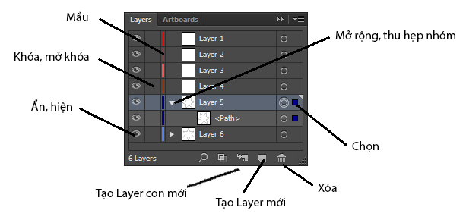
Hình 69: Panel Layer
Mỗi cột thực hiện một chức năng hơi khác
- Cột visibility: Sử dụng cột này để chuyển đổi sự hiển thị Layer, theo mặc định, biểu tượng con mắt được kích hoạt nghĩa là một nội dung của Layer nhìn thấy được trên màn hình. Để tạm thời làm ẩn một Layer, nhấp biểu tượng con mắt một lần. Để hiển thị Layer, nhấp ở đố một lần nữa. Chúng ta cũng có thể sử dụng các phím tắt sau đó để thay đổi sự hienr thị Layer.
+ ALT + nhấp biểu tượng con mắt để mở và tắt các Layer khác.
+ CTRL + nhấp biểu tượng con mắt để chuyển đổi nội dung của Layer giữa chế độ Preview và chế độ outlien. Trong chế độ outline, biểu tượng con mắt xuất hiện rỗng.
+ CTRL + ALT + nhấp biểu tượng con mắt để chuyển đổi tất cả ngoại trừ Layer được chọn sang chế độ outline.
- Cột lock: Sử dụng cột này để chuyển đổi giữa việc khóa và mở khóa khả năng biên tập nội dung của Layer. Khi rỗng, nội dung của Layer có thể biên tập đầy đủ và khi hiển thị một biểu tượng ổ khóa, Layer tạm thời không thể biên tập được.
- Cột Color: Cột này hiển thị màu được sử dụng để bật sáng các vùng chọn tren Layer, bao gồm các hộp biên, đường Path, và điểm neo. Mỗi Layer sử dụng một màu từ menu xổ xuống theo thứ tự chúng xuất hiện. Ví dụ, Layer 1 luôn có màu xanh dương sáng, Layer 2 có màu đỏ và Layer 3 có máu xanh lá cây… Tuy nhiên, chúng ta có thể chọn một màu khác nếu muốn trong hộp thoại Layer Option.
- Cột Expand / collapse: Cột này hiển thị một tam giác nhỏ xám biểu thị Layer được mở rộng hoặc thu gọn. Một mũi tên hướng sang phải án định chế độ collapsed và mũi tên hướng xuống hiển thị chế độ expanded.
- Cột name: Sử dụng cột này để đặt cho một Layer một tên duy nhất. Để thay đổi tên của một Layer, nhấp đôi Layer để mở hộp thoại Layer Option nơi chúng ta có thể gõ nhập một tên tùy ý.
- Cột Target: Sử dụng biểu tượng Target trong cột này để chọn nhanh mọi thứ trên một Layer, Layer con, nhóm (Group) hoặc đường Path cụ thể. Khi được chọn, biểu tượng Target hiển thị với một vòng kép (như một hình xuyến).
- Cột Selection: Cột chỉ báo Selection (ảnh được chọn) phục vụ hai chức năng. Thứ nhất, nó cho biết khi nào một layer, Layer con, đối tượng hoặc nhóm được chọn. Chúng ta có thể biết được một Layer được chọn khi Layer được tô một bóng màu khác với các Layer khác và / hoặc khi một tam giác đen nhỏ xuất hiện tại mép phải trên cùng của Layer.
Thứ hai, khi một Layer, một Layer con của một Layer hoặc một đối tượng trên một Layer hoặc Layer con được chọn, một hình vuông màu nhỏ xuất hiện trong cột này. Màu của hình vuông chỉ báo chọn khớp với màu được thể hiện trong cột Color, biểu thị màu được sử dụng cho các vùng chọn của Layer.
Chúng ta có thể chỉnh sửa bất kỳ xác lập cột cho bất kỳ cột Layer bất cứ nơi nào. Ví dụ, chúng ta quyết định khóa các Layer sau khi chúng ta làm việc xong với chúng để đảm bảo không vô ý di chuyển nội dung của chúng khi biên tập các đối tượng trên các Layer khác. Cũng có thể chúng ta muốn đặt các phiên bản khác nhau của các Project trên các Layer riêng biệt và sau đó chỉnh sửa sự hiển thị của các Layer đó để giúp quyết định phiên bản nào tốt nhất. Những khả năng thì vô hạn.

2.2. Các nút trên Panel layer
Dọc theo đáy Panel Layer là một số nút xem dưới đây giúp chúng ta tạo nhanh các Layer và Layer con mới, tạo và giải phóng các mặt nạ (mask) và xóa các vùng chọn. Cũng có một dấu chỉ báo số Layer tiện lợi dọc theo phía bên trái, do đó chúng ta có thể xem thoáng qua số Layer trong File.
Hình 70: Các nút của Panel
Sau đây là chức năng của từng nút này:
- Make / release clipping mask: Tạo các mặt nạ xén (clipping mask) từ bất kỳ hai hoặc nhiều đối tượng phủ chống được chọn và giải phóng các đối tượng chứa bên trong một mặt nạ xén được chọn.
- Create new subayer: Thêm một Layer con bên trong Layer hoặc Layer con chọn. Mỗi Layer con có thể hiển thị thêm các Layer con, đường Path và nhóm. Các Layer con được thụt vào để giúp nhận dạng nhanh chúng.
- Create new Layer: Thêm một Layer mới ở trên Layer được chọn. Để tạo một bản sao của Layer hiện có và tất cả nội dung của nó, rê Layer đó lên trên biểu tượng create new Layer và Layer bản sao sẽ được thêm ở trên Layer đó mà không thay đổi Layer gốc.
- Delete Selection: Xóa bất kỳ Layer, Layer con, đường Path hoặc nhóm được chọn. Khi ảnh nằm trên Layer con, một hộp thoại cảnh báo xuất hiện cho chúng ta cơ hội hủy hoặc tiến hành việc xóa. Chúng ta cũng có thể rê và thả các mục từ Panel Layer trực tiếp vào thùng rác mini để xóa chúng mà không phải thấy hộp thoại cảnh báo.

2.3. Menu options
Ngoài tất cả nút xác lập trên Panel Layer, cũng có sẵn hơn 20 lệnh trong menu Option của Panel Layer.
Sau đâu là một mô tả nhanh về từng tùy chọn menu này:
- New Layer: Tạo một Layer mới nằm ngay trên Layer hiện được chọn.
- New subLayer: Tạo một Layer con trong Layer hiện được chọn.
- Duplicate "Layer Name": Tạo một bản sao của Layer hiện được chọn.
- Delete "Layer name": Xóa Layer hiện được chọn và hiển thị tất cả nội dung của nó.
- Option for "Layer Name": Mở hộp thoại Layer potions cho Layer được chọn.
- Make / Release clippingMask: Tạo hoặc giải phóng một mặt nạ xén từ hai hoặc nhiều đối tượng được chọn.
- Enter /Exit Iso lation mode: Đi vào hoặc thoát chế độ Isolation mode khi một đối tượng hoặc Layer được chọn trên Artboard qua Panel Layer.
- Locate object: Giúp định vị một mục tương ứng trong Panel Layers khi đối tượng được chọn trong cửa sổ Document và có thể hữu dụng trong việc định vị các Layer được thu gọn.
- Merge Selected: Trộn tất cả cảnh bên trong các Layer hoặc nhóm được chọn thành một Layer đơn. Ctrl + nhấp để chọn nhều Layer hoặc nhóm và trộn chúng thành Layer hoặc nhóm được chọn sau cùng. Không trộn các đối tượng hoặc giữ lại các mặt nạ xén hoặc các thuộc tính cấp Layer.
- Flatten Artwork: Di chuyển các ảnh bên trong tất cả Layer nhìn thấy được vào một Layer và cung cấp tùy chọn để loại bỏ hoặc giữ lại ảnh trên các Layer được ẩn. Tuy nhiên, không giữ lại các mặt nạ xén hoặc các thuộc tính Layer cấp.
- Collect In New Layer: Di chuyển các đối tượng trên Artboard đến một Layer mới.
- Release To Layers (sequence): Di chuyển mỗi đối tượng trên một Layer được chọn đến Layer riêng biệt của nó như được minh họa trong hình dưới đây:
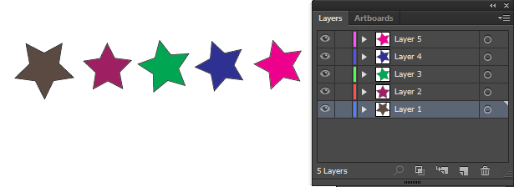
Hình 71: Menu options Layer
- Release to Layers (Build): Di chuyển mỗi đối tượng trên một Layer được chọn đến Layer riêng của nó và sao chép các đối tượng để tạo một trình tự hoạt hình tích lũy như được minh họa trong hình trên.
- Reverse order: Đảo ngược thứ tự xếp tầng của các Layer, Layer con hoặc đường Path được chọn bên trong Panel Layers.
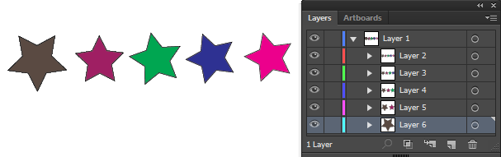
Hình 72: Order trong Layer
- Template: Tạo một Layer khuôn mẫu tự động khóa và làm mờ nội dung của Layer và làm ẩn một nội dung của Layer khi File được in.
- Show All Layers / Hide others: Chuyển đổi sự hiển thị của tất cả ngoại trừ Layer được chọn.
- Preview All Layers /outline others: Chuyển đổi chế độ xem của tất cả ngoại trừ Layer được chọn từ khung xem Preview sang khung xem outline. Trong khung xem outline, biểu tượng con mắt trở nên rỗng để phân biệt nó với biểu tượng con mắt được thể hiện trong khung xem Preview.
- Unlock All Layer / lock others: Chuyển đổi giữa khóa hoặc mở khóa khả năng hiển thị của tất cả, ngoại trừ Layer được chọn.
- Paste Remember Layers: Tùy chọn này sẽ quyết định nơi ảnh được sao chép sẽ được đặt khi được dán trở lại một File hoặc được dán vào một File khác. Theo mặc định tùy chọn này được tắt nhằm cho phép các mục được sao chép và được dán vào Panel hiện hành trong Panel Layers. Khi được bật, các mục được sao chép được dán trở lại vào Layer gốc. Khi tùy chọn này được bật, các mục được sao chép từ nhiều Layer tròn một File cũng sẽ giữ lại cấu trúc nhiều Layer của chúng khi được dán sang File khác.
- Panel Option: Mở hộp thoại Layer Panel Option để điều chỉnh kích cỡ hàng và sự hiển thị thumbnail của một Layer được chọn.

3. Tổ chức lại các Layer

3.1. Thao tác rê và thả
Bên trong Panel Layers, chọn Layer, Layer con, đường Path hoặc nhóm mà chúng ta muốn định lại vị trí. Sau đó rê và thả Layer, Layer con, đường Path hoặc nhóm được chọn vào vị trí mới bên trong Panel Layers.
Rê và thả dấu chỉ báo Selection
Hoặc, chúng ta cũng có thể di chuyển các đối tượng sử dụng một phiên bản của phương pháp rê và thả đòi hỏi rê hình vuông chọn của một Layer. Chọn đối tượng cần di chuyển. Điều này kích hoạt hình vuông chỉ báo chọn màu trong cột Selection indicator của Layer đối tượng được chọn. Tiếp theo, rê và thả hình vuông chỉ báo chọn màu này đến một Layer khác để di chuyển các đối tượng được chọn đến Layer đó như được minh họa trong hình dưới đây:
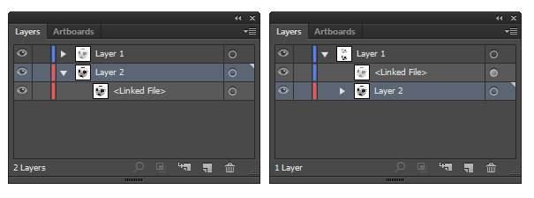
Hình 73: Dấu chỉ báo Layer

3.2. Chọn từng layer
Có thể điều chỉnh vị trí của bất kỳ Layer, Layer con, đường Path hoặc nhóm bằng cách sử dụng phương pháp Target. Cột Target của Panel Layers cung cấp một bằng chứng trực quan khi một hoặc nhiều mục tiêu trên Layer, Layer con, đường Path hoặc nhóm đó được chọn hoặc được Target bằng cách hiển thị một bểu tượng vòng kép (giống như hình xuyến) thay vì biểu tượng một vòng vốn hiển thị khí các mục trong một Layer được chọn. Hình dưới đây minh họa cả hai ví dụ về các Layer được chọn và không được chọn.
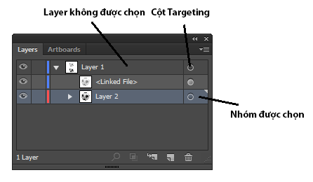
Hình 74: Chọn Layer
Để chọn cả một Layer, Layer con, đường Path hoặc nhóm, nhấp biểu tượng Target tương ứng. Vễ mặt kỹ thật, các mục được xem là Target khi được chọn bằng bất kỳ phương pháp. Tuy nhiên một Layer có thể chia được Target bằng cách nhấp biểu tượng Target trong Panel Layers. Một khi Layer, Layer con đường Path hoặc nhóm được chọn các đối tượng bên trong vùng chọn có thể được biên tập hoặc được xử lý theo ý muốn. Sau đây là một số điều mà chúng ta có thể làm với một vùng chọn được Target.
- Di chuyển Layer, Layer con hoặc đường Path hoặc nhóm đến một vị trí mới bên trong Panel Layers hoặc đến một vị trí Artboard
- Kết nhóm các mục trong vùng chọn
- Biến đổi (định tỷ lệ, xoay, làm nghiêng, tạo đối xứng, biến dạng,…) các mục trong vùng chọn.
- Biên tập các màu của các nét và vùng tô của các mục.
- Đi vào chế độ Isolation mode để điều chỉnh chỉ các mục được Target.
Khi chúng ta chỉnh sửa xong các mục được Target, nhấp cách xa vùng chọn trên Artboard để hủy chọn một thứ.

4. Sử dụng Panel Color

4.1. Các chế độ màu
Để đạt được đọ chính xác màu tốt nhất khi chọn và sử dụng các màu trong tài liệu, hãy cố trung thành với một chế độ màu phù hợp với dự án của chúng ta. Tuy nhiên, đôi khi chúng ta muốn hoặc cần thay đổi Color space cho các đối tượng riêng lẻ. Trong những trường hợp đó, chúng ta có thể sử dụng menu Option trên Panel Color để chọn các màu từ các chế độ màu khác nhau.
- Grayscale: Chế độ màu này sử dụng một thang từ màu trắng thuần khiết (0%) đến màu đen thuần khiết (100%). Chuyển sang chế độ Grayscale để chuyển đổi các đối tượng màu sang ảnh đen trắng hoặc biến ảnh thang độ xám thành RGB hoặc CMYK. chúng ta có thể trộn màu thang độ xám sử dụng kênh K của CMYK hoặc các kênh RGB trong chế độ RGB miễn là chúng ta biết các giá trị chính xác chẳng hạn như R = 128, G = 128, B = 128 cho màu xám vừa.
- RGB: Red, green và blue (RGB) là các màu bổ xung tượng trương cho ánh sáng nằm trong dãy từ 0 (cho đến màu đen) đến 255 (cho màu trắng) được phản chiếu trở lại mắt của chúng ta. khi được kết hợp, ba màu ánh sáng phản chiếu này tạo ánh sáng màu trắng. RGB là chế độ màu cho các monitor máy tính, màn hình tivi và ánh sáng sân khấu / rạp bát.
- HSB: Hue, saturation và bdightness (HSB) là chế độ màu dựa vào sự cảm nhận màu của con người. Hue (sắc độ) tượng trưng cho màu được phản chiếu từ hoặc qua các đối tượng và có thể được nhận dạng bằng một tên màu như màu xanh lục (green) hoặc màu vàng (yellow) saturation (hoặc chroma) ám chỉ đến cường độ của một màu tương ứng với lượng xám được thêm vào màu tương ứng với màu từ 0% - 100%. brghtness (độ sáng) là độ sáng hoặc độ tối của một màu ( 0%) đến 100% trắng. Có lẽ chúng ta không bao giờ sử dụng xác lập này.
- CMYK: Cyan, meganta, yellow, và black (CMYK) là các màu bớt đi (subtractive Color) tượng trưng cho các chất màu mực từ 0% (không có độ bão hòa) đến 100% (độ bão hòa) được sử dụng để tái tạo các màu trong bản in (Đó là nơi chúng ta nhận được thuật ngữ, tiến trình bốn màu). Trong khi có thể kết màu lục lam (cyan), màu đỏ thẫm (magenta), màu vàng (yellw) để đạt được màu vốn là màu xám đen tối đục, màu sẽ vẫn thiếu một mật độ cần thiết cho màu đen thuần túy. Để bù đắp cho sự mờ đục này, một mực đen (K) riêng biệt được thên vào tiến trình in để bảo đảm màu đen bên trong các dự án in ra đẹp. Tối và dày đặc cũng như thêm các thành phần khác giúp ích trong tiến trình trộn cho một mảng màu khác rộng trong phổ.
- Web safe RGB: Chế độ màu này bao gồm chỉ 216 màu RGB nền chéo có thể được tượng trưng chính xác trên web khi xem chúng trên các monitor 8 bit. Vì hầu hết các hệ thống ngày nay sử dụng màn hình 16 bit hoặc 23 bit, nhiều nhà thiết kế tin rằng sử dụng palette web- safe không còn cần thiết nữa.

4.2. Tạo mẫu màu Swatch
Sử dụng Color picker, nhấp đôi các biểu tượng Stroke hoặc fill trong Panel Tools hoặc trên Color.
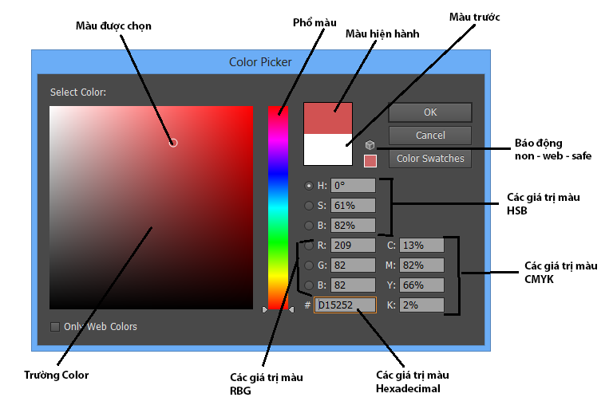
Hình 75: Color picker
Làm theo các hướng dẫn sau đây để xem trước và chọn màu bằng Color picker.
- Để chọn một màu, điều chỉnh các thanh trượt phổ màu (Color spectrum) và sau đó nhấp hoặc rê dến nơi nào đó bên trong trường Color. Vị trí của hình tròn rỗng bên trong trường Color quyết định màu mà chúng ta đã chọn.
- Để điều chỉnh vùng xem trước của phổ màu, chọn một trong các nút radio H (hue), S(saturation), B (bdightness) hoặc R (red), G (green), B( blue). Nếu chúng ta không chắc chắn cái nào tốt nhất cho việc chọn các màu sử dụng tùy chọn hue mặc định.
- Để chọn một màu RGB gõ nhấp một số từ o đến 255 trong các trường nhập R, G, B.
- Để trộn một màu CMYK, nhấp một phần trăm từ 0% - 100% trong các trường nhập C, M,Y, và K.
- Để trọn một màu hexadecimal (web), nhập ba cặp số / mẫu tự RRGGBB chẳng hạn như 000000 cho màu đen, c655c6 cho màu tím hoặc FF9933 cho màu cam.
- Để chọn màu từ Panel Swatches của tài liệu mẫu, nhấp nút Color Swatches.
- Để quay trở về việc xem Color picker sau khi nhấp nút Color Swatches để xem các Swatch, nhấp nút Color models.
- Để chọn một màu web-safe, nhấp hộp kiểm only web Color và trường Color sẽ được giới hạn chỉ hiển thị palette màu web-safe nền chéo 216 màu.
Sau khi chọn một màu, màu được chọn xuất hiện bên phải phổ màu ngay trên màu được chọn trước đó. Sử dụng màu mới và thay thế nó bằng nét hoặc vùng tô hiện hành và nhấp Ok. Nếu không, hãy nhấp Cacel để đóng hộp thoại.

4.3. Áp dụng màu từ Panel color
Để trộn và áp dụng một màu riêng biệt vào một hoặc nhiều đối tượng, chọn đối tượng và sau đó điều chỉnh các thanh trượt Panel Color. Khi chúng ta thay đổi các giá trị màu, màu của nét hoặc vùng tô của vùng chọn tự động cập nhật (bất kỳ biểu tượng nào được kích hoạt trong Panel Tools hoặc Panel Color). Chúng ta có thể trộn các màu trong Panel Color độc lập với màu trên Artboard và sau đó lưu các màu đó dưới dạng các mẫu màu (Swatch) trong pane Swatches để sử dụng sau đó.
Để trộn một màu và lưu nó dưới dạng một Swatch, điều đầu tiên chúng ta sẽ cần làm là điều chỉnh các thanh trượt trên Panel Color cho đến khi chúng ta tạo màu mà chúng ta muốn.
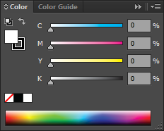
Hình 76: Panel Color
Nếu các thanh trượt Panel Color hiển thị một chế độ màu khác mà chúng ta muốn sử dụng, chọn chế độ màu mong muốn từ Panel Option của panel Color.
Tiếp theo, chọn create New Swatch từ menu opitions của Panel Color. Trong hộp thoại New Color vừa mở ra, đặt cho màu mới một tên tùy ý, chọn process Color hoặc spot Color từ menu Color Type, chọn một Color mode từ menu Color mode nếu cần thiết và nếu tạo một màu xử lý (process Color), nhấp hộp kiến Global để làm cho màu trở thành màu tổng thể (global) hoặc để nó được hủy chọn để giữ nó lại ở dạng non -global. Nhấp nút Ok và Swatch được thêm và Panel Swatches để sử dụng sau đó.

5. Sử dụng Panel Guide

5.1. Giới thiệu
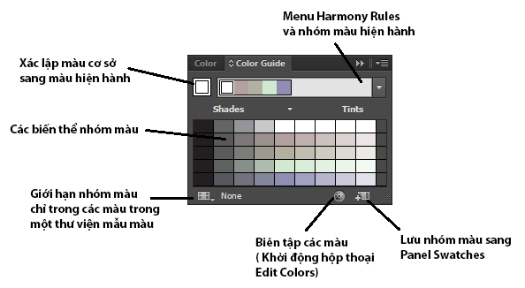
Hình 77: Panel Guide
Panel Color guide là một sự hỗ trợ màu đầy ngạc nhiên bởi vì nó sử dụng một thuật toán các quy tắc hài hòa để chọn các màu và tạo các nhóm màu dựa vào màu dầu tiên hoặc màu cơ sở mà chúng ta chọn. Nhóm màu là một nhóm gồm bốn màu trở lên hài hòa hợp với nhau. Một khi được tạo, chúng ta có thể dễ dàng thêm những nhóm màu này vào Panel Swatches để sử dụng sau đó. Ngoài ngoài ra, đối với mỗi nhóm màu mà chúng ta tạo, Illustrator đề nghị các màu khác thay thế cho nó sử dụng các biến thể của các sắc độ /sắc màu, màu ấm/ mát và màu sặc sỡ/ màu dịu.
Color guide làm việc giống như một Panel swatches cao cấp cho phép chúng ta chọn và áp dụng màu vào các đối tượng được chọn trên Artboard. để xác lập màu cơ sở trong Panel, chọn một đối tượng và áp dụng một màu vào nét và vùng tô của đối tượng đó bất cứ khi nào được kích hoạt trong Panel Tools hoặc Panel Color. Sau đó đẻ xem trước và chọn các màu hài hòa của nhóm màu sử dụng màu cơ sở, truy cập menu xổ xuống harmonies Rules. Sau khi chọn một nhóm màu mới danh sách các biến thể Color Group cập nhật. Để áp dụng một màu từ danh sách các biến thể Color Group vào nét hoặc vùng tô của một đối tượng được chọn, nhấp Swatch của màu đó. Hoặc để lưu bất kỳ Swatch riêng lẻ trong bất kỳ nhóm để sau đó sử dụng, rê và thả các màu đó vào Panel Swatches. Chúng ta cũng có thể lưu nhóm màu hiện hành (xuất hiện trên menu Harmony Rules) sang Panel Swatch bằng cách nhấp biểu tượng Save Colors As Swatches từ menu Option của Panel Color guide.

5.2. Hộp thoại Edit color

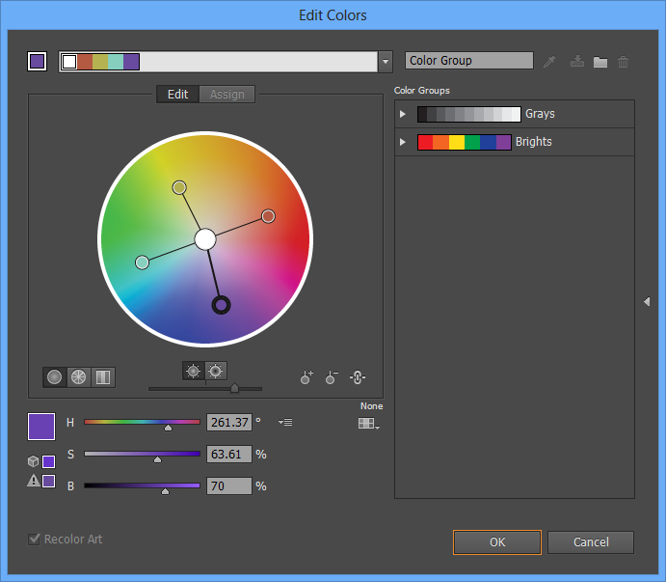
Hình 78: Edit color
Hội thoại Edit Color (cũng có tên là Recolor artwork) cung cấp nhiều công cụ khác nhau để tạo và biên tập các nhóm màu hòa hợp riêng của chúng ta. Chúng ta cũng có thể sử dụng hộp thoại này để tô lại màu ảnh được chọn và giảm các màu xuất hiện trong ảnh dựa vào thư viện mẫu màu được chọn.
Khởi động hộp thoại Edit Colors, nhấp nút Edit Colors trên Panel Color guide. Chúng ta cũng có thể mở nó bằng cách chọn hai hoặc nhiều đối tượng trên Artboard và nhấp nút Recolor Artwork trên Panel Color, hoặc bằng cách nhấp đôi bất kỳ biểu tượng Panel Swatch. Một khi mở, có ba vùng mà chúng ta có thể làm việc phụ thuộc vào tác vụ.
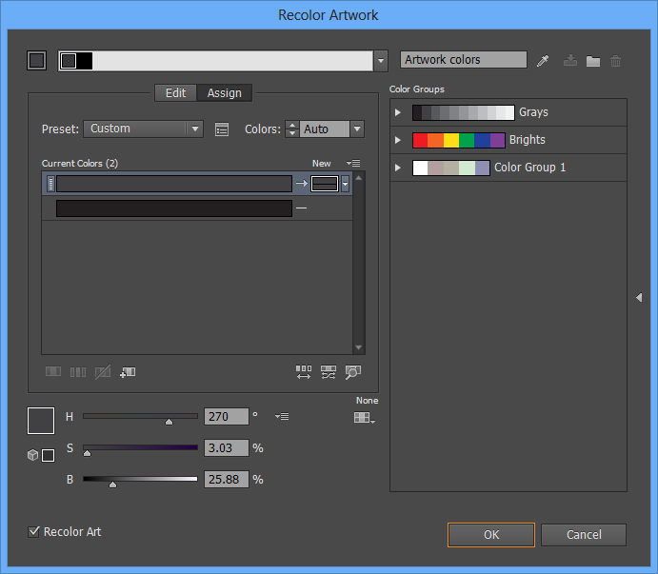
Hình 79: Recolor Artwork
- Edit: Tab edit Color cho phép trộn các màu riêng của chúng ta và thay đổi các nhóm màu hiện có. Thử nghiệm với menu Harmony Rules và bánh xe màu để nghĩ ra các màu hòa hợp mới và thoải mái điều chỉnh các thanh màu và dấu màu (các hình tròn) bên trong bánh xe màu bằng cách nhấp và rê chúng. Chúng ta cũng có thể thêm bớt di các màu, thay đổi ánh sáng của bánh xe màu lưu các nhóm màu để sử dụng sau đó, hủy liên kết các màu hoà hợp để điều chỉnh các màu một cách độc lập (bằng cách nhấp biểu tượng unlink Harmony Colors) và xem trước các thay đổi màu đối với ảnh được chọn (khi hộp kiểm Recolor art được chọn) trước khi chấp nhận hoặc từ chối các màu mới.
- Assign: Tab assigne Color cho chúng ta chọn và chỉnh sửa các màu từ một nhóm màu hiện có và áp dụng chúng vào bất kỳ đối tượng được chọn trên Artboard. Ở đây chúng ta cũng có thể giữ lại các màu đốm (spot Color) và giảm số màu được sử dụng trong ảnh được chọn.
- Color Groups: Vùng này liệt kê tất cả nhóm màu trong tài liệu mở. Chúng ta có thể thêm vào, bớt ra và chỉnh sửa bất kỳ nhóm màu hiện có trong danh sách và những thay đổi này sẽ tự động cập nhật trong Panel Swatches. Nhấp nút new Color Group để thêm một nhóm mới vào danh sách nhấp nút Save changes to Color Groups để lưu các chỉnh sửa sang một nhóm màu hiện có và nhấp nút delete Color Group để loại nhóm màu được chọn ra khỏi danh sách.
Bên trong mỗi tab có một số nút và thanh trượt giúp hỗ trợ thêm trong việc tạo và biên tập các màu hòa hợp. Illustrator nhận dạng mỗi xác lập bằng các screentip hữu dụng khi chúng ta đặt chuột lên trên chúng sao cho chúng ta cố thể nắm vững nhanh khái niệm về cách mỗi xác lập chỉnh sửa màu được hiển thị như thế nào.

6. Sử dụng Panel Swatches

6.1. Giới thiệu
Panel Swatches là nơi tất cả màu, Gradient và Pattern cho tất cả tài liệu được lưu trữ cùng với thông tin File khác. Vùng này có thể biên tập và tùy chọn đầy đủ bên trong mỗi tài liệu, cho chúng ta sự linh hoạt cuối cùng khi làm việc với màu. Ví dụ, chúng ta có thể tạo một palette giớ hạn, do đó chỉ các màu được sử dụng trong File được hiển thị, hoặc chúng ta có thể tạo thư viện Swatch riêng của chúng ta dành riêng cho một khách hàng hoặc dự án và sau đó mở hoặc sử dụng thư viện Swatch tùy ý đó bất cứ khi nào chúng ta cần.
Panel Swatches được minh họa trong hình dưới đây có một nút, tùy chọn và tính năng menu:
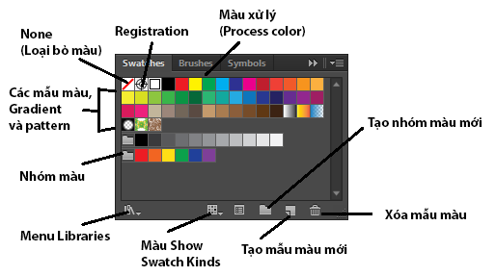
Hình 80: Panel Swatch
- Menu Swatch libradies: Cho phép truy cập Swatch libradies.
- Menu show Swatch kinds: Cho chúng ta đỉnh khung xem của các Swatch bên trong Panel theo loại chẳn hạn như màu Gradient Patternt hoặc các nhóm màu.
- Swatch Option: Mở hộp thoại Swatch Option để chúng ta có thể biên tập tên, loại màu, tên của Swatch, loại màu, xác lập global Color mode và các giá trị màu.
- Edit or apply Color Group: (Chỉ xuất hiện khi một nhóm màu được chọn) Mở hộp thoại edit Color.
- New Color Group: Tạo một nhóm màu mới dựa vào các màu của đối tượng được chọn hoặc tạo một Folder nhóm rỗng mà bên tong của nó chúng ta có thể thêm các mẫu riêng của chúng ta.
- New Swatch: Một hộp thoại New Swatch để tạo mẫu màu một trong Panel Swatch dựa vào màu hiện hành (Stroke hoặc fill) trong Panel Tools.
- Delete Swatch: Xóa mẫu màu, các mẫu màu hoặc nhóm màu được chọn trong Panel Swatch. Sử dụng phương pháp Shift + nhấp để thêm hoặc bớt khỏi vùng chọn trước khi xóa hoặc để chọn nhanh tất cả các mẫu màu chưa sử dụng, chọn Select All Unused từ menu Option của Panel và sau đó nhấp delete Swatch.

6.2. Áp dụng màu
Sử dụng Panel Swatches để áp dụng màu vào các đối tượng trên Artboard bằng cách chọn một hoặc nhiều đối tượng và sau đó chọn một mẫu màu hoặc cách rê và thả một mẫu màu trực tiếp lên trên bất kỳ đối tượng cho dù đối tượng đó có được chọn hay không. Mẫu màu được chọn sẽ tự động thay đổi nét hoặc vùng tô của vùng chọn, bất kỳ khi nào được kích hoạt trong Panel Tools.

6.3. Tạo mẫu màu mới
Để tạo một màu đốm, màu xử lý global, chọn một màu trong Panel Colors hoặc chọn một màu từ hộp thoại Color picke và sau đó nhấp nút new Swatch trên Panel Swatch. khi hộp thoại new swach mở ra, đặt cho màu mới một tên, chọn procss Color hoặc spot Color từ menu Color Type, chọn một Color mode từ menu Color mode và nếu tạo một màu xử lý, quyết định xem màu đó xẽ là global hay non global. nhấp nút OK để đóng hộp thoại và thêm mẫu màu mới và Panel Swatches. Nếu bất cứ lúc nào chúng ta cần điều chỉnh thuộc tính của màu đó, nhấp đôi mẫu màu để mở lại hộp thoại Swatch Option.
Tạo sắc độ của một màu
Để tạo và sử dụng một sắc độ (tint) từ bất kỳ màu global xử lý hoặc màu spot trong Panel Swatch, chọn một đối tượng sử dụng màu đó hoặc chọn màu đó từ Panel Swatch, sau đó rê thanh trượt tint trên Panel Color như được minh họa trong hình dưới để điều chỉnh dãy sắc độ từ 0% đến 100%. ví dụ sắc độ 25% cho phép chỉ 25% mực đi qua,tạo ra một phiên bản sáng hơn nhiều cũa mẫu màu bão hòa. Nếu muốn, chúng ta có thể lưu một sắc độ dưới dạng mẫu màu riêng của nó bằng cách nhấp nút new Swatch trên Panel Swatches; mẫu màu đó tự ddoognj được đặt theo tên mẫu màu gốc cùng với tỷ lệ phần trăm sắc độ như trong pantone 7417 U 25%.
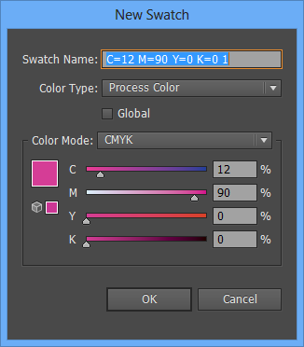
Hình 81: Tạo sắc độ của màu

Câu hỏi ôn tập
- Trình bày chức năng của layer và cách sử dụng layer ?
- Hiểu về cách tùy chỉnh trên panel layer ?
- Trình bày đặc điểm các chế độ màu trong thiết kế ?
- Trình bày panel guide và panel swatches ?

Bài tập áp dụng
- Thực hiện vẽ chi tiết của đối tượng trên từng Layer riêng
- Chuyển đổi giữa các chế độ màu khi thiết kế
- Sử dụng panel guide để tô màu cho đối tượng
- Sử dụng panel swatches để thao tác cho đối tượng vẽ

BÀI 6: SỬ DỤNG CÔNG CỤ TYPE VÀ CLIPPING MASK

Giới thiệu
- Chương này giới thiệu về công cụ Type để thao tác với văn bản theo yêu cầu khác nhau như định dạng font, đoạn, …
- Trình bày đặc điểm của công cụ Clipping Mask và cách sử dụng công cụ này để thực hiện trên ảnh
Mục tiêu
- Biết các sử dụng công cụ Type và Clipping Mask
- Tạo được chữ bằng công cụ Type và áp dụng được hiệu ứng Clipping Mask
- Thực hiện các thao tác an toàn với máy tính
Nội dung bài

1. Công cụ Type

1.1. Giới thiệu
Khi chúng ta sẵn sàng thêm Type vào tài liệu chúng ta có thể Place hoặc import một File text vào tài liệu Illustrator từ một ứng dụng khác hoặc chọn và sử dụng một trong các công cụ Type từ menu Flyout Type tool trên Panel Tools.
Khi bất kỳ công cụ Type được chọn, chú ý rằng Panel control thay đổi để hỗ trợ định dạng text.
Hình 82: Panel Type
Bất kỳ từ được thể hiện bằng chữ gạch dưới màu xanh dương có thể được nhấp tạm thời mở Panel xổ suống tương ứng của từ đó. ví dụ, nhấp từ Character để xem Panel Character. Panel này sẽ vẫn sáng lên trong khi chúng ta vẫn sử dụng nó và sau đó biến mất khi chúng ta trở lại Artboard. Xác lập các thuộc tính Font ở đây trước khi thêm Type và File hoặc sử dụng các Panel để chỉnh sửa Type được chọn hiện có.
Trong phần này chúng ta sẽ học về việc sử dụng lệnh Place để import Type, cũng như sử dụng công cụ Type để thêm Type point và Type Area và các File.

1.2. Import type
Để import hoặc Place một File text vào tài liệu mở, sử dụng lệnh File | Place.
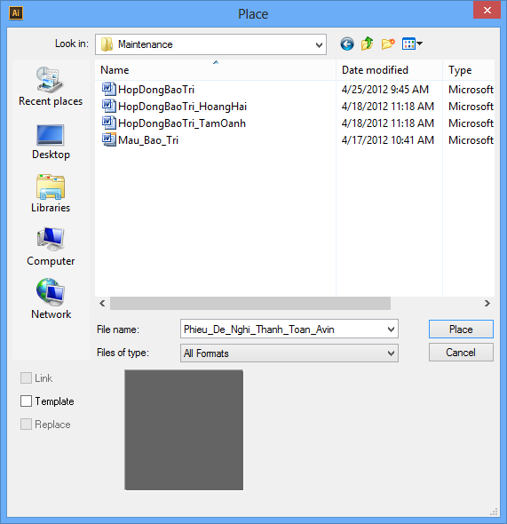
Hình 83: Place Type
Khi hộp thoại Place mở ra, tìm và chọn File text mà chúng ta muốn import và nhấp nút Place. Các định dạng File có thể chấp nhận cho lệnh Place bao gồm.txt,.doc và.rtf. khi Place một File text, hộp thoại text import Option mở ra nơi chúng ta có thể chọn nền mã hóa và chọn việc có yêu cầu Illustrator loại bỏ các ký tự xuống dòng dư thừa hay không. Khi Place một tài liệu word (.rtf,.doc….). hộp thoại microsoft word Option mở ra cho phép chúng ta chọn việc import các bảng nội dung (table of content), footote, endnote và text index và loại bỏ hoặc giữ lại định dạng text hay không.
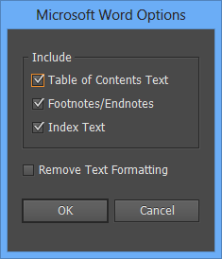
Hình 84: Tùy chọn place type
Sau đó File text được chọn sẽ được đặt vào tài liêụ dưới dạng text Type Area.
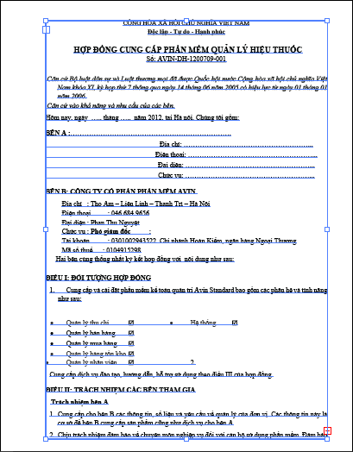
Hình 85: Tài liệu được place
Sau đó chúng ta có thể chỉnh sửa các tùy chọn Type Area và định dạng text như mong muốn (Để thêm chi tiết về các tùy chọn Type Area, xem phần Area Type).

1.3. Type point
Đôi khi Type point được gọi là phương pháp "nhấp và gõ nhập", là cách nhanh nhất để thêm một từ cua một hoặc hai dòng text vào trang. để tạo Type point, chọn công cụ Type từ menu Tools, nhấp Artboard một lần để đặt điểm chèn (nơi text sẽ bắt đầu) và bắt đầu gõ nhập, Type sẽ chảy trong một dòng trừ khi chúng ta buộc một ngắt dòng(line break) bằng việc nhấn Enter trên bàn phím.
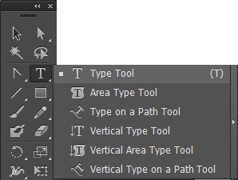
Hình 86: Type trên thanh công cụ
Type point có thể được định dạng bằng cách sử dụng bất kỳ công cụ trên Panel control hoặc trên các Panel Character, paragraph và Open Type. Để thay đổi kích cữ Font của Type point, sử dụng xác lập size trong Panel Character hoặc chọn toàn bộ khối text bằng công cụ Selection và định tỷ lệ nó một cách tương xứng bằng cách giữ phím Shift trong khi rê khối text bằng các núm hộp biên.

1.4. Type Area
Có những chúng ta cần chèn một khối Text lớn hoặc muốn bảo đảm rằng các text nằm bên trong một không gian được xác định, sử dụng tùy chọn Type Area bằng cách chọn một hộp text trên trang trước khi chúng ta thêm Type vào nó. Hộp vốn có thể được định kích cỡ chính xác với text bên trong nó, chứa Type và khiển cách Type chảy bên trong nó. Chúng ta cũng có thể xác lập hộp text trong hộp nhiều hơn hộp Type Area để có nhiều hàng và / hoặc nhiều cột, và khi text trong hộp nhiều hơn hộp có thể hiển thị, các hộp Type Area có thể được bổ xung thêm vào trang và được liên kết chuỗi lại với nhau sao cho Type chảy tự do từ hộp này sang hộp khác kế tiếp bất kể chúng được đặt ở đâu trên trang.
Để tạo một hộp Type Area, chọn công cụ Type và sau đó nhấp và rê Artboard để tạo một hình chữ nhật. Khi chúng ta nhả chuột, Cursor Type sẽ nằm trong hình dạng hộp, sẵn sàng để chúng ta bắt đầu gõ nhập. Hộp Type Area có thể được định lại kích cỡ bất cứ lúc nào bằng cách chọn hộp công cụ Selection và rê nó bằng các núm hộp biên của nó. Khi hộp được điều chỉnh, Type sẽ chảy lại bên trong nó, trong khi mặt chữ Font, TypeFont, kích cỡ Font và các thuộc tính khác nằm y nguyên.
Như Type point, Type Area cũng có thể được định dạng sử dụng bất kỳ công cụ trên Panel control hoặc trong các Panel Character, paragraph hoặc Open Type. Để định dạng toàn bộ Type Area, chọn hộp bằng công cụ Selection trước khi điều chỉnh định dạng. để điều chỉnh định dạng một từ hoặc phần cụ thể bên trong một Type, tạo một vùng chọn bên trong hộp sử dụng công cụ Type và sau đó sử dụng các Panel Character, paragraph và Open Type để áp dụng các dịnh dạng.
Các tùy chọn Type Area
Để điều chỉnh chiều rộng và chiều cao, số hàng và số cột, kích cỡ gutter (gáy), khoảng cách inset (lề), lịch sự chuyển dòng cửa sổ để đầu tiên (canh chỉnh dòng Type Area đầu tiên bên trong hộp) và các tùy chọn đổ text trong một hộp Type Area hiện có, chọn hộp Area Type bằng công cụ selection và sau đó nhấp đôi công cụ Type trên panel Tools để mở hộp thoại Area Type options. Để xem trước các thay đổi với hộp Type Area khi chấp nhận chúng, nhấp hộp kiểm preview. Khi đơn vị đó hiển thị trong hộp thoại Area Type options khác với việc đo mà chúng ta muốn sử dụng, gõ nhập số đơn vị đo mong muốn trong bất kỳ trường số và Illustrator sẽ chuyển đổi chúng, hoặc, việc thay đổi các đơn vị trên thước đo sẽ thay đổi xuất hiện trong hộp thoại Type Area options.
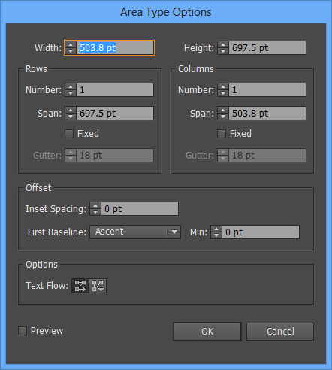
Hình 87: Type Area Options
Một hộp Type Area không cần phải cần phải là hình chữ nhật. Như minh họa dưới đây:
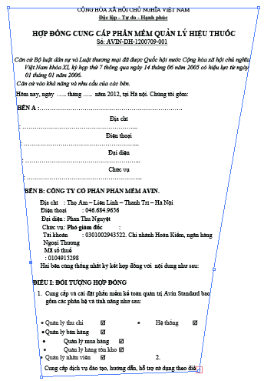
Hình 88: Công cụ Direct Selection trong Type
Chúng ta có thể điều chỉnh các vị trí điểm neo gốc của một hộp Type Area bằng cách chọn một trong các điểm neo bằng công cụ direct Selection và sau đó rê nó đến một vị trí mới.

2. Định dạng Type

2.1. Panel character
Sử dụng panel Character để chỉnh các xác lập Font cho text được chọn panel hiển thị ba loại Font: các Font Adobe postscdipt, TrueType và OpenType. Các Font postscdipt riêng biệt theo nền và đòi hỏi hai file để hiển thị và in chúng trong khi các Font TrueType và OpenType chỉ cần một Type để kết xuất các Font trên màn hình và trong bản in và có thể riêng biệt theo nền hoặc độc lập với nền. Các Font TrueType cũng thường có nhiều ký tự đặc biệt hơn các Font TrueType và postscdipt.
Khi chúng ta mở panel Character, hãy chắc chắn nhấp các mũi tên kép của panel (kế bên tab panel) để xem tất cả tùy chọn bên trong nó như được minh họa dưới đây:
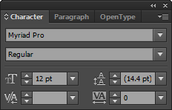
Hình 89: Panel Character
Sau đây là một tổng quan về tất cả các xác lập của ppanel Character:
- Font: Sử dụng menu Font để chọn một họ Font từ danh sách các Font có sẵn trên máy tính.
- Font style: Các style riêng biệt theo font. Các tùy chọn có thể bao gồm bold, Italic, bold itallic, semibold, semibold italic, black, roman, light và nhiều hơn nữa.
- Font size: Chọn một trong các kích cỡ point xác lập sẵn từ menu size hoặc gõ nhập kích cỡ tùy ý của chúng ta trong trường Font size.
- Leading: Leading hoặc khoảng cách giữa dòng cơ sở của một dòng Type và dòng cơ sở của một dòng Type khác được xác lập sang 120% của tất cả xác lập Font được chọn chẳn hạn như leading 14.4pt cho một Font 12pt. Chúng ta có thể điều chỉnh số này tăng hoặc giảm sử dụng tất cả xác lập sẵn trong menu leading hoặc gõ nhập số riêng của chúng ta, dương hoặc âm trong trường số leading.
- Kerning: Kerning nói đến khoảng cách giữa hai cặp ký tự bất kỳ, chẳng hạn như khoảng cách giữa T và O trong từ together. Để điều chỉnh khoảng cách giữa hai mẫu ký tự bất kỳ, đặt Cursor typa giữa các mẫu từ đó và chọn một số xác lập sẵn từ menu kerning hoặc nhập số dương hoặc số âm riêng của chúng ta trong trường kerning.
- Tracking: Tùy chọn tracing tăng hoặc giảm đều khoảng cách giữa các mẫu tự và màu bên trong bất kỳ khối text được chọn. Điều chỉnh tracking bằng bất kỳ kích cỡ có sẵn từ menu hoặc nhập số dương hoặc âm trong trường này.
- Vertical scale: Để tăng hoặc giảm tỷ lệ dọc của Type được chọn. chọn một số từ menu Vertical lstyle hoặc gõ nhập số riêng của chúng ta trong trường này.
- Horizontal scale: Để tăng hoặc giảm tỷ lệ ngang của Type được chọn, chọn số từ menu Horzontal scale hoặc gõ nhập số riêng của chúng ta trong trường này.
- Baseline shift: Sử dụng tùy chọn baseline shift để tạo các ký tự chỉ số trên (superscipt) hoặc chỉ số dưới (subscript) như rd trong 3rd hoặc số 23 trong một foonote 23. Sau khi áp dụng baselene shift (sự dịch chuyển còng cơ sở), hãy nhớ giảm kích cỡ các ký tự.
- Character rotation: Xoay text được chọn theo số độ từ 180 độ dến 180 từ menu rotadion. Sử dụng bất kì số xác lập sắn hoặc nhấp số riêng của chúng ta.
- Undeline: Thêm một đường gạch dưới vào Type được chọn.
- Stkethrough: Thêm một đường gạch xóa vào Type được chọn.
- Language: Điều chỉnh "proximitu language dictionary" cho chính tả và việc thêm chữ nối của text được chọn. Theo mặc định, xác lâp ngôn ngữ ở nước mỹ là english: USA.
- Options menu: Các xác lập ký tự bổ xung chẳng hạn như standard Vertical roman Alignment, all caps, small caps, fractial widths, system layout và no break được cung cấp qua menu options của panel.

2.2. Panel paragraph
Khi chúng ta sẵn sàng điều chỉnh các xác lập paragraph, mở hộp thoại panel paragraph được minh họa trong hình dưới bằng cách chọn Windows | Type | paragraph. Sử dụng panel để xác lập việc canh chỉnh (Alignmet), canh lề (justification), thụt dòng (indent), và khoảng cách (spacing) trước hoặc sau các đoạn.
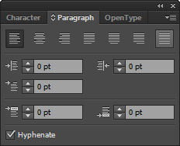
Hình 90: Panel Paragraph
- Alignment và Justifcation: Xác lập việc canh chỉnh hoặc canh lề cho text được chọn. Chọn Align left, Align Center, Align dight, Justify with last line Aligned left, Justify with last line Aligned Center, Justify with last line Aligned dight hoặc Justify all lines.
- Left inden: Thụt toàn bộ mép trái của text được chọn dựa vào số point dương hoặc âm được nhập chẳng hạn như 2pt hoặc - 10p.
- Right indent: Thụt toàn bộ mép phải text được dựa vào số point dương hoặc âm được gõ nhập chẳng hạn như 5pt hoặc - 4pt.
- First - line left indent: Thêm một sự thụt dòng đầu tiên vào dòng đầu tiên của mỗi đoạn.
- Space before paragraph: Thêm một khoảng cách giữa các đoạn ngay ở trên dòng panel đàu tiên mỗi đoạn.
- Space After paragraph: Bổ xung thêm khoảng cách giữa các đoạn ngay bên dưới dòng Type cuối cùng trong mỗi đoạn.
- Hyphenate: Khi được bật, các quy tắc thêm dấu nối mặc định được áp dụng. Chúng ta có hể điều chỉnh những quy tắc này trong menu option của panel.
- Menu options: Các xác lập paragraph bổ xung qua menu options củ paragraph.
- Roman Hanging Punctuation: Khi được bật, buộc các dấu chấm câu canh chỉnh bên ngoài (100% hoặc 50% phụ thuộc vào dấu chấm câu) các lề của hộp chứa Type Area như được minh họa trong hình dưới đây:
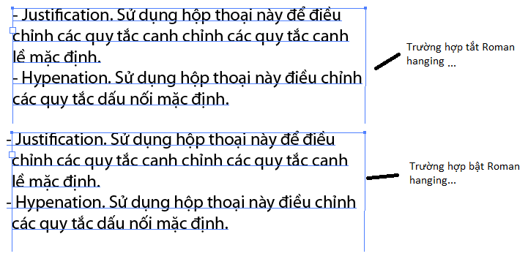
Hình 91: Kết quả thực hiện
- Justification. Sử dụng hộp thoại này để điều chỉnh các quy tắc canh chỉnh các quy tắc canh lề mặc định.
- Hypenation. Sử dụng hộp thoại này điều chỉnh các quy tắc dấu nối mặc định.
- Adode single-line composer. Cách Type đổ bên trong một hình dạng Type Area phụ thuộc vào composition của nó dựa vào Font, style, kích cỡ, từ khoảng cách mẫu tự, glyph và các quy tắc thêm dấu nối. single-line composer điều chỉnh khoảng cách trên cơ sử từng dòng.
- Adode every-line composer. Every-line composer điều chỉnh composition (xem mục trước) dựa vào toàn bộ khối text thay về điều chỉnh Type theo từng dòng.

2.3. Panel Open Type
Sử dụng panel Open Type khi tận dụng các point Open Type để áp dụng các ký tự luân phiên vào Type chẳng hạn như các chữ ghép chuẩn, phân số và số thứ tự. Chúng ta có thể biết dược một point là TrueType biểu tượng xuất hiện kế bên tên của point trong menu Type | Font. Để sử dụng các tính năng đặc biệt trên panel Character, chọn text cần chỉnh sửa (một hoặc hai từ hoặc toàn bộ một khối text) và sử dụng các nút chuyển đổi và menu của panel để áp dụng các tính năng mong muốn vào các ký tự. Tuy nhiên hãy nhớ rằng không phải tất cả các tính năng điều được cung cấp với mọi kiểu chữ.

3. Công cụ Area Type
Sử dụng công cụ Area để thêm text vào bên trong bất kỳ hình dạng đóng. Chúng ta có thể tạo bất kỳ hình dạng bằng công cụ shape hoặc vẽ hình dạng riêng của chúng ta bằng các công cụ pen hoặc pencil. Để thêm text vào bên trong một hình dạng, chọn hình dạng, chọn công cụ AreaType từ panel Tools, nhấp mép ngoài của hình dạng được chọn và bắt đầu gõ nhập. sau khi nhập, hình dạng chuyển đổi thành một chứa ẩn làm cho nét (Stroke) và vùng tô (fill) của nó không được kích hoạt. Để tạo ảo giác text bên trong một hình dạng vốn cũng có một nét và vùng tô, trước khi chúng ta chuyển đổi hình dạng thành một hình dạng Type Area, tạo một hình sao của hình dạng và dàn nối trực tiếp lên trên hình dạng gốc (sử dụng lệnh Edit | paste in Font) sau đó nhấp hình dạng trên cùng bằng công cụ Area Type.
Hình dưới đây minh họa Type Area bên trong một hình dạng minh họa được đặt lên trên một hình dạng khác có một nét và vùng tô.
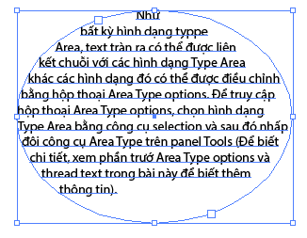
Hình 92: Area Type
Như bất kỳ hình dạng typpe Area, text tràn ra có thể được liên kết chuỗi với các hình dạng Type Area khác các hình dạng đó có thể được điều chỉnh bằng hộp thoại Area Type options. Để truy cập hộp thoại Area Type options, chọn hình dạng Type Area bằng công cụ selection và sau đó nhấp đôi công cụ Area Type trên panel Tools (Để biết chi tiết, xem phần trước Area Type options và thread text trong bài này để biết thêm thông tin).

4. Công cụ Type on A path

4.1. Giới thiệu
Trong Illustrator, text có thể được thêm vào bất kỳ đường path mà chúng ta vẽ cho dù dường path đó mở, như đường được vẽ bằng các công cụ pen pencil, paintbrush, spiral line hoặc are, hoặc đóng, chẳng hạn như hình dạng được tạo bằng Blob brush hay bất kỳ côbg cụ được tạo sape. Hình dưới đây minh họa các ví dụ về Type trên đường path mở đường path đóng.
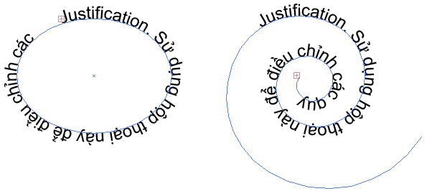
Hình 93: Type path tool
Để thêm text vào một đường path, chọn đường path bằng công cụ Selection, chọn Type on path từ menu panel Tools, nhấp mép của đường path và sau đó bắt đầu gõ nhập. Khi chúng ta thêm text vào một đường path đóng như một hình tròn, hình dạng được chuyển đổi thành một hoặc chứa đường path làm cho nét và vùng tô của nó không được kích hoạt. Trên một đường path mở, như một xoắn ốc, text chảy dọc theo đường path đó có hiệu ứng Rainbow mặc định và tùy chọn path Alignment được xác lập sang Baseline. Để điều chỉnh cách text nằm trên đường path, chọn khối text Type on A path bằng công cụ selection và nhấp đôi công cụ Type on A path trên panel Tools. Chúng ta sẽ thấy hộp thoại Type on A path options, bên trong hộp thoại này, chúng ta có thể chọn các tùy chọn Effct, Align to path spacing và fip khác nhau.

4.2. Các công cụ biên tập
Một khi text nằm trên đường path, chúng ta có thể lật và di chuyển text dọc theo đường path sử dụng các biểu tượng dấu ngoặc và điểm giữa. Để lật text và làm cho nó đổ dọc theo phía đối diện của path như được minh họa trong hình dưới đây:
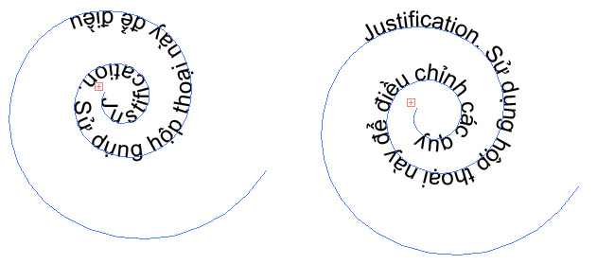
Hình 94: Biên tập type on path
Sử dụng công cụ selection để nhấp và rê biểu tượng điểm giữa từ một phía của đường path sang phía kia và chọn Type | Type on A path | Type on A path options
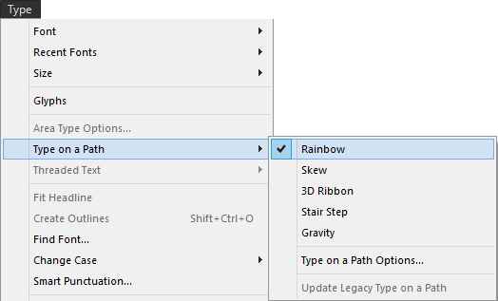
Hình 95: Chế độ Type
Và chọn tùy chọn Flip từ hộp thoại.
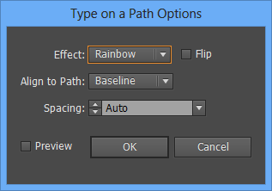
Hình 96: Tùy chọn Flip
Để di chuyển phần của text trên đường path, như minh họa trong hình dưới đây:
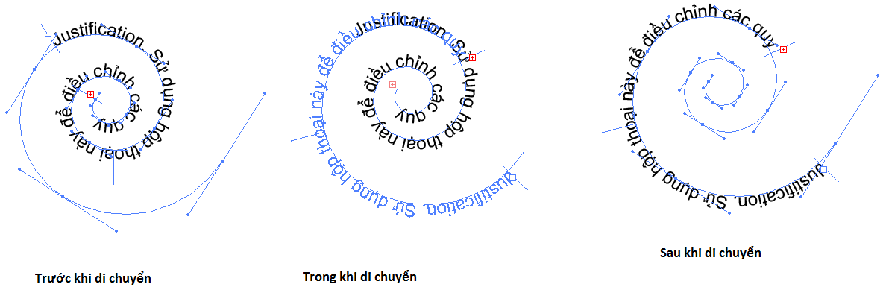
Hình 97: Kết quả
Chọn text bằng công cụ selections, đặt Cursor lên trên dấu ngoặc tâm của sType cho đến khi chúng ta thấy biểu tượng T nhỏ đảo ngược kế bên Cursor thì rê dấu ngoặc tâm dọc theo đường path. Chúng ta cũng có thể tinh chỉnh các dấu ngoặc bên ngoài công cụ selection. Hơn nữa, khi text trên đường path vượt quá chiều dài đường path, một cổng text tràn sẽ xuất hiện để chúng ta có thể liên kết chuỗi text tràn ra với đường path text, mở rộng đường path để làm lộ ra text trang hoặc điều chỉnh kích cỡ của text sao cho nó nằm vừa trên đường path hiện có.

5. Clipping

5.1. Giới thiệu
Trong một mặt nạ xén (clipping mask), hai đối tượng được kết hợp với một lệnh, do đó hình dạng trên cùng xác định – như một cửa sổ - vùng mà đối tượng kia xuất hiện bên trong Illustrator. Nói cách khác, mọi thứ trong đối tượng bên dưới rơi bên ngoài các biên của đối tượng trên cùng sẽ ẩn, cả hai trên màng hình trong chế độ Preview và trên bản in. Ví dụ ảnh trong hình minh họa phía dưới một đối tượng (ảnh), một mặt nạ (hình chữ nhật được bo tròn) và mặt nạ xén được tạo từ chúng khi hình dạng mặt nạ được đặt lên trên đối tượng sử dụng lệnh Clipping Mask.
Mặt nạ có thể là bất kỳ đối tượng được định hình dạng và có thể là một hình dạng đóng, một đường path mở, một đường path phức hợp hoặc thậm chí text. Mặt nạ có thể có bất kỳ vùng tô màu hoặc nét màu vào bất kỳ bề dày nét trước khi mạt nạ được tạo vì nó là đường path (hoặc các mép ngoài) của hình dạng mặt nạ được sử dụng để xác định vùng vốn sẽ được giải phóng.
Không có giới hạn về số đối tượng có thể được đưa vào chính mặt nạ. Ví dụ, chúng ta có thể có 20 đối tượng bên dưới khác nhau nếu chúng ta muốn và chỉ các phần của hình dạng nằm bên dưới đương path của hình dạng mặt nạ mới nhìn thấy được trong mặt nạ xén. Các đối tượng có thể được tạo mặt nạ bao gồm các hình dạng hoặc đường path đơn, nhiều đối tượng và thậm chí các ảnh được place (import) như một file JPG, GIF, PNG, TUFF, EPS, PSD hoặc PDF.
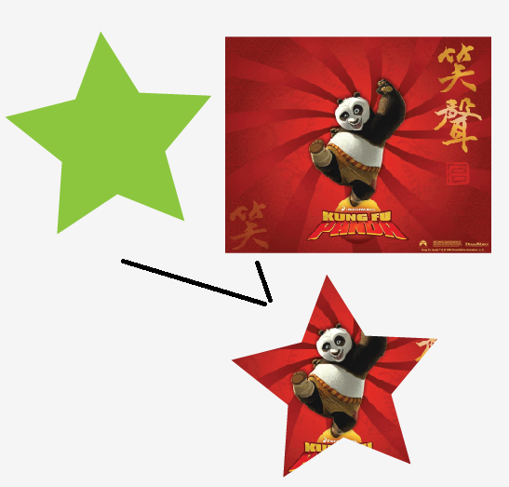
Hình 98: Clipping Mask

5.2. Tạo mặt nạ
Để tạo một mặt nạ, chúng ta cần một hình dạng mặt nạ và một hoặc nhiều đối tượng để tạo mặt nạ. Hình dạng mặt nạ phải là một hình dạng vector và luôn nằm lên trên đối tượng được tạo mặt nạ trước khi mặt nạ được áp dụng. Khi các đối tượng nằm đâu vào đấy, chọn mặt nạ và đối tượng bên dưới nó và chọn Object | Clipping Mask | Make hoặc nhấn phím tắt Ctrl + 7. Điều này tạo ra những gì được gọi là clipping set. Sau đó mặt nạ sẽ che giấu bất kỳ phần của các đối tượng bên dưới rơi bên ngoài hình dạng mặt nạ trong khi hiển thị các đối tượng nằm bên trong hình dạng được tạo mặt nạ.
Khi làm việc với các đối tượng hoặc layer được kết nhóm, sử dụng panel layers để kết hợp các mặt nạ xén vào công việc. Bắt đầu bằng việc di chuyển tất cả đối tượng và hình dạng mặt nạ xén vào một layer hoặc nhóm (group). Sau đó, đặt đối tượng mặt nạ tại phần trên cùng của layer hoặc nhóm. Tiếp theo nhấp tên của layer hoặc nhóm trong panel Layers và sau đó nhấp nút Make/Release Clipping Mask trên nút của panel hoặc chọn lệnh Make Clipping Mask từ menu options của panel Layers.
Thêm các đối tượng vào một mặt nạ
Nếu chúng ta khám phá ra rằng chúng ta cần thêm đối tượng khác vào đối tượng để tạo mặt nạ mà chúng ta đã tạo nó, đặt đối tượng mới đằng sau đối tượng, chọn đối tượng mới và đối tượng được tạo mặt nạ và sau đó chọn Object | Clipping Mask | Make. Chúng ta cũng có thể thêm và loại bỏ các đối tượng vào hoặc ra một layer mặt nạ vào layer hoặc nhóm mặt nạ xén trong panel Layers.
Mặt nạ sẽ bao gồm đối tượng mới cùng với các hình dạng gốc được tạo mặt nạ bằng việc giải phóng mặt nạ gốc ra khỏi hình dạng được tạo mặt nạ và tạo mặt nạ mới. Thực tế nếu chúng ta xem panel Layers, chúng ta sẽ thấy rằng khi mặt nạ được tạo, tất cả đối tượng trong mặt nạ (kể cả hình dạng mặt nạ) được kết nhóm lại với nhau làm cho chúng ta dễ sắp xếp lại các đối tượng trong nhóm đó hơn nếu chúng ta cần biên tập hoặc di chuyển chúng dưới dạng một hình dạng đơn.
Thêm một mặt nạ vào một mặt nạ
Chúng ta có thể tạo một đối tượng được tạo mặt nạ. Để tạo một đối tượng được tạo mặt nạ từ một đối tượng được tạo mặt nạ, khác đặt hình dạng mặt nạ mới lên trên đối tượng được tạo mặt nạ (chính nó hoặc cùng với các đối tượng được tạo mặt nạ và / hoặc không được tạo mặt nạ khác) và chọn Object | Clipping Mask | Make.
Tạo mặt nạ Type
Tạo mặt nạ Type giống y như tạo mặt nạ với một đối tượng. Viết ra từ sẽ dùng làm mặt nạ và đặt Type lên trên các đối tượng cần được tạo mặt nạ. Chọn tất cả đối tượng đó và chọn Object | Clipping Mask | Make. Các đối tượng tạo mặt nạ sẽ được làm lộ ra bên trong các hình dạng của các mẫu tự như ví dụ trong hình dưới đây:

Hình 99: Mặt nạ Type
Vì đây là một hiệu ứng sống, chúng ta có thể chọn và biên tập Type (điều này sẽ tự động đặt đối tượng được mặt nạ trong chế độ Isolation Mode cho các mục đích biên tập) và đối tượng được tạo mặt nạ sẽ tự động cập nhật.

5.3. Tạo từ hình phức hợp
Ngoài việc tạo mặt nạ các hình dạng bằng những hình dạng khác, chúng ta có thể tạo một mặt nạ xén từ các hình dạng phức hợp mà chúng ta sẽ học ở phần tiếp theo. Để làm điều này, chúng ta sẽ sử dụng hình dạng phức hợp dưới dạng hình dạng tạo mặt nạ. Đặt hình dạng phức hợp lên trên đối tượng khác, chọn hình dạng phức hợp vào tất cả đối tượng bên dưới nó mà chúng ta muốn tạo mặt nạ, chọn Object | Clipping Mask | Make, chúng ta có một mặt nạ xén được tạo từ hình dạng phức hợp như được minh họa trong hình dưới đây:
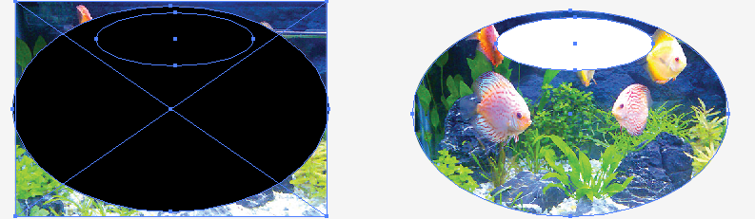
Hình 100: Tạo mặt nạ phức hợp

Câu hỏi ôn tập
- Trình bày đặc điểm của công cụ Type ?
- Cách sử dụng công cụ Type ?
- Trình bày cách thức sử dụng công cụ Type on Path ?
- Trình bày đặc điểm và cách sử dụng của công cụ Clipping Mask ?

Bài tập áp dụng
- Sử dụng công cụ type để định dạng character của văn bản theo mẫu
- Sử dụng công cụ type để định dạng paragraph của văn bản theo mẫu
- Sử dụng công cụ Area Type và Type On Path để định dạng chữ theo mẫu
- Sử dụng chức năng Clipping Mask cho đối tượng

Tài liệu tham khảo

[1] Tài liệu điện tử Sách hướng dẫn sử dụng Illustrator 10 bằng hình của nhà xuất bản Thống kê

[2] Giáo trình Illustrator của Nguyễn Thị Phương Lan, nhà xuất bản thuộc Đại Học Quốc Gia

[3] Giáo trình Inllustrantor CS6 Phần 1, nhà xuất bản Đại học Kinh tế

[4] Các wesbsite: dohoa.vn, Tài liệu – Thư viện tài liệu trực tuyến – Tài liệu.vn

[5] Giáo trình Inllustrantor CS6 (Tài liệu VnDoc.com)

